**壹、題組-: (每題0分。共0.0分)：**

1. 附圖是植物細胞模式圖，請回答下列問題：  
     
   (　　)(1)何處內有遺傳物質DNA，是細胞的生命中樞？(A)甲　(B)乙　(C)丙　(D)己。  
   (　　)(2)何處能暫存養分和廢物，像是細胞內的倉庫？(A)甲　(B)乙　(C)丙　(D)己。  
   (　　)(3)何處能將養分轉換為細胞活動所需的能量？(A)甲　(B)乙　(C)丙　(D)己。  
   (　　)(4)何種構造是所有植物細胞都有，而動物細胞卻沒有？(A)甲　(B)己　(C)戊　(D)丁。

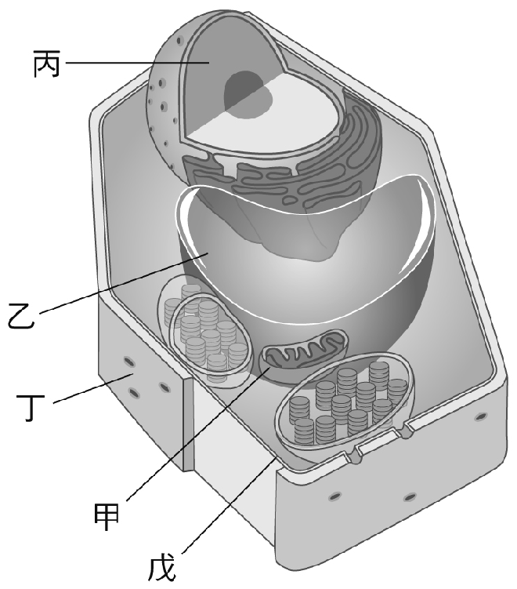

《答案》(1)C　(2)B　(3)A　(4)D

詳解：(1)遺傳物質DNA位於細胞核內。(2)液泡能暫存養分和廢物。(3)粒線體可以將養分轉為能量。(4)細胞壁是所有植物細胞都有，但動物細胞沒有。

1. 人體的防禦作用大致可分為三道防線，如附圖所示。請回答下列問題：  
     
   (　　)(1)圖中的甲應為下列何者？　(A)皮膜　(B)抗體　(C)疫苗　(D)白血球。  
   (　　)(2)第二及第三道防線，主要都是由下列何者對抗病原體？　(A)抗體　(B)白血球　(C)紅血球　(D)血小板。

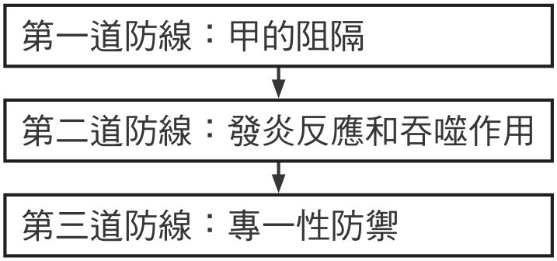

《答案》(1)A　(2)B

詳解：(1)第一道防線是皮膜的阻隔，像是皮膚及黏膜可以阻擋病原體進入體內。(2)發炎反應可促使白血球大量聚集在受傷處，吞噬並分解入侵的病原體；專一性防禦也是由白血球執行；故選(B)。

1. 下列為植物對環境刺激所產生的各種反應，試回答下列問題：  
   甲.睡眠運動；乙.向觸性；丙.觸發運動；丁.向地性。  
   (　　)(1)植物的莖沿著所接觸的物體卷曲而上的生長現象，屬於哪一項反應？　(A)甲　(B)乙　(C)丙　(D)丁。  
   (　　)(2)酢漿草的小葉在白天多半是展開的，到了傍晚就閉合起來，葉柄也往下垂，這屬於哪一項反應？　(A)甲　(B)乙　(C)丙　(D)丁。

《答案》(1)B　(2)A

詳解：(1)這是屬於向觸性(乙)。(2)這是屬於睡眠運動(甲)。

1. 下列為小軒按照科學方法所寫的實驗報告：  
   甲：小軒發現放有數枚一元硬幣的水盆裡沒有孑孓生存，但沒有一元硬幣的水盆裡卻有孑孓生存。  
   乙：為什麼放有一元硬幣的水盆中孑孓無法生存？  
   丙：含有一元硬幣的水可能會促使孑孓死亡。  
   丁：準備兩組相同的水盆，皆倒入等量的純水。僅在實驗組中放入10枚一元硬幣，對照組則無。兩組皆放入30隻孑孓，每日皆提供充足的相同食物，待一週後觀察兩組孑孓的存活率。  
   實驗結果如附表所示：  
     
   【會考類題】  
   (　　)(1)根據小軒所寫的報告中，哪一部分為「提出假設」？　(A)甲　(B)乙　(C)丙　(D)丁。  
   (　　)(2)根據小軒設計的實驗步驟中，下列何者為操縱變因？　(A)孑孓的起始數量　(B)純水的量　(C)孑孓的存活率　(D)一元硬幣的有無。  
   (　　)(3)根據上述，下列關於小軒的實驗結果是否支持他所提出的假設，何者最合理？　(A)支持，因為實驗組孑孓的存活率沒有比對照組低　(B)支持，因為兩組孑孓的存活率皆低於50%　(C)不支持，因為實驗組孑孓的存活率沒有比對照組低　(D)不支持，因為兩組孑孓的存活率皆低於50%。

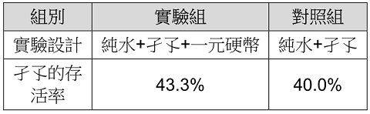

《答案》(1)C　(2)D　(3)C

詳解：(1)甲為觀察，乙為提出問題，丙為提出假設，丁為進行實驗。故選丙。(2)操縱變因為實驗中唯一改變的因素，兩組實驗中僅在實驗組中放入一元硬幣，對照組無，其他條件則相同，故操縱變因為一元硬幣的有無。(3)假設為：含有一元硬幣的水可能會促使孑孓死亡，實驗結果則為實驗組(放入一元硬幣的水)孑孓存活率高於對照組(未放一元硬幣的水)，故實驗結果不支持假設，應選(C)。

1. 近年發現，部分種類的白蟻巢穴中會有雞肉絲菇，主要原因是白蟻會將木材等物質帶回巢中，而巢中的雞肉絲菇可分泌酵素，將物質分解成養分，除了供應雞肉絲菇使用外，也可以供給白蟻食用。目前發現白蟻與雞肉絲菇這樣的交互關係，可能追溯自24,000,000至34,000,000年前的非洲熱帶雨林。【111教育會考補考】  
   (　)(1)雞肉絲菇分泌的酵素，其主要成分最有可能為下列何者？　(A)纖維素　(B)蛋白質　(C)脂肪酸　(D)礦物質。  
   (　)(2)附表為地質年代表，根據本文及下表，推論白蟻與雞肉絲菇的交互關係，最早可能追溯自哪個年代？　(A)新生代　(B)中生代　(C)古生代 　(D)前寒武紀。

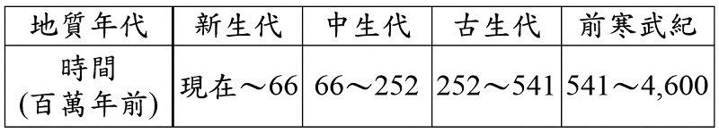

《答案》(1)B　(2) A

詳解：(1)大部分酵素的主要成分是蛋白質，故選(B)。(2)根據文章此交互關係可能追溯自24～34百萬年前，由表知該時間為新生代，故選(A)。

1. 生物和非生物之間有許多差異，試回答下列問題：  
   (　　)(1)生物和非生物的差異不包括下列哪一項？　(A)代謝　(B)生長　(C)分裂　(D)繁殖。  
   (　　)(2)下列哪一條件不是大部分生物生存所必須的？　(A)陽光　(B)沙石　(C)養分　(D)水分。

《答案》(1)C　(2)B

詳解：(1)生物與非生物的差異在於生物會表現出生命現象，選項中只有分裂不屬於生命現象，故選(B)。(2)陽光、空氣、水和養分是大部分生物生存必須條件，而沙石不是。

1. 依照複式顯微鏡的使用原則，試回答下列問題：  
   (　　)(1)製作玻片標本時，蓋玻片與載玻片的正確位置為何？　(A)　(B)　(C)　(D)  
   (　　)(2)若視野的上方較暗，下方較亮，應調節哪一部位？　(A)反光鏡　(B)旋轉盤　(C)物鏡　(D)目鏡。  
   (　　)(3)使用顯微鏡時，下列何者正確？　(A)先使用40X物鏡，再用10X物鏡　(B)先使用10X物鏡，再用40X物鏡　(C)先使用細調節輪，再用粗調節輪　(D)使用40X物鏡時，光圈應調小一點。

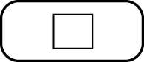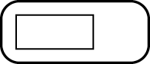

《答案》(1)B　(2)A　(3)B

詳解：(1)蓋玻片通常為方形，且應放置在載玻片的正中央，故選(B)。(2)若視野內的光線不一，則應該調整反光鏡，調整反射光線位置，故選(A)。(3)(A)應先由低倍物鏡觀察再用高倍物鏡；(C)應先用粗調節輪，再用細調節輪微調；(D)用高倍鏡時視野會變暗，故光圈應該調大一點。

1. 附圖為一顯微鏡示意圖，試根據所提供的資料，回答下列問題：  
     
   (　　)(1)拿取顯微鏡時，下列何種方式最為正確？　(A)兩手均托住壬　(B)兩手均握住乙　(C)一手握住戊，另一手托住壬　(D)一手握住乙，另一手握住戊。  
   (　　)(2)以此架顯微鏡觀察時，若發現視野中光線過暗，則應調整圖中哪一構造以獲得適當的光線？　(A)乙　(B)丙　(C)己　(D)辛。  
   (　　)(3)以此架顯微鏡觀察玻片標本時，若更換為高倍鏡後發現影像變得模糊，則應調整圖中哪一構造以獲得清晰的影像？　(A)乙　(B)庚　(C)辛　(D)壬。

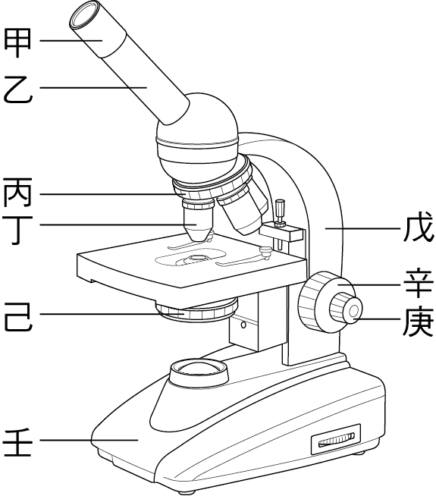

《答案》(1)C　(2)C　(3)B

詳解：(1)拿顯微鏡時，需一手握著鏡臂(戊)，一手托著鏡座(壬)。(2)觀察時如果光線過暗，應調整光圈(己)。(3)在高倍鏡下，應調整細調節輪(庚)。

1. 小雲使用複式顯微鏡觀察標本時，在顯微鏡的視野中可以看到如圖的情形。根據此圖，試回答下列問題：  
     
   (　　)(1)小雲若想要看清楚甲的上半部分，他應該將載玻片往哪個方向移動？　(A)上　(B)下　(C)左　(D)右。  
   (　　)(2)因為小雲的疏忽，造成玻片標本內有氣泡殘留，請問圖中哪一部分可能是氣泡？　(A)甲　(B)乙　(C)丙　(D)丁。  
   (　　)(3)小雲若想使用高倍物鏡看清楚標本中生物的細部構造，應調整下列哪個裝置？　(A)載玻片　(B)細調節輪　(C)粗調節輪　(D)載物臺。

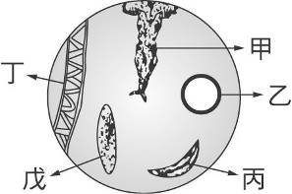

《答案》(1)A　(2)B　(3)B

詳解：(1)甲在上方，所以要往上方移動。(2)乙可能是氣泡。(3)要調整細調節輪。

1. 過年後小華打算用壓歲錢購買一臺複式顯微鏡，來到店家和老闆討論了一些顯微鏡的功能及使用注意事項，老闆覺得小華很有上進心，於是送他一些已經做好的生物樣品玻片。小華滿心歡喜的回到家中，便開始研究買回來的複式顯微鏡，首先他先了解顯微鏡的構造，接著閱讀操作手冊及使用注意事項，並了解使用完畢的保養方式。最後，小華將老闆送他的樣品玻片，放入顯微鏡下觀察，果然這臺顯微鏡的效果如他預期中的令人滿意。試根據上述所提供的資料，回答下列問題：  
   (　　)(1)小華下樓到院子裡的小池塘取一杯池水，利用顯微鏡觀察池水中的生物時，發現一隻黑色的小生物正游向顯微鏡視野中的東南方，請問他應該將玻片往哪個方向移動才能將此生物移至鏡頭的中央？　(A)西北方　(B)西南方　(C)東北方　(D)東南方。  
   (　　)(2)小華的哥哥向小華借顯微鏡使用，結果造成顯微鏡某個部位損壞，兩人為此而爭吵，請問下列哪一項可能為小華的哥哥不當的操作？　(A)拿取顯微鏡時一手握住鏡臂，一手托住鏡座　(B)為了看清楚觀察物，轉動粗、細調節輪　(C)轉換觀察倍率時，轉動旋轉盤更換物鏡倍率　(D)使用衛生紙朝同一方向擦拭鏡頭。

《答案》(1)D　(2)D

詳解：(1)將玻片往顯微鏡中所看到生物運動的方向移動，就可以把生物移至視野中央。(2)(D)應該使用拭鏡紙擦拭鏡頭。

1. 附圖為植物細胞構造圖，其中丁為綠色構造，請回答下列問題：  
     
   (　　)(1)我們常吃的香菇因為缺乏圖中的何種構造，而無法進行光合作用，必須靠分解腐木維生？　(A)甲　(B)乙　(C)丙　(D)丁。  
   (　　)(2)可以控制物質進出細胞的構造是哪一個？　(A)甲　(B)乙　(C)丙　(D)丁。  
   (　　)(3)動物細胞與植物細胞共同具有的構造有哪些？　(A)乙丙戊　(B)乙丙丁　(C)甲丙戊　(D)甲丁戊。

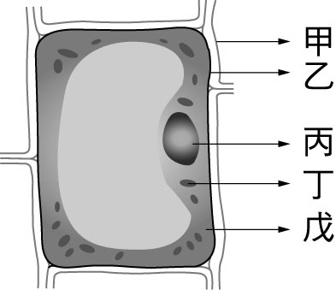

《答案》(1)D　(2)B　(3)A

詳解：(1)缺乏葉綠體，無法行光合作用。(2)細胞膜控制物質進出。(3)動、植物細胞所共有的構造有細胞核、細胞質和細胞膜。

1. 阿威使用複式顯微鏡觀察白老鼠的組織玻片標本，看到如圖中的甲、乙、丙三種細胞，請回答下列問題：  
     
   (　　)(1)乙細胞呈扁平狀且排列緊密，由乙細胞所形成的組織，其在白老鼠體內有何功能？　(A)行光合作用　(B)收縮產生運動　(C)保護作用　(D)傳遞訊息。  
   (　　)(2)哪一種細胞能快速傳遞訊息，協調白老鼠全身的反應？　(A)甲　(B)乙　(C)丙　(D)以上皆可。

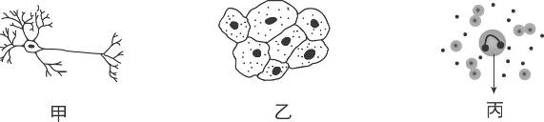

《答案》(1)C　(2)A

詳解：(1)表皮細胞有保護作用。(2)神經細胞可以快速傳遞訊息。

1. 怡婷利用複式顯微鏡觀察植物的表皮組織及人體的口腔皮膜細胞，所得結果如附圖，請回答下列問題：  
     
   (　　)(1)當怡婷進行觀察時，可以在何者中發現葉綠體？　(A)甲　(B)乙　(C)丙　(D)丁。  
   (　　)(2)怡婷觀察「植物的表皮細胞」與人體的「口腔皮膜細胞」時，可以發現其中一種細胞缺乏下列何者？　(A)細胞膜　(B)細胞核　(C)細胞壁　(D)葉綠體。

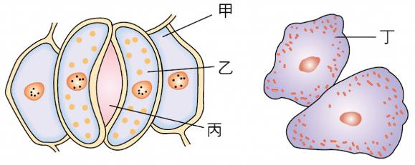

《答案》(1)B　(2)C

詳解：甲為植物的表皮細胞、乙為保衛細胞、丙為氣孔、丁為人體的口腔皮膜細胞。(1)在保衛細胞中可以發現綠色的葉綠體。(2)葉的表皮細胞不是綠色細胞，不具有葉綠體，則可以用細胞壁的有無作為動、植物細胞的判斷依據。

1. 附圖是人體口腔皮膜細胞及某綠色植物細胞的示意圖，請根據此圖，回答下列問題：  
     
   (　　)(1)文文以顯微鏡觀察口腔皮膜細胞時的正確操作順序為下列何者？甲.使用低倍物鏡觀察；乙.使用高倍物鏡觀察；丙.用牙籤刮取口腔皮膜細胞，與載玻片上之碘液混合均勻；丁.轉動粗或細調節輪；戊.在載玻片上滴碘液；己.僅轉動細調節輪。　(A)乙丁戊丙己甲　(B)甲丁戊己丙乙　(C)戊丙甲丁乙己　(D)乙丙戊丁甲己。  
   (　　)(2)圖(a)、(b)中的哪一項構造是細胞的生命中樞，若失去此構造則細胞將逐漸死亡？　(A)甲、辛　(B)甲、戊　(C)丙、己　(D)乙、庚。

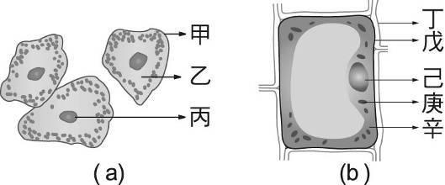

《答案》(1)C　(2)C

詳解：(1)在載玻片上滴碘液→用牙籤刮取口腔皮膜細胞，與載玻片上之碘液混合均勻→使用低倍物鏡觀察→轉動粗或細調節輪→使用高倍物鏡觀察→己.僅轉動細調節輪。(2)細胞核是細胞的生命中樞。

1. 附圖是人體口腔皮膜細胞及某綠色植物細胞的示意圖，請回答下列問題：  
     
   (　　)(1)圖(a)、(b)中，控制物質進出細胞的構造分別是何者？　(A)甲、丁　(B)甲、戊　(C)乙、己　(D)乙、庚。  
   (　　)(2)圖(b)比圖(a)細胞的形狀規則許多，原因為何？　(A)圖(b)細胞數量較多　(B)圖(b)細胞有大型液泡　(C)圖(b)細胞沒有經過染色　(D)圖(b)細胞有細胞壁支持。

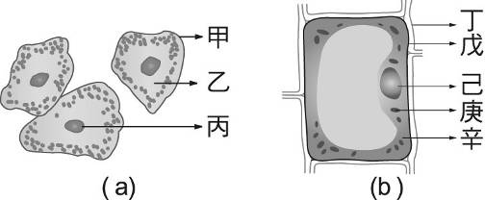

《答案》(1)B　(2)D

詳解：(1)細胞膜控制物質進出。(2)圖(a)為口腔皮膜細胞，圖(b)為綠色植物細胞。植物細胞有細胞壁，所以細胞形狀較規則。

1. 哈利使用顯微鏡觀察口腔皮膜細胞，請根據所提供的資料，回答下列問題：  
   (　　)(1)哈利要如何安全的取得口腔皮膜細胞？　(A)用小刀輕刮取口腔皮膜　(B)用牙籤刮取齒垢　(C)用牙籤鈍端，輕輕刮取口腔皮膜　(D)取一滴唾液即可。  
   (　　)(2)用顯微鏡觀察細胞時，在載玻片上滴碘液或亞甲藍液的目的為何？　(A)使細胞各個分離便於觀察　(B)維持細胞的形態　(C)提供細胞養分　(D)使細胞染色，便於觀察。  
   (　　)(3)哈利無法從口腔皮膜細胞中找到哪一種在水蘊草葉片細胞中具有的構造？　(A)細胞膜　(B)細胞質　(C)細胞核　(D)葉綠體。

《答案》(1)C　(2)D　(3)D

詳解：(1)使用牙籤鈍端刮取皮膜會較安全，而唾液不一定含有皮膜細胞。(2)於載玻片上滴碘液或亞甲藍液的目的是使細胞染色，便於觀察。(3)動物細胞沒有葉綠體。

1. 小藍在學校的水池中取一些水帶回實驗室，利用複式顯微鏡觀察，整個過程中，他分辨出幾種生物，分別為單胞藻、水蚤、眼蟲及變形蟲，試回答下列問題：  
   (　　)(1)有關實驗觀察時，玻片標本與顯微鏡的操作，下列敘述何者錯誤？　(A)用滴管吸取少許的池水，滴在載玻片中央　(B)將蓋玻片以45度角，輕輕放下蓋上　(C)如果無法清楚的看見生物，只需調整粗調節輪　(D)用顯微鏡觀察時，兩眼必須同時張開。  
   (　　)(2)小藍發現顯微鏡視野中的水蚤一直往左上方移動，即將離開視野，小藍應將玻片往什麼方向移動，才可以使水蚤回到視野中？　(A)右下方　(B)右上方　(C)左上方　(D)左下方。

《答案》(1)C　(2)C

詳解：(1)還需要調節細調節輪。(2)複式顯微鏡呈現的影像與實際物體是上下左右相反的。

1. 小珍觀察水中生物時，發現有：甲.變形蟲；乙.孑孓；丙.水蚤；丁.草履蟲四種生物，試根據所提供的資料，回答下列問題：  
   (　　)(1)哪些生物屬於單細胞生物？　(A)丙丁　(B)甲丁　(C)乙丙　(D)甲乙。  
   (　　)(2)哪些生物的各個細胞間需分工合作，才能維持生命？　(A)甲乙丙丁　(B)甲乙　(C)乙丙　(D)甲乙丙。  
   (　　)(3)以上四種生物共同具有的構造是什麼？　(A)細胞膜　(B)細胞壁　(C)葉綠體　(D)鞭毛。

《答案》(1)B　(2)C　(3)A

詳解：(1)變形蟲、草履蟲是單細胞生物。(2)多細胞生物的細胞要分工合作，才能維持生命。(3)這些生物共同有細胞膜、細胞核、細胞質。

1. 附圖代表人體組成層次的關係，試根據圖示回答下列問題：  
     
   (　　)(1)玉蘭花中，何種構造的組成層次，相當於圖中乙的部分？　(A)葉綠體　(B)根　(C)輸導組織　(D)莖。  
   (　　)(2)臺灣獼猴的呼吸系統相當於圖中的哪一組成層次？　(A)甲　(B)乙　(C)丙　(D)丁。  
   (　　)(3)榕樹的組成層次缺少圖中的哪一項？　(A)甲　(B)乙　(C)丙　(D)丁。

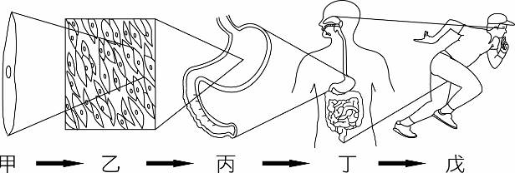

《答案》(1)C　(2)D　(3)D

詳解：(1)甲為細胞，乙為組織，丙為器官，丁為器官系統，戊為個體。(2)呼吸系統是器官系統。(3)植物沒有器官系統。

1. 阿巧在一瓶飲料的包裝上看到如附圖的營養標示表，請回答下列問題：  
     
   (　　)(1)請問表中哪一種養分不能產生能量？　(A)蛋白質　(B)脂質　(C)醣類　(D)鈉。  
   (　　)(2)請問這瓶飲料總共可以提供多少熱量？　(A)62大卡　(B)80大卡　(C)124大卡　(D)200大卡。

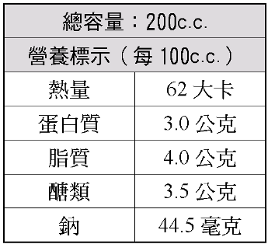

《答案》　(1)D　(2)C

詳解：(1)鈉無法產生能量。(2)62×2＝124(大卡)。

1. 小華做檢測澱粉的實驗，如附圖所示，在一乾淨的載玻片上，甲處放少許馬鈴薯碎末；乙處滴上一滴清水；然後在兩端各加上一滴藥品檢測。試根據所提供的資料，回答下列問題：  
     
   (　　)(1)可以用來檢測澱粉的試劑為下列何者？　(A)亞甲藍液　(B)本氏液　(C)生理食鹽水　(D)碘液。  
   (　　)(2)滴入試劑檢測後，可觀察到下列何種現象？　(A)甲變為藍黑色　(B)乙變為藍黑色　(C)甲、乙均呈藍黑色　(D)甲、乙均無變化。

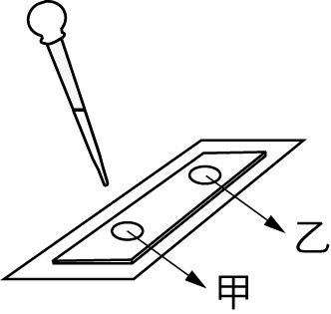

《答案》(1)D　(2)A

詳解：(1)測試澱粉的是碘液。(2)甲處為馬鈴薯，其內含有澱粉，加入碘液後會變成藍黑色。

1. 小力發現食品包裝上有營養成分標示，如附圖所示。請依此圖回答下列問題：  
     
   (　　)(1)此食品可提供的熱量共約多少？　(A)335大卡　(B)570大卡　(C)335卡　(D)570卡。  
   (　　)(2)此食品所含的五種營養成分中，無法提供人體熱量的有幾種？　(A)1　(B)2　(C)3　(D)4。

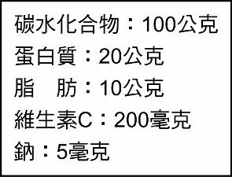

《答案》(1)B　(2)B

詳解：(1)100×4＋20×4＋10×9＝570(大卡)。(2)維生素和鈉無法提供人體熱量。

1. 小巧在實驗室中進行酵素作用的實驗，在甲、乙、丙、丁四支試管內加入試液的情形如附表所示，請根據所提供的資料，回答下列問題：（○表示加入，╳表示不加入）  
     
   (　　)(1)步驟一中將試液靜置30分鐘，其目的為何？　(A)為了讓唾液中的酵素充分分解澱粉　(B)讓實驗的過程中有時間可以休息　(C)為了讓澱粉完全沉澱至試管底部　(D)為了證明溫度對此實驗沒有任何影響。  
   (　　)(2)若想證明唾液內酵素的活性隨溫度升高而增加，應取哪兩組做實驗組與對照組？　(A)甲乙　(B)甲丙　(C)乙丙　(D)乙丁。  
   (　　)(3)實驗最後的結果，顏色變化最明顯的是哪一支試管？　(A)甲　(B)乙　(C)丙　(D)丁。



《答案》(1)A　(2)C　(3)B

詳解：(1)靜置30分鐘的目的是為了讓唾液中的酵素充分分解澱粉。(2)因乙、丙試管除溫度外，其他條件皆相同。(3)甲加熱至100℃已將唾液中的酵素殺死；丙因溫度較低，所以酵素活性比乙低，被分解的澱粉比例較少；丁因沒有加入唾液，所以無酵素作用。

1. 阿威取三支乾淨的試管，裝置如附表所示，混合均勻後，再分別放入40℃的溫水中作用30分鐘，然後在各試管中加入3毫升本氏液，並放入沸水中加熱，觀察試管中顏色的變化。請根據所提供的資料，回答下列問題：  
     
   (　　)(1)剛加入本氏液時（尚未開始加熱），甲、乙、丙三支試管的顏色分別為何？　(A)藍色、紅色、藍色　(B)紅色、藍色、橙色　(C)紅色、藍色、紅色　(D)均為藍色。  
   (　　)(2)關於甲、乙、丙三支試管加入本氏液，再放入沸水中加熱的顏色變化情形，下列敘述何者正確？　(A)甲、乙、丙都變色　(B)只有甲試管變色　(C)甲、乙、丙都沒變色　(D)只有乙試管變色。

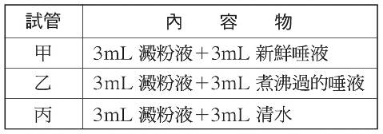

《答案》(1)D　(2)B

詳解：(1)還未加熱，所以甲、乙、丙均為藍色。(2)新鮮唾液內有酵素，可以分解澱粉，但唾液煮沸後酵素遭到破壞而失去活性，無法分解澱粉。

1. 阿威取三支乾淨的試管，裝置如附表所示，混合均勻後，再分別放入40℃的溫水中作用30分鐘，然後在各試管中加入3毫升本氏液，並放入沸水中加熱，觀察試管中顏色的變化。請根據所提供的資料，回答下列問題：  
     
   (　　)(1)阿威準備甲、乙兩支試管的目的，主要是為了探討哪一種因素對酵素活性的影響？　(A)放入溫水中作用的時間　(B)加入本氏液的量　(C)溫度　(D)清水的有無。  
   (　　)(2)根據實驗結果判斷，下列敘述何者錯誤？　(A)唾液中所含的成分，可把澱粉轉變成糖　(B)經煮沸的唾液，不能使澱粉轉變成糖　(C)清水不能使澱粉轉變成糖　(D)本氏液可檢驗出澱粉的存在。

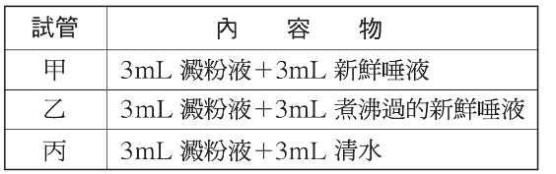

《答案》(1)C　(2)D

詳解：(1)甲、乙兩試管差別在「唾液是否煮沸」，可測試溫度對酵素活性的影響。(2)本氏液是用來檢測葡萄糖的有無。

1. 美玲想測試溫度是否會影響唾液分解澱粉的能力，所以進行了以下實驗，他先在甲、乙兩試管中各加入3毫升的唾液，接著將甲試管置於沸水中加熱10分鐘，然後在甲、乙兩試管中分別加入5毫升澱粉液。試根據所提供的資料，回答下列問題：  
   (　　)(1)美玲將甲試管置於沸水中加熱10分鐘，其目的可能為何？　(A)讓唾液中的酵素作用得更好　(B)讓唾液變成能量　(C)對試管進行消毒　(D)觀察高溫是否會破壞唾液中的酵素。  
   (　　)(2)甲、乙兩試管加入澱粉液並在室溫靜置30分鐘後，分別加入本氏液並放入50℃的溫水中反應半小時，則下列敘述何者正確？　(A)兩管皆會有顏色的改變　(B)只有乙管有顏色的改變　(C)只有甲管有顏色的改變　(D)兩管都不會有顏色的改變。

《答案》(1)D　(2)B

詳解：(1)唾液中的澱粉酶在經過高溫處理後會失去活性。(2)甲管中的酵素因為失去活性，所以無法將澱粉分解為糖，因此只有乙試管中才具有糖類可以和本氏液反應變色（依糖分濃度不同，可能由原來的淡藍色轉變成綠色、黃色、橙色或紅色）。

1. 小瑜將甲、乙試管內容物裝妥，並置於裝有溫水的保利龍盒中40分鐘後，各加一滴碘液於試管中，其實驗處理及結果如附表所示。請根據所提供的資料，回答下列問題：  
     
   (　　)(1)此實驗結果可支持下列哪一項敘述？　(A)唾液中含有葡萄糖　(B)水可使澱粉液呈藍黑色　(C)如將水溫升高，反應時間則可縮短　(D)唾液之中含有可將澱粉轉化成糖的物質。  
   (　　) (2)若將本氏液加入兩試管中，隔水加熱後，會呈現什麼現象？　(A)甲試管呈藍色，乙試管有變色　(B)甲試管有變色、乙試管呈藍色　(C)甲、乙兩試管皆有變色　(D)甲、乙兩試管皆呈藍色。

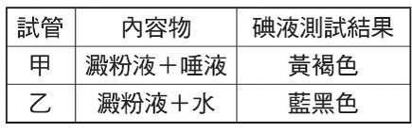

《答案》(1)D　(2)B

詳解：(1)甲、乙兩試管差別在「唾液有無」，有澱粉時碘液呈藍黑色，沒有澱粉時呈黃褐色。由實驗結果可知，甲的澱粉被分解，可驗證唾液所含物質，可分解澱粉液。(2)本氏液可用來測試葡萄糖的存在，甲試管內存的澱粉被分解為葡萄糖，故變色；而乙試管的澱粉液未分解，故不變色呈藍色。

1. 現有甲、乙兩種性質相似的酵素，為了要比較兩者對溫度的容忍程度（即仍保持有活性的範圍）的差異，而做了活性測定，附圖即是測定溫度對酵素活性之影響的結果，請根據此圖回答下列問題：  
     
   (　　)(1)甲、乙兩種酵素，何者對溫度的容忍程度較高？　(A)甲　(B)乙　(C)兩者相同　(D)資料不足，無法判斷。  
   (　　)(2)甲、乙兩種酵素，何者達到最佳活性時的溫度比較高？　(A)甲　(B)乙　(C)兩者相同　(D)資料不足，無法判斷。  
   (　　)(3)下列何種情況下，甲或乙酵素可能會因此永久失去活性？　(A)將甲酵素放在20℃的環境中　(B)將乙酵素放在55℃的環境中　(C)將甲酵素放在32℃之環境中　(D)將乙酵素放在35℃之環境中。



《答案》(1)B　(2)B　(3)B

詳解：(1)甲酵素在23~35℃皆有活性、乙酵素在20~38℃皆有活性，可知乙酵素對溫度容忍程度較高。(2)乙酵素最佳活性的溫度，比甲酵素最佳活性的溫度高。(3)溫度過高會破壞酵素活性，而乙酵素最高溫只能到35℃左右。

1. 若光合作用的反應為：水＋甲→乙＋丙＋水，其中甲、乙均為氣體。請根據上文回答下列問題：  
   (　　)(1)下列敘述何者錯誤？　(A)甲是二氧化碳　(B)乙是生物呼吸時所需的氧氣　(C)丙是澱粉　(D)此反應需利用太陽能。  
   (　　)(2)甲、乙兩種氣體是經由植物的哪個部位進出？　(A)根　(B)葉脈　(C)葉的氣孔　(D)葉表皮細胞間的空隙。  
   (　　)(3)下列何種細胞能進行此反應？　(A)鴨跖草的表皮細胞　(B)草履蟲的細胞　(C)鳳仙花的保衛細胞　(D)紅蘿蔔的根部細胞。

《答案》(1)C　(2)C　(3)C

詳解：(1)甲是二氧化碳、乙是氧氣、丙是葡萄糖。(2)氣孔是氣體進出及水分蒸散的通道。(3)具有葉綠體的細胞可行光合作用。

1. 試根據植物在葉綠體中進行的光合作用，回答下列問題：  
   (　　)(1)在光合作用的反應過程中，何種物質既是反應物，也是產物？　(A)氧氣　(B)二氧化碳　(C)水　(D)日光。  
   (　　)(2)承上題，該物質是藉由附圖中何種構造進入葉的內部參與反應？　(A)甲　(B)乙　(C)丙　(D)己。

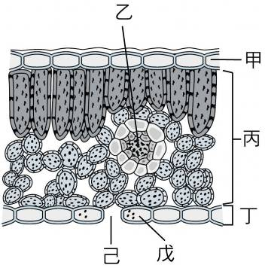

《答案》(1)C　(2)B

詳解：(1)(A)為光合作用的產物之一；(B)為光合作用的反應物；(D)為光合作用的能量來源。(2)甲為上表皮、乙為葉脈、丙為葉肉、丁為下表皮、戊為保衛細胞、己為氣孔。水是經由葉脈運送。

1. 某一生物實驗進行步驟如下：甲.將天竺葵其中一枚葉片用黑色貼紙貼在葉片中間(如附圖X所示)，然後置於燈光下，連續照光七天→乙.摘取這枚葉片加以處理，並除去葉綠素→丙.滴加碘液，並觀察葉片的成色情形。請回答下列問題：  
     
   (　　)(1)步驟乙應使用下列哪一種裝置去除葉綠素最合適？  
   (A)　(B)　  
   (C)　(D)  
   (　　)(2)承上題，去除葉綠素的主要目的為何？　(A)避免葉片再進行光合作用　(B)讓碘液能滲入葉片內　(C)加速葉片軟化　(D)避免影響最後顏色的觀察。  
   (　　)(3)步驟丙中，葉片之X部位呈黃褐色，而Y部位呈藍黑色，根據這個結果可得到下列哪一結論？　(A)光合作用需要葉綠素才能進行　(B)光合作用需要水才能進行　(C)光合作用需要光才能進行　(D)光合作用需要二氧化碳才能進行。

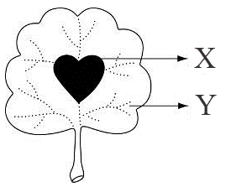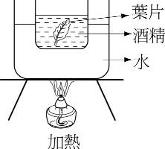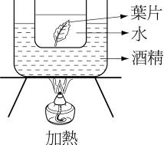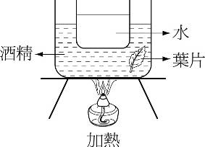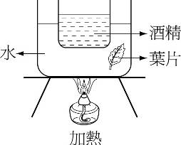

《答案》(1)A　(2)D　(3)C

詳解：(1)使用酒精溶出葉綠素並隔水加熱。(2)去除葉綠素的目的是為了方便觀察碘液檢測後的顏色變化。(3)有貼黑色貼紙的地方沒有澱粉反應，沒貼的部位有澱粉反應，可得知植物需要光照才能進行光合作用，合成生長所需要的養分。

1. 陳朋將庭院外的朱槿其中幾片葉子使用鋁箔包好，經過太陽曝晒七天之後，陳朋摘下包鋁箔及未包鋁箔的葉子各一片，經酒精加熱漂洗之後，做了一些測定。試根據所提供的資料，回答下列問題：  
   (　　)(1)實驗中將葉片放入酒精中加熱漂洗的目的是什麼？　(A)溶掉葉內的色素，方便觀察顏色變化　(B)破壞葉面的表層結構，讓試劑容易滲入葉面中　(C)使氣孔打開，讓試劑容易滲入葉面中　(D)洗掉葉面上的灰塵，方便觀察顏色的變化。  
   (　　)(2)陳朋在兩葉片上各滴上幾滴碘液，則包上鋁箔的葉子及未包鋁箔的葉子上所呈現的顏色各為何？　(A)兩者皆為黃褐色　(B)兩者皆為藍黑色　(C)前者為黃褐色、後者為藍黑色　(D)前者為藍黑色、後者為黃褐色。

《答案》(1)A　(2)C

詳解：(1)將葉片放入酒精中加熱的目的是溶掉葉綠素。(2)包上鋁箔沒有行光合作用，所以沒有澱粉，呈黃褐色。

1. 阿寶準備了甲、乙兩盆相同的植物，將甲盆植物的所有葉片上下兩面都塗滿凡士林(一種油膏)；將乙盆植物的所有葉片全包上鋁箔，兩者每天予以照光，並澆水。數天後，將甲、乙兩盆中的葉片經褪去葉綠素的處理後，以碘液測試，試回答下列問題：  
   (　　)(1)甲、乙兩盆摘下的葉片經碘液測試後，分別呈何種顏色？　(A)甲：藍黑色；乙：黃褐色　(B)甲：黃褐色；乙：黃褐色　(C)甲：藍黑色；乙：藍黑色　(D)甲：黃褐色；乙：藍黑色。  
   (　　)(2)從這個實驗中發現，植物行光合作用，必須要有哪兩種物質？　(A)凡士林、光　(B)光、鋁箔　(C)空氣、光　(D)水分、凡士林。  
   (　　)(3)阿寶用碘液是為了檢測哪一種養分的存在？　(A)葡萄糖　(B)澱粉　(C)蛋白質　(D)脂質。

《答案》(1)B　(2)C　(3)B

詳解：(1)甲盆植物全塗上凡士林，乙盆植物全包上鋁箔，兩者皆無法行光合作用，所以無糖類轉化成澱粉。(2)植物行光合作用需有空氣中的二氧化碳和光。(3)碘液可用來檢測澱粉。

1. 人體的消化系統如附圖所示，請根據此圖回答下列問題：  
     
   (　　)(1)會由導管注入小腸內的消化液，是由哪些消化腺所分泌的？　(A)乙、丙　(B)戊、己　(C)己、庚　(D)丁、戊。  
   (　　)(2)其內之消化液呈強酸性，可初步分解蛋白質的是哪一部位？　(A)甲　(B)乙　(C)丙　(D)丁。  
   (　　)(3)食物中大部分的水分及養分，主要由哪個構造所吸收？　(A)甲　(B)丁　(C)庚　(D)辛。

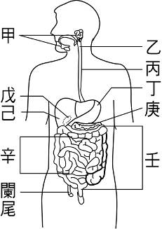

《答案》(1)C　(2)D　(3)D

詳解：甲為唾腺、乙為咽、丙為食道、丁為胃、戊為膽囊、己為肝臟、庚為胰臟、辛為小腸，壬為大腸。(1)肝臟（己）分泌的膽汁及胰臟（庚）分泌的胰液，會藉由導管注入小腸。(2)胃（丁）會分泌具有強酸性的消化液，初步消化蛋白質。(3)食物中大部分的水分和養分主要由小腸（辛）吸收。

1. 附圖是人體的消化系統示意圖，試根據此圖回答下列問題：  
     
   (　　)(1)沐藍吃了一客牛排，牛排中主要所含的養分會在人體中哪一個部位開始被消化？　(A)甲　(B)乙　(C)丙　(D)丁。  
   (　　)(2)承上題，這客牛排所含的養分，要到人體中的哪一個部位才會被充分消化和吸收？　(A)甲　(B)乙　(C)丙　(D)丁。  
   (　　)(3)承題(1)，圖中那些器官分泌的消化液，其中所含的酵素可協助分解牛排中主要所含的養分？　(A)甲乙丙　(B)丁戊己　(C)甲乙丙戊　(D)丙丁戊己。

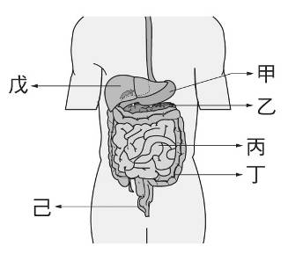

《答案》(1)A　(2)C　(3)A

詳解：甲為胃，乙為胰臟，丙為小腸，丁為大腸，戊為肝臟，己為肛門。(1)牛排內的蛋白質會先在胃中開始被消化。(2)小腸會把牛排的蛋白質和油脂充分消化。(3)胃液、胰液、腸液均與消化蛋白質有關。

1. 附圖是人體的消化系統示意圖，試根據此圖回答下列問題：  
     
   (　　)(1)下列哪一器官所分泌的消化液能消化醣類、蛋白質和脂質？　(A)甲　(B)乙　(C)戊　(D)丁。  
   (　　)(2)哪一消化腺分泌的消化液不含酵素，但可將脂質變成較小的脂肪球？　(A)甲　(B)乙　(C)丙　(D)戊。

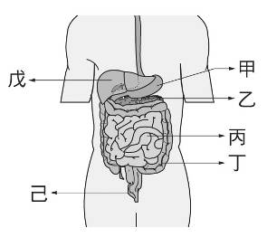

《答案》(1)B　(2)D

詳解：甲為胃，乙為胰臟，丙為小腸，丁為大腸，戊為肝臟，己為肛門。(1)胰臟所分泌的消化液能消化醣類、蛋白質和脂質。(2)肝臟分泌的消化液不含酵素，但可將脂質變成較小的脂肪球。

1. 附圖為人體的消化系統圖，請依此圖回答下列問題：  
     
   (　　)(1)下列哪一器官的名稱是錯誤的？　(A)甲為口腔　(B)乙為食道　(C)丙為胃　(D)丁為小腸。  
   (　　)(2)丙器官及己器官分泌的消化液將注入哪一個器官中，幫助養分的分解？　(A)乙　(B)丁　(C)戊　(D)庚。  
   (　　)(3)下列有關澱粉、蛋白質和脂質三種養分消化與吸收的敘述，哪一個正確？　(A)澱粉及脂質在甲器官，便開始分解　(B)蛋白質的消化和丁、戊、己器官分泌的消化液有關　(C)脂質的消化和丙、戊器官分泌的消化液有關　(D)澱粉、蛋白質和脂質三種養分被分解後，最後在庚器官被吸收。

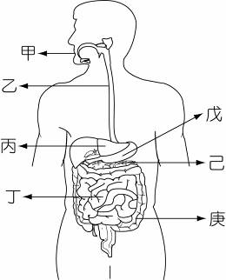

《答案》(1)C　(2)B　(3)B

詳解：(1)甲為口腔、乙為食道、丙為肝臟、丁為小腸、戊為胃、己為胰臟、庚為大腸。(2)肝臟（丙）和胰臟（己）的消化液會送入小腸。(3)(A)只有澱粉在口腔（甲）中初步分解；(C)胃（戊）的消化液可以消化蛋白質，無法消化脂質；(D)澱粉、蛋白質分解後，最後在小腸（丁）被吸收。

1. 穎秀畫了如附圖的植物莖剖面圖，請根據此圖回答下列問題：  
     
   (　　)(1)圖中哪個部位可進行細胞分裂，使植物的莖能逐年加粗？　(A)甲　(B)乙　(C)丙　(D)都可以。  
   (　　)(2)此植物行光合作用所製造的養分由何處運輸？　(A)甲　(B)乙　(C)丙　(D)甲乙丙皆可。  
   (　　)(3)依剖面圖判斷，此一植物可能是下列何者？　(A)水稻　(B)芒草　(C)向日葵　(D)玉米。

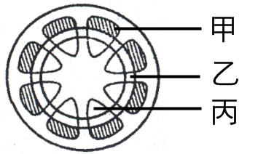

《答案》(1)B　(2)A　(3)C

詳解：甲為韌皮部、乙為形成層、丙為木質部。(1)形成層（乙）可進行細胞分裂。(2)養分由韌皮部（甲）運輸。(3)附圖為環狀排列，應為向日葵，其餘植物的莖皆為散生排列。

1. 附圖為臺灣杉的莖橫切面，請回答下列問題：  
     
   (　　)(1)木材是指何處細胞老化後形成的？　(A)甲　(B)乙　(C)丙　(D)丁。  
   (　　)(2)水稻缺乏圖中的哪一種構造？　(A)甲　(B)乙　(C)丙　(D)丁。  
   (　　)(3)維管束是由哪些構造所組成？　(A)甲乙丁　(B)甲乙丙　(C)乙丁　(D)丙丁。　  
   (　　)(4)樹皮是由哪些構造所組成？　(A)甲乙丙　(B)甲乙　(C)乙丙丁　(D)丙丁。

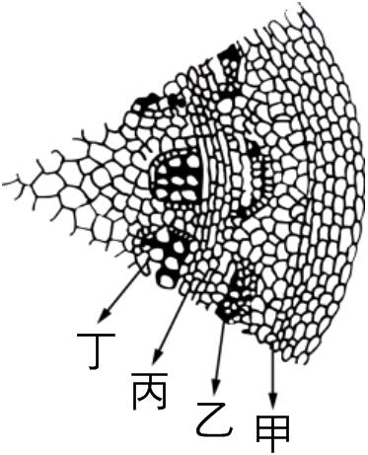

《答案》(1)D　(2)C　(3)C　(4)B

詳解：甲為表皮、乙為韌皮部、丙為形成層、丁為木質部。(1)木材是由木質部（丁）細胞老化堆積形成。(2)水稻缺乏形成層（丙）。(3)維管束是由韌皮部（乙）和木質部（丁）所組成。(4)樹皮是由韌皮部（乙）和其外圍表皮（甲）等構造所組成。

1. 附圖為植物莖部的部分結構圖，試根據此圖回答下列問題：  
     
   (　　)(1)圖中乙為哪一種組織？　(A)韌皮部　(B)形成層　(C)木質部　(D)樹皮。  
   (　　)(2)丙為哪一種組織？　(A)韌皮部　(B)形成層　(C)木質部　(D)樹皮。  
   (　　)(3)丁為哪一種組織？　(A)韌皮部　(B)形成層　(C)木質部　(D)樹皮。

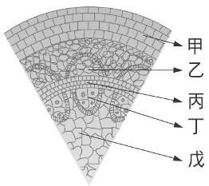

《答案》(1)A　(2)B　(3)C

詳解：(1)韌皮部是維管束中運送養分的構造。(2)該植物的木質部和韌皮部之間有形成層，可行細胞分裂，向外增生新的韌皮部，向內增生新的木質部，使莖不斷加粗。(3)木質部為維管束中運送水分和礦物質的構造；其細胞壁較厚，有支持的功能。

1. 小緒星期假日跟父母親一同到阿里山看神木群，發現到那邊的神木不但長得很高，而且每棵樹都有上百歲的年紀。試根據上述資料回答下列問題：  
   (　　)(1)小緒發現到有些神木的樹幹是中空的，但還是枝葉茂盛。試問為什麼這樣子神木還有辦法存活下來呢？　(A)只要有葉子行光合作用就可以活下去　(B)樹木中空為神木形成必經的過程　(C)神木可依賴木材以外的維管束進行養分與水分的運輸　(D)其實這棵神木已經死掉了。  
   (　　)(2)神木運輸水分與礦物質的構造為何？　(A)表皮細胞　(B)木質部　(C)韌皮部　(D)葉肉細胞。

《答案》(1)C　(2)B

詳解：(1)神木中間的木材為死細胞，沒有生理上的功用。

1. 何瑞將芹菜枝條插入甲量筒內，並加入紅色溶液，如圖一。45分鐘後得到如圖二之結果。請回答下列問題：  
     
     
   (　　)(1)何瑞將芹菜插入紅色溶液中的目的為何？　(A)提供養分　(B)方便觀察　(C)提高酵素的作用能力　(D)為了美觀。  
   (　　)(2)甲葉柄上半部的橫切面如圖二，呈紅色部分可能具有下列何種功能？　(A)輸送水分　(B)運輸氣體　(C)進行光合作用　(D)輸送養分。  
   (　　)(3)根據結果，何瑞可得到下列何種結論？　(A)植物進行光合作用需要葉片　(B)植物體內水分的運輸與維管束有關　(C)植物體內養分的運輸與葉綠素有關　(D)植物的根能運輸水分。

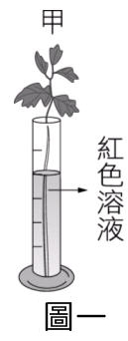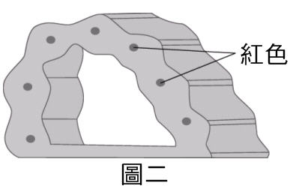

《答案》(1)B　(2)A　(3)B

詳解：(1)使用紅色溶液可便於觀察植物體中的水分運輸。(2)植物輸送水分才會導致染色，故紅色部分可能具有輸送水分的功能。(3)由結果可知植物體內水分的運輸與維管束有關。

1. 芳儀家旁種了一排臺灣欒樹，在一年之中，芳儀喜歡看著它隨著四季的變換而呈現多樣的風貌，在春天時發出新芽、夏天綠意盎然開花結果、蕭瑟的秋天綠葉轉紅、冬天蛻盡一切，映出生命的多采多姿。請根據這些觀察的結果，回答下列問題：  
   (　　)(1)這些樹在哪一個季節藉由光合作用所產生的養分最多？　(A)春季　(B)夏季　(C)秋季　(D)冬季。  
   (　　)(2)夏天產生的養分除了供應植物利用以外，還會藉由韌皮部運送至何處儲存，以供應隔年春天來臨時，長出新葉？　(A)表皮　(B)根部　(C)氣孔　(D)形成層。

《答案》(1)B　(2)B

詳解：(1)夏天綠意盎然表示枝葉繁多，且夏季陽光強烈，故光合作用旺盛。(2)夏天產生的養分會儲存在根部以供來年春天使用。

1. 取帶葉芹菜一枝，放入甲量筒中，並在甲量筒內加入紅色溶液，如附圖所示。試回答下列問題：  
     
   (　　)(1)經過一段時間後觀察，下列哪一個構造可以觀察到紅色溶液？　(A)葉的角質層　(B)葉的表皮　(C)莖的維管束　(D)莖的表皮。  
   (　　)(2)依據結果判斷，下列推測何者錯誤？　(A)紅色溶液可從芹菜的枝條向上運輸　(B)芹菜正常狀況下主要以莖吸收水分　(C)葉脈內的紅色溶液來自莖的運輸作用　(D)量筒內的紅色溶液主要透過木質部抵達葉片。

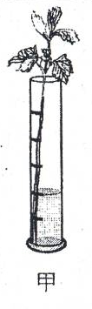

《答案》(1)C　(2)B

詳解：(1)維管束是植物運輸物質的構造，故維管束中可觀察到紅色溶液。(2)芹菜正常狀況下主要以根吸收水分。

1. 一年當中，果園中的果樹總會經歷長出新芽→開花結果→綠葉枯萎、掉落一地的過程。試根據上述資料回答下列問題：  
   (　　)(1)果樹體內所儲存的澱粉和其他形式的養分，是由於綠葉行光合作用產生的下列何種物質轉變而來的？　(A)維生素　(B)礦物質　(C)胺基酸　(D)葡萄糖。  
   (　　)(2)果樹行光合作用所產生的養分除了供應自身細胞利用以外，將藉由下列何種管道運送至根部儲存，以供應來年春天長出新葉？　(A)形成層　(B)氣孔　(C)木質部　(D)韌皮部。

《答案》(1)D　(2)D

詳解：(1)植物行光合作用所產生的是葡萄糖。(2)光合作用所產生的葡萄糖會轉換成澱粉，大部分儲存在根部。

1. 小華將帶根鳳仙花的根部插入紅墨水中5個小時，而後取出根部和莖部切開，可以看見橫切面及縱切面上有些組織變成紅色，如附圖所示。試根據此圖，回答下列問題：  
     
   (　　)(1)由圖中的橫切面可以推斷，下列哪一項敘述是錯誤的？　(A)此植物具有維管束　(B)此植物莖中維管束呈環狀排列　(C)此植物不具有形成層　(D)此植物擁有運輸水分的組織。  
   (　　)(2)橫切面看見的紅色部分屬於哪一個組織？　(A)氣孔　(B)韌皮部　(C)形成層　(D)木質部。

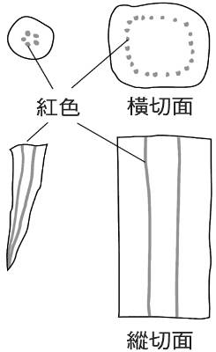

《答案》(1)C　(2)D

詳解：(1)(C)由維管束呈環狀排列的形式可知具有形成層。(2)運送水分的組織為木質部。

1. 附圖是家祺在顯微鏡下觀察血管內血液流動的情形(箭頭代表血流方向），請回答下列問題：  
     
   (　　)(1)下列敘述何者正確？　(A)甲為小動脈，丙為小靜脈　(B)甲為小靜脈，丙為小動脈　(C)甲、丙皆為小動脈　(D)甲、丙皆為小靜脈。  
   (　　)(2)承上題，若有細菌侵入身體組織，白血球從何處穿出到組織間吞噬細菌？　(A)甲　(B)乙　(C)丙　(D)丁。  
   (　　)(3)承上題，在顯微鏡下，什麼方法可以最容易區別出小動脈和小靜脈？　(A)血管粗細不同　(B)血管顏色不同　(C)血液流動的方向不同　(D)血管收縮程度不同。

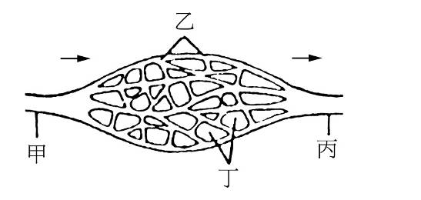

《答案》(1)A　(2)B　(3)C

詳解：(1)甲為小動脈、乙為微血管、丙為小靜脈、丁為組織細胞。(2)白血球會從微血管（乙）穿出。(3)血液流動方向為小動脈→微血管→小靜脈，故可依據血流方向來區別。

1. 附圖為人的腦部血管示意圖，箭頭代表血流方向，請回答下列問題：  
     
   (　　)(1)小明在考試時，腦部細胞活動增加，此時何種物質的濃度在乙血管中高於甲血管？　(A)葡萄糖　(B)二氧化碳　(C)氧氣　(D)肝糖。  
   (　　)(2)根據附圖，請問血液在各種不同粗細血管中的流動速度快慢為何？　(A)甲＞丙＞乙　(B)乙＞丙＞甲　(C)丙＞甲＞乙　(D)甲＞乙＞丙。

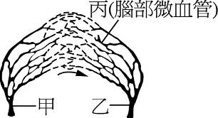

《答案》(1)B　(2)D

詳解：(1)甲為小動脈，乙為小靜脈，二氧化碳濃度是小靜脈（乙）大於小動脈（甲）。(2)三者中流速依序為小動脈（甲）＞小靜脈（乙）＞微血管（丙）。

1. 附圖一為人體肺部微血管的放大示意圖，圖中箭頭表示血液流動的方向；圖二為B血管的放大圖，請回答下列問題：  
     
   (　　)(1)圖中哪一血管把血液帶回心臟？　(A)A　(B)B　(C)AB均可　(D)AB均不可。  
   (　　)(2)B與心臟的哪一個腔室連接？　(A)左心房　(B)右心房　(C)左心室　(D)右心室。  
   (　　)(3)A、B兩血管中氣體濃度的比較，下列何者正確？　(A)氧氣：A＜B　(B)氧氣：A＞B　(C)二氧化碳：A＜B　(D)二氧化碳：A＝B。  
   (　　)(4)圖二中C細胞的名稱為何？　(A)紅血球　(B)白血球　(C)血小板　(D)淋巴結。  
   (　　)(5)圖中氧與二氧化碳進出肺部微血管時，是利用什麼原理？　(A)滲透作用　(B)擴散作用　(C)蒸散作用　(D)產生拉力。

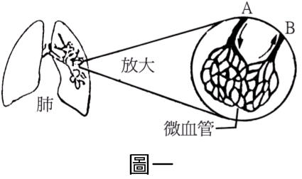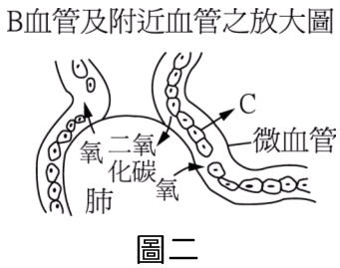

《答案》(1)B　(2)A　(3)A　(4)A　(5)B

詳解：(1)A是肺動脈、B是肺靜脈。肺靜脈（B）可將血液帶回心臟。(2)肺靜脈（B）和左心房相接。(3)氧氣濃度：肺動脈＜肺靜脈，二氧化碳濃度：肺動脈＞肺靜脈。(4)C是負責攜帶氧氣的紅血球。(5)氧氣與二氧化碳是藉由擴散作用，從濃度高的地方到濃度低的地方。

1. 心臟是身體血液流動的動力源頭，請回答下列問題：  
   (　　)(1)心臟中的哪一個腔室因為要擠壓血液流入主動脈，因此其腔室的壁最厚？　(A)左心房　(B)左心室　(C)右心房　(D)右心室。  
   (　　)(2)血液在血管中流動的動力來源為何？　(A)呼吸作用　(B)血管壁的收縮　(C)血管壁的舒張　(D)心臟的收縮與舒張。  
   (　　)(3)全身血液都會匯集於哪一血管後，再流入心臟中的右心房？　(A)主動脈　(B)大靜脈　(C)小靜脈　(D)肺動脈。

《答案》(1)B　(2)D　(3)B

詳解：(1)血液從左心室擠壓到主動脈，故左心室的內壁最厚。(2)血液在血管中流動的動力來源，是靠心臟的收縮與舒張。(3)血液匯聚到大靜脈，再流入右心房。

1. 如附圖所示，左手放入甲杯，右手放入丙杯，三分鐘後兩手同時放入乙杯中，試回答下列問題：  
     
   (　　)(1)左右手同時放入乙杯後，其感覺如何？　(A)左手感覺冷，右手感覺熱　(B)左手感覺熱，右手感覺冷　(C)兩手都感覺熱　(D)兩手都感覺冷。  
   (　　)(2)承上題，當左右手同時放入乙杯後，其皮膚內的受器對溫度感覺為何？　(A)正確的溫度　(B)真正的溫度　(C)相對的溫度　(D)綜合的溫度。  
   (　　)(3)承上題，左右手皮膚內的受器為什麼會有此種感覺？　(A)感覺疲勞　(B)神經損害　(C)神經延長　(D)神經傳導。

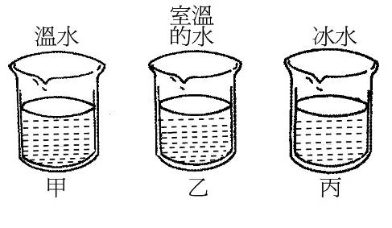

《答案》(1)A　(2)C　(3)A

詳解：(1)甲杯較乙杯溫度高，因此左手感覺冷，丙杯較乙杯溫度低，因此右手感覺熱。(2)皮膚無法感覺正確溫度，只能感受相對溫度。(3)因為左右手的皮膚感覺疲勞，所以會有此分別感受。

1. 從人的背面來看神經系統如附圖所示，試據此以代號回答下列問題：  
     
   (　　)(1)人體下肢的反射中樞在哪裡？　(A)A　(B)B　(C)C　(D)D。  
   (　　)(2)平衡感較好的運動家、舞蹈家等哪一部分較常人發達？　(A)A　(B)B　(C)C　(D)D。  
   (　　)(3)控制視覺、聽覺的中樞在哪裡？　(A)A　(B)B　(C)C　(D)D。  
   (　　)(4)有生命中樞之稱的是哪裡？　(A)A　(B)B　(C)C　(D)D。  
   (　　)(5)作夢是由哪一部分引起的生理作用？　(A)A　(B)B　(C)C　(D)D。

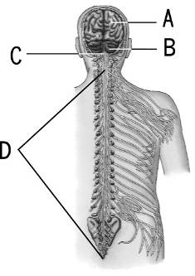

《答案》(1)D　(2)B　(3)A　(4)C　(5)A

詳解：A為大腦、B為小腦、C為腦幹、D為脊髓。(1)人體下肢的反射中樞在脊髓。(2)平衡感較好的人，小腦較常人發達。(3)控制視覺、聽覺的中樞是大腦。(4)腦幹有生命中樞之稱。(5)作夢是由大腦引起的。

1. 甲測試乙的反應時間如附圖所示，請回答下列問題：  
     
   (　　)(1)乙接受測試時，是眼睛接受刺激，再由附圖何處發布命令而產生反應？　(A)甲　(B)乙　(C)丙　(D)丁。  
     
   (　　)(2)若乙接受測試5次，尺滑落的距離分別為：26cm、26cm、24cm、22cm、22cm，則根據附表推測乙的平均反應時間應為幾秒？   
   (A)0.20秒　(B)0.22秒　(C)0.24秒　(D)0.25秒。

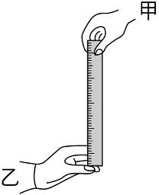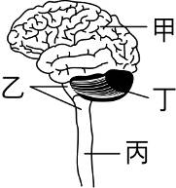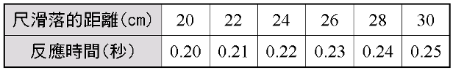

《答案》(1)A　(2)B

詳解：(1)眼睛受到刺激後，由大腦發布命令產生反應，故選(A)。(2)5次尺滑落的平均距離為24cm，查表後為0.22秒。

1. 糖糖跟彥彥比賽誰憋氣比較久，他們都想盡辦法讓自己不要呼吸，結果糖糖在經過30秒鐘後再也克制不了，而深吸一口氣。試根據所提供的資料，回答下列問題：  
   (　　)(1)在他們盡量憋氣的時候，由於是有意識的命令，所以屬於哪一部分神經系統控制的範圍？　(A)大腦　(B)小腦　(C)腦幹　(D)脊髓。  
   (　　)(2)經過30秒鐘後，糖糖終於無法克制而深深地吸了一口氣，這表示腦中哪一部分負責的呼吸反應，勝過了意識的調控？　(A)大腦　(B)小腦　(C)腦幹　(D)脊髓。

《答案》(1)A　(2)C

詳解：(1)大腦負責有意識的行為。(2)腦幹負責呼吸的調控，大腦沒有辦法完全抑制腦幹對呼吸反應的控制。

1. 附圖為人體中樞神經位置圖，請回答下列問題：  
     
   (　　)(1)人類能將學習所獲得的訊息記憶在圖中的何處？　(A)甲　(B)乙　(C)丙　(D)丁。  
   (　　)(2)「植物人」的腦部受傷，但仍能維持正常的呼吸及心跳，這表示其何處仍健全？　(A)甲　(B)乙　(C)丙　(D)丁。



《答案》(1)A　(2)C

詳解：甲為大腦；乙為小腦；丙為腦幹；丁為脊隨。(1)大腦(甲)主管記憶、思考、感覺等行為。(2)腦幹(丙)負責控制心搏、呼吸等生命現象。

1. 附圖為人體中樞神經位置圖，試回答下列問題：  
     
   (　　)(1)哪一部位是負責協調全身的肌肉活動？　(A)甲　(B)乙　(C)丙　(D)丁。  
   (　　)(2)打噴嚏、咳嗽、唾液分泌等由何處所控制？　(A)甲　(B)乙　(C)丙　(D)丁。  
   (　　)(3)軀幹、四肢反射的中樞在哪一部位？　(A)甲　(B)乙　(C)丙　(D)丁。



《答案》(1)B　(2)C　(3)D

詳解：甲為大腦；乙為小腦；丙為腦幹；丁為脊隨。(1)小腦(乙)負責協調全身的肌肉活動。(2)打噴嚏、咳嗽、唾液分泌等是由腦幹(丙)所控制。(3)軀幹、四肢的反射中樞在脊髓(丁)。

1. 大雄和宜靜做「反應時間的測定」實驗，大雄握住直尺，再讓直尺自由滑落，宜靜看到直尺滑落，立刻將直尺接住，並記錄直尺滑落的距離。試根據所提供的資料，回答下列問題：  
   (　　)(1)就神經傳導的途徑而言，這個實驗的受器位於何處？　(A)手指　(B)眼睛　(C)大腦　(D)脊髓。  
   (　　)(2)下列哪一種反應的控制中樞和「看到尺滑落時將尺接住」反應的控制中樞相同？　(A)手碰到燙的東西，立刻縮回　(B)劇烈運動時，心搏加快　(C)聽到有人叫自己的名字時，馬上回應　(D)吸入胡椒粉時，直打噴嚏。  
   (　　)(3)請問本實驗之神經傳導途徑為何？甲.受器；乙.腦；丙.動器；丁.脊髓；戊.感覺神經元；己.運動神經元。　(A)甲戊丁己丙　(B)甲丙戊己乙丁　(C)甲戊乙丁己丙　(D)丙己乙丁戊甲。

《答案》(1)B　(2)C　(3)C

詳解：(1)看到直尺滑落就反應，因此受器為眼睛。(2)看到直尺滑落就接住，反應中樞為大腦，(A)的控制中樞為脊髓；(B)的中樞為腦幹；(C)的中樞為大腦；(D)的中樞為腦幹。(3)傳導途徑為：甲.受器→戊.感覺神經元→乙.腦→丁.脊髓→己.運動神經元→丙.動器。

1. 有甲、乙、丙三杯水，甲杯水溫45℃，乙杯水溫與室溫相同，丙杯水溫12℃，左手放入甲杯，右手放入丙杯，三分鐘後，兩手同時移入乙杯。試根據所提供的資料，回答下列問題：  
   (　　)(1)經過三分鐘後，同時將兩手移入乙杯的感覺為何？　(A)兩手皆感到熱　(B)兩手皆感到冷　(C)左手感到熱，右手感到冷　(D)左手感到冷，右手感到熱。  
   (　　)(2)承上題，關於此實驗結果的敘述，下列何者正確？　(A)手無法測知真正的溫度，只能察覺溫度的改變　(B)手部皮膚中的受器非常不敏感　(C)手只能測出高於室溫的溫度而已　(D)手只能測出低於室溫的溫度而已。

《答案》(1)D　(2)A

詳解：(1)甲杯較乙杯溫度高，因此左手感覺冷，丙杯較乙杯溫度低，因此右手感覺熱，故選(D)。(2)此時可知手可以感覺相對溫度，而無法感知真正溫度。

1. 金鈴駕車上班途中，突然看到前方有一故障車輛，立刻腳踩煞車，如附圖所示，試回答下列問題：  
     
   (　　)(1)就腳踩煞車的反應而言，下列有關其神經傳導途徑的敘述，何者正確？　(A)腳底是這反應過程中的受器　(B)感覺神經將訊息傳送到眼睛　(C)反應是由大腦控制　(D)此反應是一種反射作用。  
   (　　)(2)上述腳踩煞車的神經傳導途徑和下列哪一種情況相似？　(A)看見筆由桌上滑落，用手接住　(B)腳觸尖物迅速縮回　(C)眼遇強光會眨眼　(D)心臟跳動。

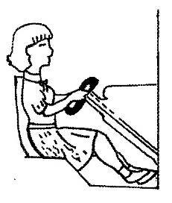

《答案》(1)C　(2)A

詳解：(1)(A)受器為眼睛；(B)傳到大腦；(D)是意識行為。(2)腳踩煞車是意識行為，(A)為意識行為，(B)(C)(D)都是反射作用，故選(A)。

1. 附圖是人體的內分泌系統位置圖，試回答下列問題：  
     
   (　　)(1)何種腺體具有調控其他內分泌腺的功能，被稱為內分泌系統的總指揮？　(A)甲　(B)乙　(C)丙　(D)己。  
   (　　)(2)與生長發育關係最密切的腺體有哪幾項？　(A)甲乙丙　(B)丙丁戊　(C)丁戊己　(D)甲丙己。  
   (　　)(3)糖尿病是由於哪一種腺體分泌異常所引起的？　(A)丙　(B)丁　(C)戊　(D)己。  
   (　　)(4)何種內分泌腺體會因性別而異？　(A)甲　(B)丙　(C)丁　(D)己。  
   (　　)(5)某些不肖業者會在減肥藥中添加某種激素，使消費者能快速減重，但卻有焦慮、煩躁的症狀出現，則業者所添加的激素是從何處分泌的？　(A)甲　(B)乙　(C)丙　(D)丁。

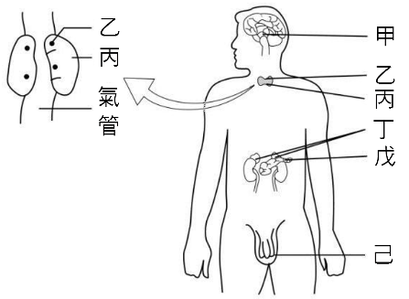

《答案》(1)A　(2)D　(3)C　(4)D　(5)C

詳解：甲是腦垂腺、乙是副甲狀腺、丙是甲狀腺、丁是腎上腺、戊是胰島、己是性腺（睪丸）。(1)腦垂腺具有調控其他內分泌腺的功能，被稱為人體內分泌腺系統的總指揮，故選甲。(2)與生長發育有關的是甲.腦垂腺（生長激素）、丙.甲狀腺（甲狀腺素）和己.性腺。(3)糖尿病是因為胰島分泌的胰島素分泌異常，故選丁。(4)性腺會因性別而異，故選己。(5)甲狀腺素可以增進細胞新陳代謝，但會出現神經緊張、煩躁等症狀，故選丙。

1. 一個人在一天的生活中，血糖濃度有各種不同的變化，負責調控血糖濃度的激素有：甲.胰島素；乙.升糖素；丙.腎上腺素。試根據所提供的資料，回答下列問題：  
   (　　)(1)一般正常狀況下，人體中是由哪些激素相互協調，維持血糖濃度的穩定？　(A)甲、乙　(B)甲、丙　(C)乙、丙　(D)甲、乙、丙。  
   (　　)(2)運動或應付緊急情況的時候，主要是哪一激素負責增加血糖的濃度？　(A)甲　(B)乙　(C)丙　(D)不一定。

《答案》(1)A　(2)C

詳解：(1)(2)腎上腺素為緊急狀況或運動的時候調高血糖濃度。

1. 附圖為男性體內分泌系統的相關位置圖，試回答下列問題：  
     
   (　　)(1)青春期男孩的聲音變低沉、喉結凸出、長出鬍鬚，這是由於哪一種腺體分泌的激素作用所產生的性別特徵？　(A)甲　(B)乙　(C)丁　(D)己。  
   (　　)(2)下列哪一個腺體可以調節體內鈣的濃度？　(A)甲　(B)丙　(C)丁　(D)己。  
   (　　)(3)在放學途中突遇惡犬，阿亮拔腿就跑，半分鐘內即達三百公尺外的家。此為何種腺體所發揮的功能？　(A)甲　(B)乙　(C)丁　(D)己。



《答案》(1)D　(2)B　(3)C

詳解：甲為腦垂腺，乙為甲狀腺，丙為副甲狀腺，丁為腎上腺，戊為胰島，己為性腺。(1)第二性徵是由性腺所分泌的激素造成，故選己。(2)副甲狀腺素可以調節體內血液中鈣的濃度，故選丙。(3)腎上腺素可使心跳加速、呼吸加快、血壓上升，以應付緊急狀況，故選丁。

1. 將蘿蔔盆栽的幼苗橫放在暗室內，如附圖(一)所示，數天後發現莖彎曲向上生長如附圖(二)，試回答下列問題：  
     
   (　　)(1)根據附圖(二)，莖會彎曲向上生長，是受什麼因素的刺激？　(A)地球引力　(B)土壤水分含量　(C)空氣濃度　(D)光線。  
   (　　)(2)附圖(二)植物莖所表現的反應，可以使用什麼名詞加以說明？　(A)向光性　(B)背地性　(C)向觸性　(D)向溼性。

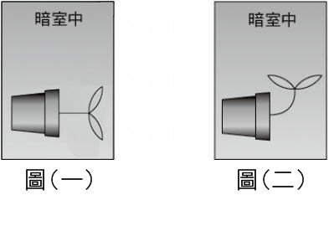

《答案》(1)A　(2)B

詳解：(1)因莖有背地性，是受到地球引力的影響。(2)可使用背地性說明。

1. 植物除了向性外，也有比較快速的反應，試根據所提供的資料，回答下列問題：  
   (　　)(1)含羞草在被觸碰的時候葉子會閉合起來，這是什麼反應？　(A)捕蟲運動　(B)觸發運動　(C)睡眠運動　(D)偽裝運動。  
   (　　)(2)酢漿草在晚上的時候葉子會下垂，這是什麼反應？　(A)捕蟲運動　(B)觸發運動　(C)睡眠運動　(D)偽裝運動。  
   (　　)(3)捕蠅草能藉由何種運動，以補充養分？　(A)捕蟲運動　(B)觸發運動　(C)睡眠運動　(D)偽裝運動。

《答案》(1)B　(2)C　(3)A

詳解：(1)這是觸發運動。(2)這是睡眠運動。(3)捕蠅草可藉由捕蟲運動抓昆蟲以補充養分。

1. 附圖表示甲、乙兩種動物在不同氣溫下，體溫變化的情形。試根據此圖，回答下列各題：  
     
   (　　)(1)圖中，甲動物最不可能是下列何者？　(A)鯨　(B)蝙蝠　(C)麻雀　(D)蜥蜴。  
   (　　)(2)圖中，乙動物若生活在陸地，則下列哪一環境中較不易找到他的蹤跡？　(A)非洲草原　(B)北極圈　(C)沙漠　(D)高山。  
   (　　)(3)根據甲、乙兩種動物的「環境溫度與體溫變化」曲線圖，可得下列哪一推論？　(A)在環境溫度10℃時，乙動物可藉排汗作用維持體溫　(B)在環境溫度5℃時，乙動物可藉不食不動維持生命　(C)在環境溫度3℃時，甲動物可藉肌肉顫抖，增加體熱散失　(D)在環境溫度40℃時，甲動物可藉增加進食以維持體溫。

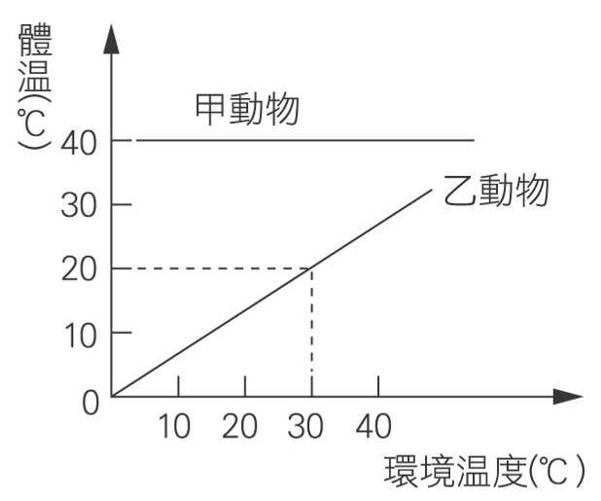

《答案》(1)D　(2)B　(3)B

詳解：(1)甲動物為內溫動物，而蜥蜴為外溫動物。(2)乙應為外溫動物，較不易生存於冰冷的北極圈。(3)乙動物為外溫動物，當環境溫度過低時，可藉不食不動減少體熱散失，維持生命。

1. 寒假時，建華全家到動物園參觀，發現動物園正在特展「極地動物」，以圖文影音展示生活在極區的動物。請根據所提供的資料，回答下列問題：  
   (　　)(1)建華最不可能在「極地動物」中發現到什麼動物？　(A)馴鹿　(B)麝牛　(C)眼鏡蛇　(D)旅鼠。  
   (　　)(2)建華走到兒童動物區，發現到那邊的象龜都躲到洞穴中。試問可能的原因為何？　(A)象龜害羞不敢見人　(B)天氣太冷　(C)象龜屬於夜行性動物　(D)害怕天敵。  
   (　　)(3)建華逛完動物園後，發現到氣溫驟降，忍不住發抖起來。試問在這樣的情況下，建華也可能會有怎樣的行為？　(A)活動力降低　(B)流汗　(C)食慾增加　(D)喝一大罐冰水。

《答案》(1)C　(2)B　(3)C

詳解：(1)眼鏡蛇為爬蟲類，屬外溫動物，無法在極寒冷的環境下生存。(2)象龜為外溫動物，環境溫度過高或過低都會躲在石頭下或洞穴中。(3)氣溫下降的時候，人體可能會藉由增加食慾，獲取更多養分，產生能量。

1. 阿妹早晨上學時衣服穿得太少，下午以後氣溫急遽下降，使他越來越覺得寒冷，請回答下列問題：  
   (　　)(1)此時阿妹的體溫會不會隨環境溫度下降而明顯降低？　(A)會　(B)不會。  
   (　　)(2)承上題，造成此現象的原因，是人屬於下列何種動物？　(A)外溫動物　(B)變溫動物　(C)內溫動物　(D)感溫動物。  
   (　　)(3)寒冷的時候，阿妹的調節反應較不可能是下列何者？　(A)肌肉顫抖　(B)皮膚血管血液量增加　(C)多穿衣服　(D)特別容易覺得肚子餓。

《答案》(1)B　(2)C　(3)B

詳解：(1)即使覺得冷，體溫也會維持在一定區間內，不會明顯降低。(2)人屬於內溫動物，才會有此現象。(3)皮膚血管血液量增加，會增加熱量的流失，故在寒冷時不太可能出現這種調節方式。

1. 在「呼吸作用的探討」活動中，分別進行了人體呼出的氣體及植物呼出的氣體等活動；現取A、B、C三個錐形瓶，加入等量的澄清石灰水，分別裝置如附圖所示，請回答下列問題：  
     
   (　　)(1)三個錐形瓶中，澄清石灰水變混濁的速度由快到慢排列為下列何者？　(A)A>B>C　(B)B>A>C　(C)C>B>A　(D)A>C>B。  
   (　　)(2)澄清的石灰水與何種氣體反應才會產生白色混濁？　(A)水蒸氣　(B)氧氣　(C)二氧化碳　(D)氮氣。  
   (　　)(3)發芽的綠豆與乾燥的綠豆，何者呼吸作用較旺盛？　(A)發芽的綠豆　(B)乾燥的綠豆　(C)兩者一樣旺盛　(D)皆無呼吸作用。  
   (　　)(4)由A瓶和B瓶的結果推測，動物和植物行呼吸作用所排出的氣體中是否有相同者？　(A)否　(B)是　(C)無法判斷　(D)植物無呼吸作用。  
   (　　)(5)若要檢測人體所呼出的氣體中是否含有水，則可用下列何者來檢測？　(A)藍色氯化亞鈷試紙　(B)粉紅色氯化亞鈷試紙　(C)澄清石灰水　(D)本氏液。

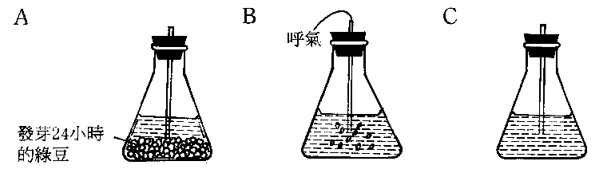

《答案》(1)B　(2)C　(3)A　(4)B　(5)A

詳解：(1)直接呼氣到澄清石灰水中最快使其變混濁。

1. 請根據「製作呼吸運動模型」的示範實驗，回答下列問題：  
   (　　)(1)在呼吸運動模型中，寶特瓶、瓶內的氣球、底部的氣球膜，分別相當於人體的哪些呼吸構造？　(A)肺、胸腔、橫膈　(B)橫膈、肺、胸腔　(C)肺、橫膈、胸腔　(D)胸腔、肺、橫膈。  
   (　　)(2)附圖為人體呼吸運動時，胸腔的可能變化情形，則「呼氣」時是何處上升？　(A)A　(B)B　(C)AB皆上升　(D)與AB無關。  
     
   (　　)(3)當將寶特瓶底部氣球膜的膠帶往下拉時，寶特瓶內的體積及氣球各有何變化？　(A)體積變大、氣球脹大　(B)體積變小、氣球脹大　(C)體積變小、氣球保持原狀　(D)寶特瓶體積及氣球皆沒有變化。  
   (　　)(4)當寶特瓶內的體積變大時，和人體呼吸時有何相似的地方？　(A)和呼氣時相似　(B)和吸氣時相似　(C)和呼氣、吸氣時皆相似　(D)寶特瓶內的體積變化和呼吸運動沒有關聯。

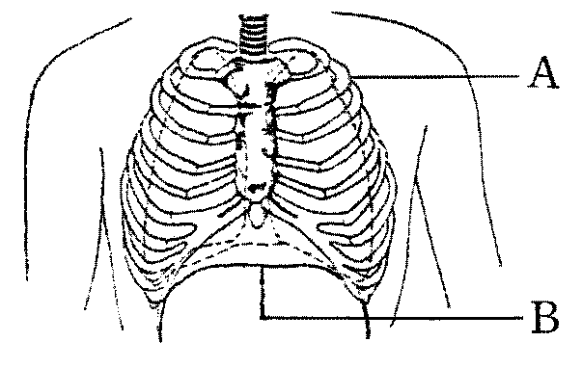

《答案》(1)D　(2)B　(3)A　(4)B

詳解：A為肋骨；B為橫膈。(1)寶特瓶是胸腔、瓶內氣球是肺、氣球膜是橫膈。(2)呼氣時橫膈（B）會上升。(3)寶特瓶內的體積變大，使氣體流入氣球，使氣球脹大。(4)和吸氣相似，胸腔內的體積變大，氣體流入肺部，使肺變大。

1. 呼吸作用是生物產生能量的主要動力，而呼吸作用所需要的氧氣需藉由呼吸構造進入體內。試根據所提供的資料，回答下列問題：  
   (　　)(1)一般來說，呼吸器官有哪些特徵？　(A)肺泡壁很厚　(B)周圍布滿動脈與靜脈　(C)表面潮溼　(D)所有動物呼吸器官的形狀都相同。  
   (　　)(2)人的呼吸器官稱為何？　(A)氣管　(B)肺　(C)鰓　(D)皮膚。  
   (　　)(3)植物葉片上氣體交換的構造，稱為什麼？　(A)角質層　(B)維管束　(C)氣孔　(D)葉肉。

《答案》(1)C　(2)B　(3)C

詳解：(1)(A)肺泡壁要很薄，才適合氣體交換；(B)周圍布滿微血管；(D)呼吸器官形狀不一定相同。(2)(A)氣管為昆蟲的呼吸器官；(C)鰓為魚類的呼吸器官；(D)皮膚為兩生類的呼吸器官之一。(3)植物可藉葉部氣孔的開閉進行氣體交換。

1. 利用氯化亞鈷試紙與澄清石灰水，可以測量人體呼出的氣體。試回答下列問題：  
   (　　)(1)人呼出的氣體會使得氯化亞鈷試紙呈現何顏色？　(A)粉紅色　(B)粉黃色　(C)粉藍色　(D)粉紫色。  
   (　　)(2)承上題，這顯示人呼出的氣體含有何氣體？　(A)氧氣　(B)二氧化碳　(C)水蒸氣　(D)氫氣。  
   (　　)(3)當人呼出的氣體進入澄清石灰水中，石灰水會出現下列何種變化？　(A)產生白色混濁　(B)冒出白煙　(C)溶液變紅色　(D)瞬間凝固。

《答案》(1)A　(2)C　(3)A

詳解：(1)(2)人呼出的氣體中含有水蒸氣，會使藍色的氯化亞鈷試紙變成粉紅色。(3)人呼出來的氣體中含有二氧化碳，故會使得澄清的石灰水產生白色混濁與沉澱。

1. 利用已萌芽的綠豆，可以進行植物呼吸作用的探討。試根據所提供的資料，回答下列問題：  
   (　　)(1)下列何者是選用萌芽綠豆作為探討材料的原因？　(A)光合作用旺盛　(B)不會行呼吸作用　(C)呼吸作用旺盛　(D)不需吸收水分。  
   (　　)(2)萌發綠豆行呼吸作用所產生的氣體，與下列哪一種氣體相同？　(A)人的肺泡中，由肺泡擴散至微血管的氣體　(B)人的組織中，由微血管擴散至組織細胞的氣體　(C)刺激人體呼吸控制中樞以調節呼吸運動的氣體　(D)植物行光合作用產生的氣體。

《答案》(1)C　(2)C

詳解：(1)萌芽綠豆的呼吸作用旺盛，適合做為探討植物呼吸作用實驗的材料。(2)呼吸作用產生二氧化碳，而(A)(B)(D)所指的氣體皆為氧氣。

1. 附圖是人體在進食後的四個小時內，血糖濃度的變化情形，試依據此圖回答下列問題：  
     
   (　　)(1)進食後的一個小時內，造成血糖濃度上升的原因是什麼？　(A)因儲存在肝臟和肌肉中的肝糖轉變成葡萄糖，使血糖濃度升高　(B)因升糖素的分泌，使血糖濃度升高　(C)因胰島素的分泌，使血糖濃度升高　(D)因食物中的養分經消化和吸收後，造成血糖濃度升高。  
   (　　)(2)進食兩小時後，血糖濃度開始下降，下列何者不是造成血糖濃度降低的原因？　(A)因胰島素的分泌所造成　(B)因升糖素的分泌所造成　(C)血液中的葡萄糖大量進入細胞內，提供細胞利用　(D)因血液中的葡萄糖轉變成肝糖儲存。

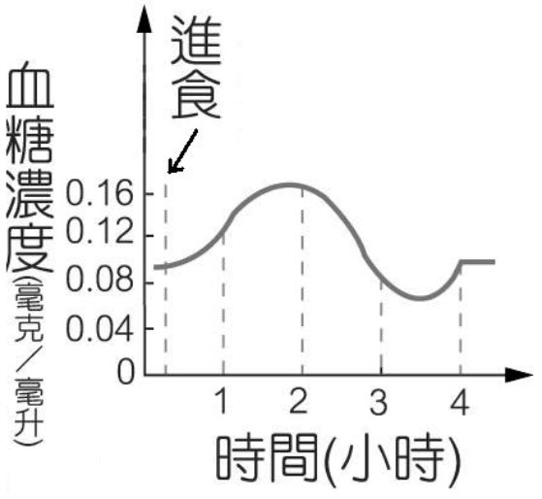

《答案》(1)D　(2)B

詳解：(1)進食後一小時內，因食物被消化和吸收，造成血糖濃度上升。(2)進食後兩小時，因胰島素的分泌增加，使血糖進入細胞內利用，或轉換成肝糖儲存在肌肉、肝臟，所以血糖濃度降低。

1. 附圖是人體血糖的恆定機制模式圖，試回答下列問題：  
     
   (　　)(1)圖中由胰島素所控制的活動，不包括下列何者？　(A)A　(B)D　(C)E　(D)F。  
   (　　)(2)升糖素藉由控制圖中哪些活動，以與胰島素互相協調，維持血糖濃度穩定？　(A)A、D　(B)B、C　(C)C、F　(D)A、E。

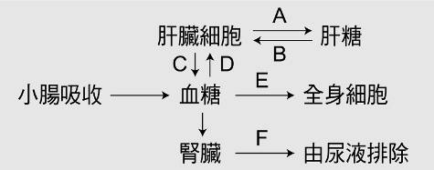

《答案》(1)D　(2)B

詳解：(1)胰島素可促使血糖快速進入細胞內，為圖中E活動；也可使肝糖轉變為血糖，為圖中A、D活動，因此不包含F。(2)升糖素可以讓肝糖轉變為血糖，因此為圖中的B與C活動。

1. 人體血糖的調節牽涉到如附圖的反應，試回答下列問題：  
     
   (　　)(1)胰臟所分泌的何種激素，可促進乙方向進行的反應？　(A)升糖素　(B)胰島素　(C)腎上腺素　(D)生長激素。  
   (　　)(2)遭遇緊急狀況時，此反應會依照甲方向還是乙方向進行？　(A)甲方向　(B)乙方向。

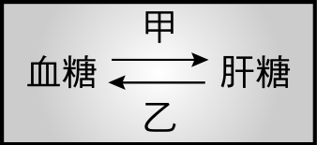

《答案》(1)A　(2)B

詳解：(1)胰臟分泌的升糖素可以讓肝糖變血糖。(2)緊急狀況下，肝糖會因為腎上腺素分泌，變成血糖，故選(B)。

1. 附圖為人體的泌尿系統，試根據此圖回答下列問題：  
     
   (　　)(1)關於甲的位置，下列何者正確？　(A)位於腹腔背側，脊椎後方　(B)位於腹腔背側，脊椎的兩旁　(C)位於腹腔前側，脊椎兩旁　(D)位於腹腔前側，脊椎前方。  
   (　　)(2)圖中哪一器官能將血液中的廢物和水分濾出，以形成尿液？　(A)甲　(B)乙　(C)丙　(D)丁。  
   (　　)(3)哪一部分能將尿液儲存至一定量之後，再排出體外？　(A)甲　(B)乙　(C)丙　(D)丁。

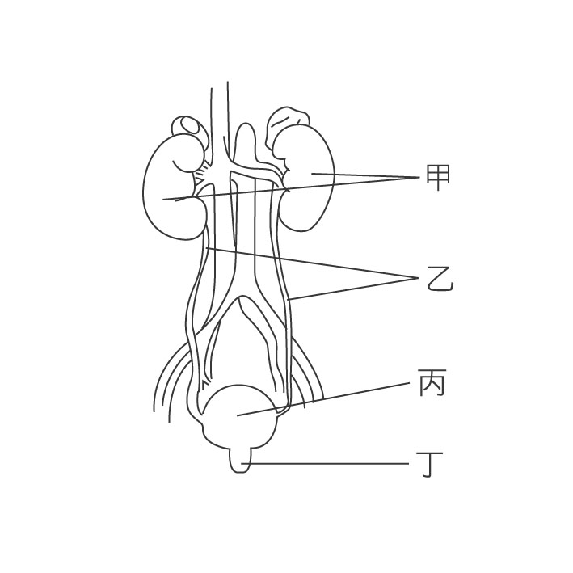

《答案》(1)B　(2)A　(3)C

詳解：(1)腎臟位於腹腔背側，脊椎的兩旁。(2)腎臟負責將血液中的廢物和水濾出，形成尿液。(3)尿液於膀胱儲存。

1. 蛋白質代謝後會產生氨，氨是一種有毒廢物，各種動物有各種不同排泄方法。請根據上述所提供的資料，回答下列問題：  
   (　　)(1)下列何種生物會直接以氨排出體外？　(A)單細胞眼蟲　(B)蝗蟲　(C)烏鴉　(D)猴子。  
   (　　)(2)下列何種生物會將氨轉變為尿酸排出體外？　(A)變形蟲　(B)魚　(C)鴿子　(D)羊。  
   (　　)(3)下列何種生物會將氨轉變為尿素排出體外？　(A)草履蟲　(B)陸生蝸牛　(C)麻雀　(D)人。

《答案》(1)A　(2)C　(3)D

詳解：(1)單細胞動物可以直接藉由擴散作用將氨排出體外；(B)(C)尿酸；(D)尿素。(2)昆蟲與鳥類會先將氨轉變為尿酸後再排出體外；(A)(B)氨；(D)尿素。(3)人會先將氨轉變為尿素後再排出體外；(A)氨；(B)(C)尿酸。

1. 陸生的動物與植物對於水分的保護與防止散失，在演化上有很大的進展。請根據所提供的資料，回答下列問題：  
   (　　)(1)下列何者為陸生動物降低水分散失的方法？　(A)腎臟形成較少的尿液　(B)肝臟分泌膽汁　(C)加快呼吸運動　(D)發抖。  
   (　　)(2)下列何者為植物防止水分散失的方法？　(A)產生果實　(B)環狀剝皮　(C)關閉氣孔　(D)形成根毛。

《答案》(1)A　(2)C

詳解：(1)(B)膽汁可加速脂質的分解；(C)呼吸運動加快會加速水分散失；(D)發抖可以增加熱量。(2)植物可藉由氣孔的關閉防止水分散失。

1. 人體在吃下富含蛋白質的食物後，便將其分解成胺基酸以供細胞利用，細胞代謝胺基酸後產生氨，氨轉換成尿素後排出體外。試依上列敘述回答下列問題：  
   (　　)(1)人體利用何種器官將氨轉換成尿素？　(A)心臟　(B)肺　(C)肝臟　(D)腎臟。  
   (　　)(2)人體主要利用何者將尿素排出體外？　(A)消化系統　(B)泌尿系統　(C)呼吸系統　(D)循環系統。

《答案》(1)C　(2)B

詳解：(1)人體利用肝臟將氨轉為尿素。(2)人體主要利用泌尿系統將尿素排出體外。

1. 附圖為細胞模式圖，請依圖回答下列問題。  
     
   (　　)(1)下列哪一項為細胞的生命中樞，如果失去它，細胞將逐漸死亡？　(A)甲　(B)乙　(C)丙　(D)丁。  
   (　　)(2)下列何者主要負責產生能量供細胞使用？　(A)甲　(B)乙　(C)丙　(D)戊。  
   (　　)(3)請判斷此細胞較可能為動物細胞，還是植物細胞？最合理的理由為何？　(A)動物細胞，因不具有細胞壁和葉綠體　(B)動物細胞，因具有粒線體　(C)植物細胞，因具有液泡　(D)植物細胞，因細胞形狀為長形。



《答案》(1)B　(2)D　(3)A

詳解：(1)甲.細胞膜；乙.細胞核；丙.液泡；丁.細胞質；戊.粒線體。其中細胞核（乙）為生命中樞，若失去它，細胞將逐漸死亡。(2)粒線體（戊）負責產生能量供細胞使用。(3)圖中的細胞不具有細胞壁和葉綠體，因此合理判斷應為動物細胞。

1. 小薇在實驗室利用複式顯微鏡觀察鴨跖草表皮細胞和口腔皮膜細胞，請回答下列問題：  
   (　　)(1)小薇應該使用何種方法取得口腔皮膜細胞較適合？　(A)用咖啡攪拌棒的一端，輕刮口腔兩側皮膜　(B)用牙籤輕刮牙齒表面　(C)用滴管吸取唾液　(D)用手指輕摳舌頭。  
   (　　)(2)依照實驗觀察結果，關於鴨跖草表皮細胞和口腔皮膜細胞構造的比較，下列敘述何者正確？　(A)兩者皆具有細胞壁與葉綠體　(B)兩者皆不具有細胞壁與葉綠體　(C)鴨跖草表皮細胞有葉綠體　(D)僅鴨跖草表皮細胞有細胞壁。  
   (　　)(3)小薇觀察到鴨跖草表皮細胞和口腔皮膜細胞都是扁平狀，這與他們的何種功能有關？　(A)幫助體內物質的運輸　(B)具有保護的功能　(C)可進行光合作用　(D)具有支持內部構造的作用。  
   (　　)(4)觀察鴨跖草的下表皮細胞，除了表皮細胞外還會見到保衛細胞，請問下列哪一項不是保衛細胞的特點？　(A)呈半月形　(B)具有葉綠體　(C)排列緊密　(D)兩兩成對。

《答案》(1)A　(2)D　(3)B　(4)C

詳解：(1)口腔皮膜細胞位於口腔兩側皮膜上，因此輕刮口腔兩側皮膜較能取得。而牙齒表面、唾液、舌頭不一定能取得口腔皮膜細胞，因此不適合。(2)鴨跖草表皮細胞具有細胞壁，但不具有葉綠體；口腔皮膜細胞不具有細胞壁和葉綠體，故選(D)。(3)鴨跖草表皮細胞和口腔皮膜細胞都是扁平狀，均具有保護的功能。(4)保衛細胞呈半月形，兩兩成對，且具有葉綠體，因此(C)排列緊密不是保衛細胞的特點。

1. 【細胞的發現】  
   十七世紀的虎克用顯微鏡觀察軟木塞所看到的小格子，是死細胞壁構成的空室，但當時虎克並不知道這些小格子是已經死亡的細胞；與虎克同世紀的荷蘭科學家雷文霍克利用改良後的顯微鏡，觀察到細菌等微小生物；西元1831年，英國植物學家布朗更觀察到細胞內有一球狀的構造，並稱之為「核」。  
   西元1838年，德國植物學家許來登提出植物體均是由細胞所組成；隔年，德國動物學家許旺提出動物體也是由細胞所組成。綜合兩人的研究，得出「生物體均由一個或多個細胞所組成，細胞是生物體的基本單位」的結論，成為細胞學說最早的雛型。後來加上德國生理學家魏修對細胞生長的研究，才確立了細胞學說：「生物體是由細胞所組成，所有的細胞均來自已存在的細胞」。  
   請根據上文內容，回答下列問題：  
   (　　)(1)下列關於「細胞」的敘述何者正確？　(A)虎克首先發現活細胞　(B)虎克觀察到的細胞應該是植物細胞　(C)細胞內通常有一球狀的構造，稱為粒線體　(D)所有生物都具有細胞核與細胞壁。  
   (　　)(2)下列關於細胞發現的歷史，何項敘述錯誤？　(A)虎克看見的構造是已死亡的細胞　(B)雷文霍克利用改良的顯微鏡觀察到細菌　(C)細胞學說的雛型是在魏修之後才形成的　(D)許旺、許來登認為生物體的基本單位為細胞。

《答案》(1)B　(2)C

詳解：(1)(A)虎克觀察到的是死細胞。(C)細胞內通常有一球狀的構造，應為細胞核。(D)只有植物細胞具有細胞壁。(2)(C)細胞學說的雛形為綜合許來登和許旺兩人的研究結論所得出。

1. 小姿使用複式顯微鏡觀察校園池塘中的小生物，請回答下列問題：  
   (　　)(1)小姿正準備觀察時，卻發現鏡頭髒了，他應該使用何種東西擦拭乾淨？　(A)衛生紙　(B)拭鏡紙　(C)手帕　(D)抹布。  
   (　　)(2)小姿滴了一滴池塘水於載玻片上，接著蓋上蓋玻片時，卻發現載玻片上溢滿了水，此時應如何處理呢？　(A)直接把多餘的水倒掉　(B)滴加亞甲藍液　(C)用吸水紙將多餘的水吸乾淨　(D)在酒精燈上加熱。  
   (　　)(3)小姿於視野中發現一隻草履蟲，請問下列何者為草履蟲具有的構造？　(A)細胞核　(B)葉綠體　(C)細胞壁　(D)大型液泡。

《答案》(1)B　(2)C　(3)A

詳解：(1)鏡頭須使用拭鏡紙擦拭。(2)蓋玻片外多餘的水分可使用吸水紙吸乾。(3)(B)(C)(D)葉綠體、細胞壁與大型液泡均屬於植物具有的構造，故選(A)。

1. 小藍將甲、乙兩試管內容物裝妥，並置於裝有溫水的保麗龍盒中40分鐘後，各加一滴碘液於試管中，其實驗處理及結果如附表。試回答下列問題︰  
     
   (　　)(1)此實驗結果可支持下列哪一項敘述？ (A)唾液中含有葡萄糖　(B)水可使澱粉液呈藍黑色　(C)澱粉在高溫可轉變成葡萄糖　(D)唾液中的酵素活性會被高溫破壞。  
   (　　)(2)為何乙試管要放入煮沸後的唾液呢？　(A)因為唾液中的酵素遇到高溫活性會變大　(B)因為高溫會破壞唾液中酵素活性，可以和甲試管做對照　(C)能加快和碘液之間的反應　(D)因為能促進澱粉的分解。

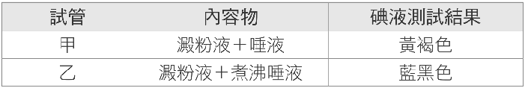

《答案》(1)D　(2)B

詳解：(1)乙試管的碘液變色，表示澱粉未被分解，可知煮沸唾液的酵素活性會被高溫破壞，故無法分解澱粉。(2)甲試管的唾液未經煮沸，乙試管的唾液則有經煮沸，兩者可互相對照，驗證高溫是否會破壞唾液中的酵素活性。

1. 附圖為葉的構造模式圖，試根據此圖回答下列問題：  
     
   (　　)(1)哪些部位的細胞中含有葉綠體，可行光合作用？　(A)甲丙　(B)甲戊　(C)乙己　(D)丙戊。  
   (　　)(2)行光合作用時，所需的水和二氧化碳，分別會從何處進入葉中？　(A)丁　(B)甲、丙　(C)甲、戊　(D)乙、丁。  
   (　　)(3)光合作用所產生的氧氣由哪一部位釋出？　(A)甲　(B)丙　(C)丁　(D)己。



《答案》(1)D　(2)D　(3)C

詳解：(1)甲：上表皮、乙：葉脈、丙：葉肉細胞、丁：氣孔、戊：保衛細胞、己：下表皮。其中僅丙、戊含有葉綠體。(2)水由根部吸收，經葉脈運送至葉；二氧化碳則由氣孔進入葉中。(3)光合作用所產生的氧氣從氣孔釋出。

1. 附圖為人體的消化系統圖，請根據此圖回答下列問題：  
     
   (　　)(1)食物進入人體被消化吸收，依序會經過圖中哪些消化道？　(A)甲→乙→丙→丁→辛　(B)甲→丙→己→庚→辛　(C)甲→乙→己→辛→丁　(D)甲→戊→己→丁→辛。  
   (　　)(2)有關人體消化器官的敘述，下列何者正確？　(A)乙負責食物的推進，不會產生消化液　(B)丁的管壁有很多絨毛突起，可以增加吸收的表面積　(C)丙和庚所分泌的消化液會送入己中作用　(D)辛是一個酸性的環境，能夠殺菌，防止食物腐壞。  
   (　　)(3)有關澱粉、蛋白質和脂質三種養分消化的敘述，哪一個正確？　(A)澱粉的消化和戊、庚、辛所分泌的消化液有關　(B)蛋白質的消化和丙、己、辛所分泌的消化液有關　(C)脂質的消化和乙、丙、庚所分泌的消化液有關　(D)消化後的養分吸收主要在丁中進行。

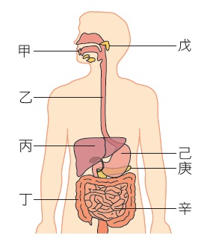

《答案》(1)C　(2)A　(3)A

詳解：(1)甲：口腔、乙：食道、丙：肝臟、丁：大腸、戊：唾腺、己：胃、庚：胰臟、辛：小腸。食物依序經過甲.口腔→乙.食道→己.胃→辛.小腸→丁.大腸。(2)(B)辛.小腸的管壁有很多絨毛突起；(C)送入辛.小腸中作用；(D)己.胃是酸性的環境。(3)(B)蛋白質的消化和己.胃、庚.胰臟、辛.小腸所分泌的消化液有關；(C)脂質的消化和丙.肝臟、庚.胰臟所分泌的消化液有關；(D)養分的吸收主要在辛.小腸中進行。

1. 【消化性潰瘍】  
   消化性潰瘍是指胃、十二指腸等處黏膜，受到胃液強酸侵蝕而形成的表面組織損傷。潰瘍發生在胃叫胃潰瘍，發生在十二指腸則為十二指腸潰瘍（圖一）。  
   正常情況下，胃黏膜對胃酸的侵襲有很好的防衛能力，但情緒容易緊張焦慮、飲食習慣不良、抽煙、酗酒、服用某些藥物等行為，都容易造成此平衡被破壞而罹患消化性潰瘍。例如長時間處於精神緊張的狀態下，就容易使胃酸分泌增加，引發消化性潰瘍。大部分患者會有燒灼感、脹痛、飢餓痛、甚至劇烈疼痛；嚴重會有解黑便、吐血或胃穿孔等症狀。  
   消化性潰瘍是現代人常見的一種疾病，了解它的症狀並隨時注意自己的身體狀況，可以幫助我們早期發現就醫。不過預防勝於治療，最重要的是在日常生活中遠離消化性潰瘍的各種危險因子。  
     
   （圖一）消化性潰瘍示意圖  
   請根據上文內容回答下列問題：  
   (　　)(1)人體消化系統中，下列何種消化液分泌過多最有可能造成消化性潰瘍？　(A)唾液　(B)腸液　(C)胃液　(D)胰液。  
   (　　)(2)胃液主要影響下列何種食物的消化？　(A)雞蛋　(B)米飯　(C)奶油　(D)蓮霧。  
   (　　)(3)下列何種狀況較能降低消化性潰瘍的發生率？　(A)在緊張的環境下工作　(B)養成三餐定時定量的習慣　(C)有抽煙、酗酒的習慣　(D)經常以餓肚子來減肥。



《答案》(1)C　(2)A　(3)B

詳解：(1)消化性潰瘍是胃液強酸侵蝕形成的表面組織損傷。(2)胃所分泌的胃液主要消化對象為蛋白質，雞蛋含有較多蛋白質，米飯含有較多醣類，奶油含有較多脂質，蓮霧含有較多醣類。(3)情緒緊張、飲食習慣不良、抽菸、酗酒都可能增加消化性潰瘍的發生率。

1. 附圖是人體的血球示意圖，請回答下列問題：  
     
   (  )(1)體內受細菌感染時，哪種血球會急遽增加，以抵抗侵入的病原體？　(A)甲　(B)乙　(C)丙　(D)三種血球都會增加。  
   (  )(2)受傷流血時，哪一種血球可以協助止血？　(A)甲　(B)乙　(C)丙　(D)血管會自行癒合，不需血球幫助。

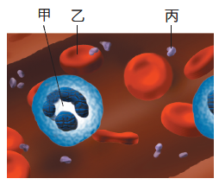

《答案》(1)A　(2)C

詳解：(1)甲為白血球；乙為紅血球；丙為血小板。白血球具防禦作用。(2)血小板可使血液凝固、阻塞傷口協助止血。

1. 附圖為複式顯微鏡下的小魚尾鰭血管示意圖，請回答下列問題：  
     
   (1)小動脈、小靜脈和微血管分別為圖中的哪種血管？小動脈：________；小靜脈：________；微血管：________。  
   (  )(2)以小魚尾鰭作為觀察部位的主要原因為何？　(A)血流量較大　(B)血管較粗大　(C)血液顏色較鮮豔，易於觀察　(D)尾鰭較薄且透光，易於觀察。

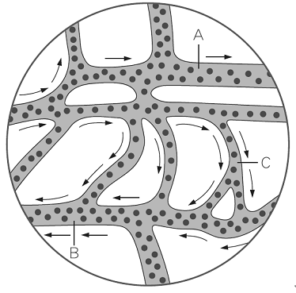

《答案》(1)A、B、C　(2)D

詳解：(2)小魚尾鰭很薄可透光，能利用複式顯微鏡觀察到血液流動的情形。

1. 【密閉空間的隱形殺手—一氧化碳】  
   身處密閉不通風的空間中，若感到疲倦、昏眩、想吐，除了可能是感冒，還有可能是發生一氧化碳中毒。一氧化碳是無色無味的氣體，當含碳物質（例如瓦斯）在氧氣不足下燃燒，導致燃燒不完全，就會產生一氧化碳（CO）。  
   一氧化碳與紅血球中血紅素的結合力，是氧氣的200～250倍，因此人體吸入一氧化碳後，一氧化碳會搶先與血紅素結合，降低了血紅素攜帶氧的能力，使身體組織缺氧，導致細胞功能受損而死亡。一氧化碳中毒後的症狀十分容易被忽略，甚至中毒患者在不自覺的昏睡中死亡，因此一氧化碳成為潛藏於居家環境中的隱形殺手。常保持居家環境的通風，及安全安裝並定期檢修燃氣熱水器，是有效預防一氧化碳中毒的方式。  
   請根據上文內容，回答下列問題：  
   (　　)(1)下列何種物質在人體中的運輸效率會因吸入一氧化碳而急速下降？　(A)二氧化碳　(B)水分　(C)養分　(D)氧氣。  
   (　　)(2)根據氣體交換的原理，當有人一氧化碳中毒時，下列哪種處理方式錯誤？  
   (A)讓患者吸入大量的二氧化碳  
   (B)讓患者吸入大量的氧氣  
   (C)打開門窗使空氣流通  
   (D)抬高中毒者下顎，保持呼吸道暢通。

《答案》(1)D　(2)A

詳解：(1)一氧化碳與血紅素的結合力比氧氣強，因此人體吸入一氧化碳會搶先與血紅素結合，降低血紅素攜氧的能力。(2)一氧化碳中毒時，應提升氧氣的濃度，而非二氧化碳的濃度，故選(A)。

1. 【腦部的傷害】  
   腦傷患者中，「植物人」與「腦死」為較為嚴重的兩大類型，也是偶爾會在社會新聞聽到的名詞，兩者的狀況有什麼區別呢？植物人的生命中樞──腦幹，仍可以正常運作，病人會自己呼吸，外界只需協助餵食就可以延續生命；但病人對外界的刺激沒有反應，只會偶爾表現出如眨眼、手指彈動等無意識的反射動作。一般來說，因意外使頭部受傷的患者，受傷後3～6個月腦部細胞恢復速度是最快的，但一年後恢復速度就會趨緩，甚至停滯，這也是多數醫師不會在受傷後的第一時間就宣布患者是否為植物人的原因。  
   臨床上所指的腦死，是指腦幹完全壞死、喪失功能，導致呼吸、心跳完全停止的狀態。近年來，由於科技進步，腦死患者可以藉由呼吸器及藥物來暫時維持人體的呼吸、心跳和血壓等生理功能，但絕大多數的腦死病人仍會在兩週內血壓下降、心跳停止而死亡。  
   請根據上文內容，回答下列問題：  
   (　　)(1)「植物人」與「腦死」是以哪個構造是否仍具有功能而分？　(A)大腦　(B)小腦　(C)腦幹　(D)脊髓。  
   (　　)(2)通常腦部重創而昏迷的患者，不會立即被宣布為植物人的原因為何？　(A)腦部受傷與植物人無關　(B)腦細胞恢復速度前半年較快，仍有康復的機會　(C)科技進步，病情都能藉由藥物來控制　(D)腦部受傷造成立即死亡，沒有必要宣布。  
   (　　)(3)關於腦死患者的症狀，下列何項正確？　(A)無法維持正常血壓　(B)有正常的瞳孔反射　(C)患者的心跳可自行維持恆定　(D)外界只需協助餵食，患者就可以延續生命。

《答案》(1)C　(2)B　(3)A

詳解：(1)植物人的腦幹仍具有功能，而腦死是指腦幹完全壞死，因此是以腦幹是否仍具有功能而分。(2)根據文本可知，腦細胞受傷後3~6個月恢復速度最快，仍有康復機會，因此不會立即宣布為植物人。(3)(B)(C)(D)腦死是指腦幹完全壞死，因此不會有正常的瞳孔反射，由於呼吸、心跳完全停止，需藉由呼吸器及藥物暫時維持生命。

1. 附圖為人體的泌尿系統圖，試根據此圖回答下列問題：  
     
   (　　)(1)尿液是在哪裡形成的？　(A)甲　(B)乙　(C)丙　(D)丁。  
   (　　)(2)尿液排出體外的正確途徑為何？　(A)甲🡪乙🡪丙🡪丁🡪戊　(B)戊🡪丁🡪丙🡪乙　(C)乙🡪丙🡪丁🡪戊　(D)戊🡪丁🡪丙🡪乙🡪甲。

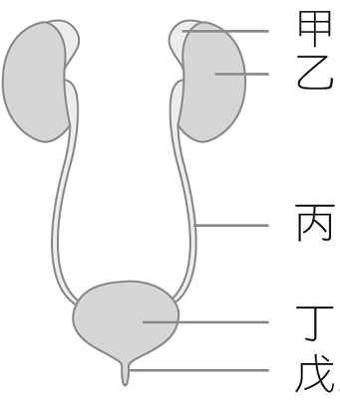

《答案》(1)B　(2)C

詳解：(1)甲為腎上腺、乙為腎臟、丙為輸尿管、丁為膀胱、戊為尿道。尿液是在腎臟中形成的。(2)尿液排出的途徑為乙.腎臟→丙.輸尿管→丁.膀胱→戊.尿道。

1. 【含氮廢物的排泄】  
   生物排放含氮廢物的三種形式中，毒性的強弱分別是：氨＞尿素＞尿酸，毒性越大者，排放時需要越多水分來稀釋。  
   生活在水中的單細胞生物主要是以氨的形式來排泄含氮廢物，氨會藉由擴散作用，從細胞擴散至水中；大部分生活在淡水的魚類也是以氨的形式來排泄含氮廢物，氨會在鰓蓋一張一合之際，隨著水流排出體外。  
   大部分的哺乳類動物，包括我們人類在內，主要以尿素的形式來排放含氮廢物，氨會在肝臟經由代謝作用轉變成尿素。成人每日由尿液排出約30公克的尿素，此外，我們的汗液中也含有少許的尿素。  
   昆蟲和鳥類以尿酸的形式排泄含氮廢物，尿酸會混在糞便中排出體外，鳥糞中白色的部分（圖一），其主要成分就是尿酸。由於尿酸不需要經過大量水分稀釋，因此讓鳥類的身體更輕盈，有助於鳥類的飛行。  
     
   （圖一）鳥類糞便中的尿酸使岩石呈現灰白色。  
   (　　)(1)根據含氮廢物的形式判斷，下列何種生物排出的含氮廢物毒性最弱？　(A)大肚魚　(B)變形蟲　(C)人　(D)蝗蟲。  
   (　　)(2)由單細胞生物排出氨的過程判斷，下列何者正確？　(A)細胞內氨的濃度＞細胞外氨的濃度　(B)細胞內氨的濃度＝細胞外氨的濃度　(C)細胞內氨的濃度＜細胞外氨的濃度　(D)以上均有可能。  
   (　　)(3)關於人類排出的含氮廢物，下列何者正確？　(A)主要排放尿酸　(B)排出的器官包括皮膚　(C)含氮廢物形式與大肚魚相同　(D)大多混在糞便中排出。  
   (　　)(4)關於鳥類排出的含氮廢物，下列何者正確？　(A)毒性很強　(B)排出時需要大量水分稀釋　(C)含氮廢物形式與蝴蝶相同　(D)大多混在尿液中排出。

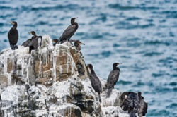

《答案》(1)D　(2)A　(3)B　(4)C

詳解：(1)大肚魚、變形蟲排出氨，人排出尿素，蝗蟲排出尿酸，其中尿酸的毒性最弱。(2)擴散作用是從高濃度的區域往低濃度的區域擴散，故細胞內氨的濃度＞細胞外氨的濃度。(3)(A)主要排放尿素；(C)大肚魚主要排出氨；(D)大多混在尿液中排出。(4)(A)主要排出尿酸，毒性弱；(B)不需要大量水分稀釋；(D)大多混在糞便中排出。

1. 臺灣四面環海，有取之不盡的海水，但是還是會因為長久不下雨而發生水荒，於是有少數農民便引海水灌溉農田，反而造成農作物大量枯死。試根據所提供的資料，回答下列問題：  
   (　　)(1)引海水來灌溉，將會發生什麼事？　(A)植物吸收大量的鹽分　(B)根部細胞水分過多，細胞脹破而死　(C)根部細胞水分滲透出來，導致枯死　(D)植物體內礦物質過多，影響光合作用。  
   (　　)(2)水分通過膜的現象，稱為什麼？　(A)滲透作用　(B)運輸作用　(C)蒸散作用　(D)光合作用。  
   (　　)(3)為了解農作物枯萎的情形，於是取農作物的根部細胞，做成玻片標本在顯微鏡下觀察，則可看見何種現象？　(A)細胞膜維持原狀，細胞壁脹破　(B)細胞膜萎縮，和細胞壁分開　(C)細胞膜和細胞壁都膨脹，使細胞脹大　(D)細胞膜和細胞壁都萎縮，使細胞縮小。

《答案》(1)C　(2)A　(3)B

詳解：(1)因海水鹽分較高，細胞的水分會滲透出來。(2)水分穿透細胞膜的現象稱為滲透作用。(3)根部細胞的水分滲透出來，所以細胞萎縮，細胞膜和細胞壁分開。

1. 每逢芥菜盛產採收的季節，雲林 大埤鄉的農民就會忙碌的製作酸菜，如圖（一）。吃牛肉麵時一定要加的那勺鹹香酸菜，是我們最熟悉的家鄉味。你知道酸菜是怎麼製作出來的嗎？在家也可以簡易自製酸菜喔！讓我們透由圖（二）來了解製作步驟，並回答以下問題：  
     
   圖（一）農民在芥菜上灑鹽，準備製作酸菜。  
     
   步驟1：將新鮮芥菜洗淨、晾乾。  
     
   步驟2：將芥菜剖半後，加鹽搓揉至軟化、變色。  
     
   步驟3：將芥菜放入密閉容器。  
     
   步驟4：放置約5～7天後，即完成酸菜。  
   圖（二）酸菜的製作步驟  
   (　　)(1)步驟2加鹽搓揉的過程中，芥菜細胞可能發生下列何種現象？  
   (A)水分進出量相當，細胞維持原狀　(B)水分大部分向內滲透，細胞膨脹　(C)水分大部分向內滲透，細胞破裂　(D)水分大部分向外滲透，細胞萎縮。  
   (　　)(2)了解製作酸菜的原理後，阿康想嘗試自製梅子蜜餞，查食譜得知其中一個步驟要將生鮮梅子與糖攪拌後靜置，請推論這個步驟會使梅子果肉細胞發生下列何種現象？  
   (A)水分大部分向外滲透，果肉細胞萎縮　(B)水分進出量相當，果肉細胞維持原狀　(C)水分大部分向內滲透，果肉細胞膨脹　(D)水分大部分向內滲透，果肉細胞破裂。

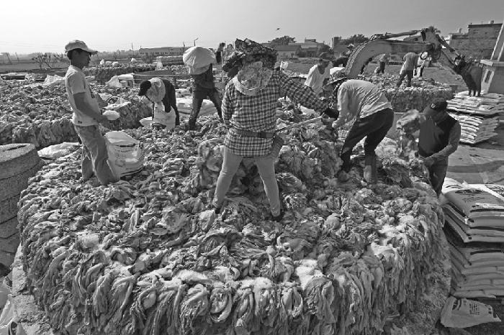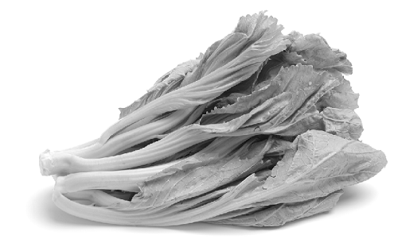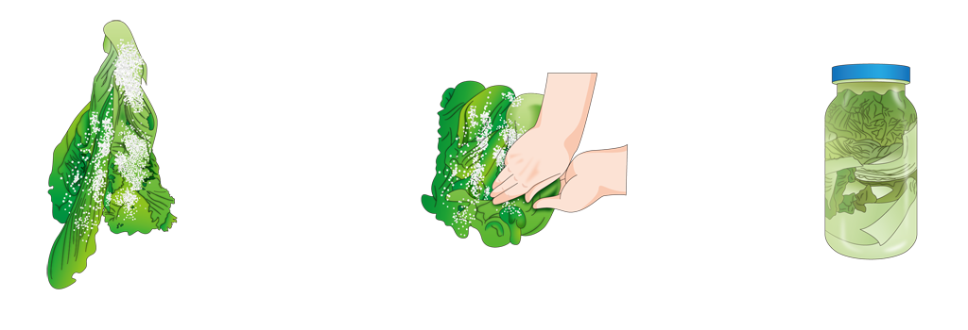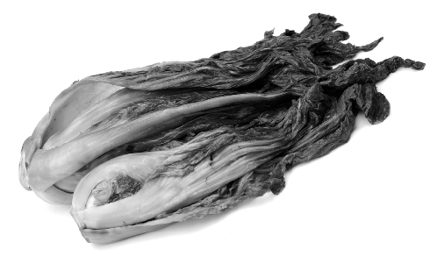

《答案》(1)D　(2)A

詳解：(1)加鹽後，芥菜細胞外的鹽分較高，因此水分大部分向外滲透，細胞萎縮。(2)梅子加糖後，果肉細胞外的糖分較高，因此水分大部分向外滲透，果肉細胞萎縮。

1. 你使用過”海綿”嗎？不管是用來洗碗或是清潔身體，海綿是我們生活中非常常見的清潔用品，其實這些海綿都是人類模仿大自然中的海綿所製造出來的。  
   海綿不會移動又固著於海中，長久以來一直被歸類於植物，但科學家們發現海綿具有動物的基本特徵，所以在十九世紀的中期才將海綿歸類為動物。海綿並非是典型的_______，他們利用身上的許多小孔過濾海水，以此獲得養分及氧氣，海水流經過他們的身體時，也可帶走海綿體內的代謝廢物。海綿細胞雖然已經開始分化，卻沒有形成明顯的組織與器官，但海綿細胞卻共同捕食、分工消化，因此被認為是動物器官形成的開始。  
   試根據所提供的資料，回答下列問題：  
   (　　)(1)請問”海綿並非是典型的_______”，空格中應填入下列何者？　(A)無生物　(B)單細胞生物　(C)多細胞生物　(D)非生物。  
   (　　)(2)請問海綿在過濾海水時，是以什麼原理獲得氧氣？　(A)滲透作用　(B)擴散作用　(C)細胞膜上的特殊蛋白質協助　(D)光合作用。

《答案》(1)C　(2)B

詳解：(1)海綿細胞有開始分化的現象，故屬於多細胞生物。(2)氧氣以擴散作用直接穿過細胞膜進入細胞。

1. 小俞買了一支甜筒冰淇淋，包裝上的營養標示如附表所示。試回答下列問題：  
     
   (　　)(1)該冰淇淋中可產生能量的養分有幾種？　(A)1　(B)2　(C)3　(D)4。  
   (　　)(2)若小俞食用了200公克的此種冰淇淋，則可獲得多少能量？　(A)365大卡　(B)415大卡　(C)730大卡　(D)830大卡。



《答案》(1)C　(2)C

詳解：(1)醣類、蛋白質和脂質是可產生能量的養分。(2)〔(5＋30)×4＋25×9〕×2＝365×2＝730大卡。

1. 小天做了一個人體內酵素反應的實驗，實驗的資料如附表所示，試管內液體作用時間皆為30分鐘。請根據表中資料，回答下列問題：  
     
   (　　)(1)小天想要了解「酵素體積」對於實驗結果有沒有影響，他應該比較哪兩支試管的實驗結果，才能得到最明確的答案？　(A)甲、乙　(B)甲、丙　(C)甲、丁　(D)乙、丙。  
   (　　)(2)由此實驗結果推論，下列何者是使此實驗反應後生成物質的質量增加之主要關鍵？　(A)酵素的多寡　(B)作用溫度的高低　(C)反應前反應溶液之總體積　(D)反應前待作用物質的質量。  
   (　　)(3)請預測戊試管的結果，反應後生成的物質質量最接近多少公克？　(A)160　(B)100　(C)75　(D)0。

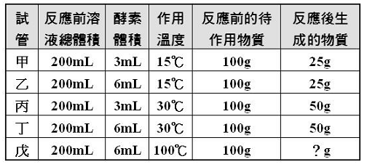

《答案》(1)A　(2)B　(3)D

詳解：(1)「酵素體積」為操縱變因，其餘變因澤為控制變因，故選甲、乙兩組。(2)由甲、乙結果可知，與酵素體積無關；由甲、丙或乙、丁結果可知與作用溫度有關，故選(B)。(3)戊的溫度過高，超過人體溫度太多，反而會破壞酵素作用，導致無法反應。

1. 【饅頭的發酵】  
   酵母菌中有一種酵素稱為「轉化酶」，可將醣類轉化，過程中產生二氧化碳氣體，這就是所謂的「發酵」。做麵包、饅頭時，會將麵粉、糖和酵母粉（內含酵母菌）用水混合，揉成生麵團，麵團經過發酵再製作的麵點，吃起來才會有鬆軟的口感（圖一）。請回答以下有關麵團發酵的問題：  
     
   （圖一）經過發酵的麵團會形成孔洞結構，使麵點口感鬆軟。  
   (　　)(1)小軒想製作鬆軟的饅頭，根據食譜上的步驟揉成生麵團後，須將麵團放在特定溫度的環境下作用，過程中會發現生麵團漸漸膨脹，體積變大。請問上述現象，用下列哪個關係圖來表示最適合？  
   (A)  
   (B)  
   (C)  
   (D)  
   (　　)(2)承上題，請問混合入酵母菌的麵團應放在幾度的環境中，才能達到最好的發酵效果呢？　(A)0～10℃　(B)10～20℃　(C)25～30℃　(D)50～60℃。



《答案》(1)D；(2)C

詳解：(1)題目中提到是將麵團放在特定溫度的環境下作用，所以此題麵團的膨脹是和溫度有關，而不是酸鹼性。

1. 一年當中，果園中的果樹總會經歷長出新芽→開花結果→綠葉枯萎、掉落一地的過程。試根據上述資料回答下列問題：  
   (　　)(1)果樹體內所儲存的澱粉和其他形式的養分，是由於綠葉行光合作用產生的下列何種物質轉變而來的？　(A)維生素　(B)礦物質　(C)胺基酸　(D)葡萄糖。  
   (　　)(2)果樹行光合作用所產生的養分除了供應自身細胞利用以外，將藉由下列何種管道運送至根部儲存，以供應來年春天長出新葉？　(A)形成層　(B)氣孔　(C)木質部　(D)韌皮部。

《答案》(1)D　(2)D

詳解：(1)植物行光合作用所產生的是葡萄糖。(2)光合作用所產生的葡萄糖會轉換成澱粉，大部分儲存在根部。

1. 薏芯將整株金魚草插入紅墨水中6小時後，把根和莖部分別切開觀察，可看見橫切面及縱切面上有些部位變成紅色，如附圖所示。試根據此圖，回答下列問題：  
     
   (　　)(1)橫切面看見的紅色部分屬於哪一個組織？　(A)氣孔　(B)木質部　(C)形成層　(D)韌皮部。  
   (　　)(2)由圖中的縱切面與橫切面推斷，下列敘述何者正確？　(A)此植物不具有維管束　(B)此植物擁有運輸氣體的組織　(C)此植物莖中維管束呈散狀排列　(D)此植物具有形成層。



《答案》(1)B　(2)D

詳解：(1)運送水分的組織為木質部。(2)從縱、橫切面可推斷此植物具有可運輸水分的維管束，並由維管束呈環狀排列的形式可知具有形成層。

1. 安安想要了解自己在運動時的心跳有多快，所以他在跑完四百公尺後測量脈搏，發現脈搏十五秒鐘跳動25次。試根據所提供的資料，回答下列問題：  
   (　　)(1)這個時候安安的心跳速度每分鐘多少下？　(A)50下　(B)75下　(C)100下　(D)200下。  
   (　　)(2)運動時肌肉需要大量的養分，試問循環系統中的哪一部分是負責與肌肉細胞進行養分與物質的交換？　(A)動脈　(B)靜脈　(C)微血管　(D)淋巴管。

《答案》(1)C　(2)C

詳解：(1)心跳速度與脈搏次數一致，因此：25（每15秒）×4＝100(下)。(2)血液與組織細胞間物質的交換，主要發生在微血管。

1. 流感為流感病毒導致的急性呼吸道疾病，常引起發燒、頭痛、喉嚨痛、咳嗽等症狀。老年人、幼童以及孕婦是得到流感的高風險族群，因此應定期施打流感疫苗以降低罹患風險，而應留意的是，完成流感疫苗接種至少約2週後才能產生保護力。請回答下列問題：  
   (　　)(1)疫苗可預防疾病是運用下列何種原理？　(A)發炎反應　(B)皮膜的防禦　(C)專一性防禦　(D)非專一性防禦。  
   (　　)(2)關於接種疫苗的敘述，下列何者錯誤？　(A)接種疫苗可以預防疾病的感染與擴散　(B)接種疫苗可使身體對某病原體的防禦產生記憶性　(C)接種疫苗後，特定的病原體即無法侵入人體內　(D)接種疫苗後，身體要隔一段時間後才具有保護力。  
   (　　)(3)小軒接種某病原體的疫苗，一年後又受到此病原體的入侵，則小軒身體防禦作用強度的變化應為下列何者？  
   (A)　(B)　(C)　(D)

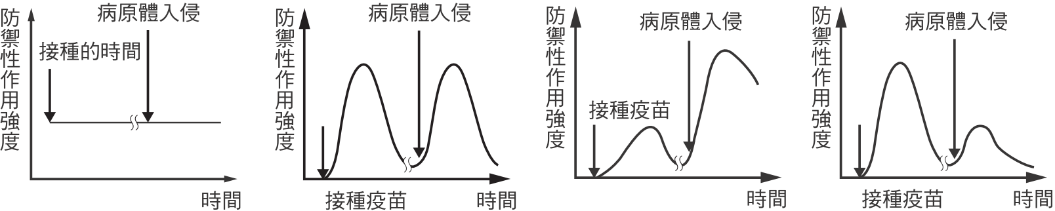

《答案》(1)C　(2)C　(3)C

詳解：(1)專一性防禦作用具有記憶性，可在下次病原體入侵時迅速增生特定的白血球。(2)病原體仍會侵入人體內，但身體可以迅速增生特定的白血球，以消滅病原體。(3)接種疫苗會使身體產生對某病原體的防禦作用記憶性，待真正感染到相同病原體時，身體防禦作用反應會較快、效果較強，故選(C)。

1. 朔鳴不幸遭遇到車禍，疑似在神經系統某處受傷，醫生正在試驗，試根據附圖所示，回答下列問題：  
     
   (　　)(1)如果用小槌輕敲他的膝蓋，他的小腿立刻有反應，但他本人卻沒有任何感覺，表示受傷部位可能在何處？　(A)大腦　(B)B　(C)C　(D)小腦。  
   (　　)(2)若叫他動一動腳趾，他就會動腳趾，但用手去抓他的腳趾時，他卻沒有感覺，表示受傷在何處？　(A)A　(B)B　(C)C　(D)其他部位。  
   (　　)(3)假如用針去刺他的腳趾，他會感到痛，叫他動一動腳趾頭，他也會動腳趾頭，那麼他傷處應在哪個部位？　(A)A　(B)B　(C)C　(D)其他部位。  
   (　　)(4)假如醫生用針刺他的腳趾時，他能感到痛，卻無法動他的腳趾，那麼他受傷的位置在何處？　(A)A　(B)B　(C)C　(D)其他部位。

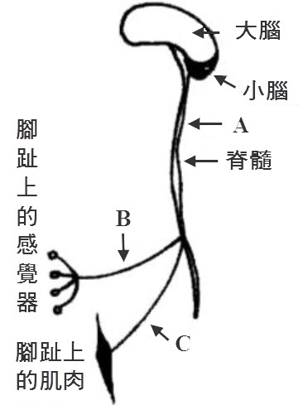

《答案》(1)A　(2)B　(3)D　(4)C

詳解：A為脊髓，是連結腦部的構造；B為感覺神經元、C為運動神經元。(1)小腿有反應表示反射作用仍正常，因此ABC途徑均正常，但本人沒有感覺，推測大腦出了問題。(2)會動腳指表示運動神經元C、脊髓A與大腦都沒有問題，但是沒有感覺，推測是感覺神經元B損傷。(3)會痛也會動腳指，表示神經系統沒有受損，傷害處可能在其他部位。(4)能感覺痛表示感覺神經元B、脊髓A、大腦均無問題，卻無法動腳指，推測是運動神經元C受到傷害。

1. 月考快要到了，班上的同學們都非常緊張，每個人出現的狀況各不相同。小美原本規律在月初到來的月經已經遲了一週都還不來；而月考當天小明一聽見上課鐘響，拿著筆的手就不禁微微發抖，但只要一聽見下課鐘響，手就不抖了。請回答下列問題：  
   (　　)(1)神經系統和內分泌系統能協調人體的反應，兩個系統也會互相影響，關於小美的狀況，下列敘述何者正確？　(A)是神經系統影響內分泌系統　(B)是內分泌系統影響神經系統　(C)造成的影響是快速而短暫的　(D)造成的影響僅限於身體的一小部份。  
   (　　)(2)關於小明聽見鐘聲手開始發抖的反應，下列敘述何者錯誤？　(A)神經傳遞訊息非常快速　(B)受器是耳朵　(C)神經傳導過程不通過脊髓　(D)動器是手部的肌肉。

《答案》(1)A　(2)C

詳解：(1)大腦接收到考試的訊息，緊張的情緒影響內分泌系統，反應是緩慢但持久，且影響範圍大。(2)神經傳導過程是耳🡪感覺神經🡪腦🡪脊髓🡪運動神經🡪手部肌肉。

1. 附圖是某天明利早上11：00到下午19：00這段時間體內，血糖濃度的變化情形，試回答下列問題：  
     
   (　　)(1)明利於12：00吃午餐，則可知甲到乙階段之間血糖濃度上升的原因為何？　(A)胰島分泌升糖素　(B)胰島分泌胰島素　(C)腎上腺分泌腎上腺素　(D)醣類食物經消化吸收後進入血液。  
   (　　)(2)吃飽飯後，明利決定在13：00～15：00間小睡片刻，此時他體內哪兩種激素互相協調以維持血糖恆定？　(A)升糖素、甲狀腺素　(B)胰島素、甲狀腺素　(C)胰島素、升糖素　(D)只有胰島素。  
   (　　)(3)血糖經常維持在圖中哪一點的位置，會造成糖尿病？　(A)甲　(B)乙　(C)丙　(D)丁。

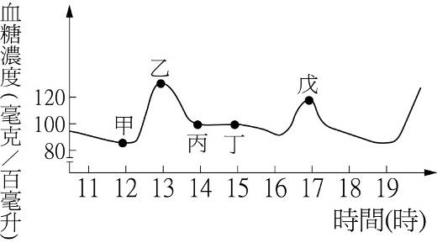

《答案》(1)D　(2)C　(3)B

詳解：(1)午餐後血糖上升，主要是因醣類食物經消化後進入血液所致。(2)此時，胰島素和升糖素互相協調，使血糖濃度維持正常，故選(C)。(3)攝食後的血糖濃度最高，若一直降不下來，葡萄糖將會從尿液排出，形成糖尿病，故選乙。

1. 附圖為阿力從早上11：00到下午19：00這段時間內，體內血糖濃度的變化情形，試回答下列問題：  
     
   (　　)(1)阿力在下列哪一時段會感到飢餓？　(A)甲　(B)乙　(C)丙　(D)戊。  
   (　　)(2)下列哪一時段的血糖濃度變化情形，最可能是胰島素發揮作用所導致？　(A)甲─乙時段　(B)乙─丙時段　(C)丙─丁時段　(D)丁─戊時段。  
   (　　)(3)圖中丙─丁時段所代表的意義最可能為下列何者？　(A)升糖素發揮作用，使血糖濃度下降　(B)升糖素與胰島素互相協調，以維持血糖濃度的恆定　(C)腎上腺素發揮作用，使血糖濃度上升　(D)血糖濃度下降，阿力再度感到飢餓。

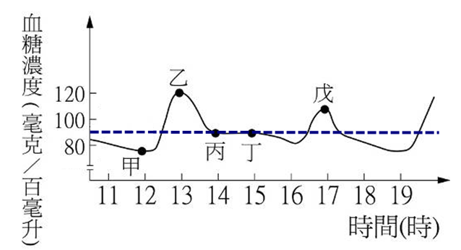

《答案》(1)A　(2)B　(3)B

詳解：(1)甲的時候血糖最低，最容易感到飢餓。(2)胰島素會使血糖降低，只有乙─丙時段的血糖濃度下降，推測此時段為胰島素作用所導致。(3)丙─丁時段血糖維持平穩，推測是胰島素和升糖素互相協調，使血糖維持在穩定狀態。

1. 【血糖變化圖】  
   附圖是健康的沛沛與患有糖尿病的爺爺兩人的血糖變化示意圖。請依據此圖，回答下列問題：  
     
   (  )(1)兩人的血糖最大值約相差多少？　(A)90　(B)110　(C)130　(D)240 mg/dL。  
   (  )(2)爺爺若要避免餐後血糖過高，下列哪項行動較合宜？　(A)食用葡萄等甜分較高的新鮮水果　(B)餐後立刻睡覺休息　(C)施打升糖素　(D)施打胰島素。

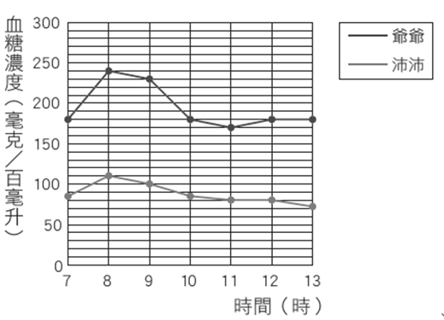

《答案》(1)C；(2)D

詳解：(1)爺爺的血糖最大值約為240 mg/dL，沛沛的血糖最大值約110 mg/dL。(2)(A)(C)食用甜分高的水果及施打升糖素會使血糖更高；(B)睡覺休息無法讓糖尿病患者的血糖值恢復正常。

1. 科學家要研究激素對血液中物質濃度的影響，在大白鼠身上分次靜脈注射激素X、Y及Z，並記錄注射前後血液中鈣及葡萄糖的濃度變化。已知每次注射都有足夠的時間間隔，使激素不會彼此干擾。附表為此實驗的平均結果，請根據附表回答下列問題：【103.會考】  
     
   🕮mmol/L：毫莫耳/公升  
   (　　)(1)有關注射上述不同激素前後，大白鼠血液中鈣或葡萄糖濃度變化的圖形，下列何者正確？(□表示注射前；■表示注射後)  
   (A)　(B)  
   (C)　(D)  
   (　　)(2)此實驗中大白鼠所注射的激素Y最可能為下列何者？　(A)副甲狀腺素　(B)胰島素　(C)升糖素　(D)腎上腺素。

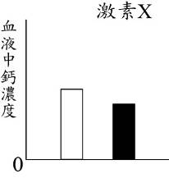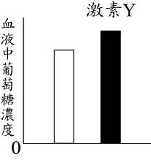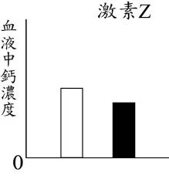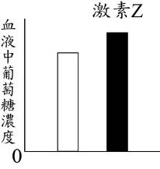

《答案》(1)D　(2)B

詳解：(1)(A)注射X激素後，血液中鈣濃度上升；(B)注射Y激素後，血液中葡萄糖濃度降低；(C)(D)注射Z激素後，血液中鈣濃度不變，葡萄糖濃度上升。  
(2)大白鼠在注射Y激素後，血液中的鈣濃度不變、葡萄糖濃度降低；能導致血液中葡萄糖含量減少的激素為胰島素。(A)調節血液中鈣濃度；(C)(D)提高血液中葡萄糖濃度。

1. 以下是小明閱讀某篇研究報告後所作的摘要及圖表：某研究員欲探討營養素X和物質Y對大白鼠體重增加量的影響，利用一群條件相同的大白鼠，分成四組進行實驗。此研究員先測量各組大白鼠的原始重量，各組別再依實驗設計進行不同的處理，如附表所示；之後每週都記錄各組大白鼠的重量，再把各組每週所測得的重量和原始重量相減，即為各組的體重增加量。各組大白鼠在實驗不同週數的體重增加量，如附圖所示。【106教育會考】  
     
     
   (　　)(1)根據附表，小明欲探討「在未提供營養素X時，注射物質Y對大白鼠體重增加量的影響」，則他應選取下列哪一組合的資料來分析？　(A)甲、乙　(B)甲、丙　(C)乙、丁　(D)丙、丁。  
   (　　)(2)根據小明的摘要及圖表判斷，有關營養素X及物質Y在四週內會不會使大白鼠的體重增加量超過100gw的推論，下列何者最合理？　(A)營養素X及物質Y皆會　(B)營養素X及物質Y皆不會　(C)營養素X會；物質Y不會　(D)營養素X不會；物質Y會。

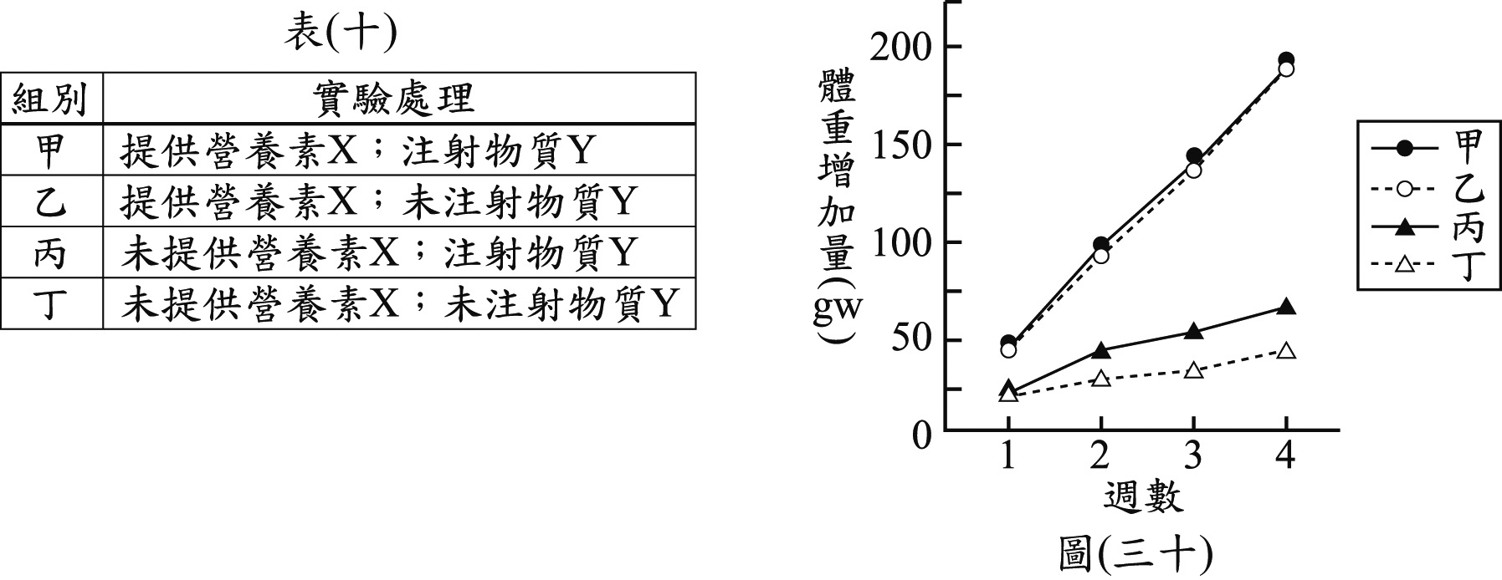

《答案》(1)D　(2)C

詳解：(1)「未提供營養素X」為控制變因，「注射物質Y」為操縱變因，故應選丙、丁組的資料來分析。  
(2)由實驗結果可知，在有提供營養素X時，無論有無注射物質Y，四週內大白鼠體重增加量皆會超過100 gw；而在未提供營養素X時，無論有無注射物質Y，四週內大白鼠體重增加量皆不到100 gw。故營養素X可使大白鼠在四週內體重增加量超過100 gw，物質Y則否。

1. 某病患被細菌感染而引發肺炎，經檢查後證實為肺炎鏈球菌感染，以甲、乙、丙代表人體內的三種血球，附表為此病患檢驗結果及正常成年人血球數量統計資料的比較，結果顯示此病患體內對抗病原菌的某種血球數量有異常增加的現象。【109教育會考】  
     
   (　)(1)根據本文，肺炎鏈球菌不具有下列何者？  
   (A)DNA　(B)細胞質　(C)細胞膜　(D)細胞核。  
   (　)(2)已知紅血球為血液中數量最多的血球，根據本文，關於甲、乙、丙的推論，下列何者正確？  
   (A)甲：血小板，乙：白血球，丙：紅血球　(B)甲：血小板，乙：紅血球，丙：白血球　(C)甲：白血球，乙：紅血球，丙：血小板　(D)甲：白血球，乙：血小板，丙：紅血球。

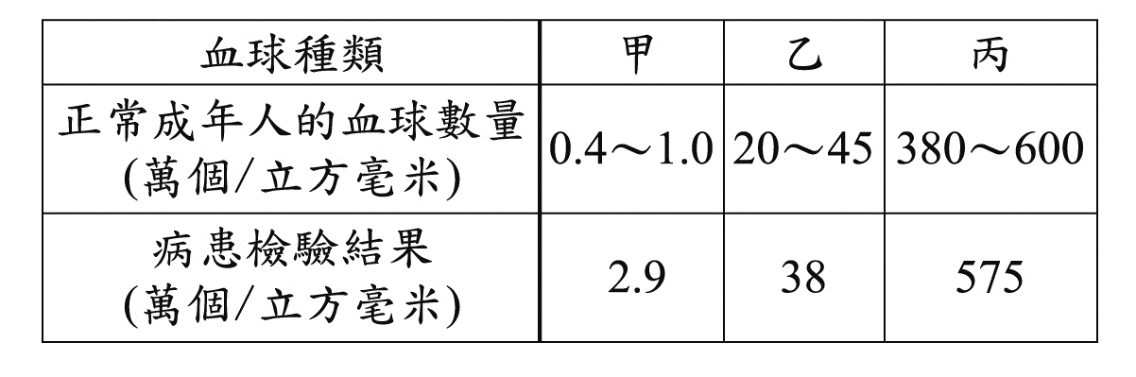

《答案》(1)D　(2)D

詳解：(1)肺炎鏈球菌為細菌的一種，屬於原核生物界，遺傳物質沒有核膜包圍，不具有細胞核，故選(D)。  
(2)由題幹中「紅血球為血液中數量最多的血球」，可知丙為紅血球；白血球可對抗外來病原體，由表中得知病患體內甲血球的數量異常增加，可推論甲為白血球，故甲為白血球、乙為血小板、丙為紅血球。

1. 下列為小庭依據科學方法所寫的實驗報告：  
   初步觀察：放有數枚一元硬幣的水盆裡沒有孑孓生存，但沒有一元硬幣的水盆裡卻有孑孓生存。  
   提出問題：為什麼放有一元硬幣的水盆中孑孓無法生存？  
   提出假說：含有一元硬幣的水可能會促使孑孓死亡。  
   設計實驗步驟：準備甲、乙兩組相同的水盆，皆倒入等量的純水。僅在甲組中放入10枚一元硬幣，乙組則無。甲、乙兩組皆放入30隻孑孓，每日皆提供充足的相同食物，待一週後觀察兩組孑孓的存活率。  
   實驗結果如附表所示：  
     
   【109教育會考補考】  
   (　　)(1)根據上述，小庭設計的實驗步驟中，下列何者為操作（縱）變因？  
   (A)水盆　(B)純水　(C)孑孓　(D)一元硬幣。  
   (　　)(2)根據上述，下列關於小庭的實驗結果是否支持他所提出的假說，何者最合理？  
   (A)支持，因為甲組孑孓的存活率沒有比乙組低  
   (B)支持，因為甲、乙兩組孑孓的存活率皆低於50%  
   (C)不支持，因為甲組孑孓的存活率沒有比乙組低  
   (D)不支持，因為甲、乙兩組孑孓的存活率皆低於50%。



《答案》(1)D　(2)C

詳解：(1)操作(縱)變因為實驗中唯一改變的因素，兩組實驗中僅在甲組中放入一元硬幣，乙組無，其他條件則相同，故操作（縱）變因為一元硬幣。  
(2)假說為：含有一元硬幣的水可能會促使孑孓死亡，實驗結果則為甲組（放入一元硬幣的水）孑孓存活率高於乙組（未放一元硬幣的水），故實驗結果不支持假說，應選(C)。

1. 阿湘將白玫瑰放入花瓶中，並在花瓶加入含有藍色色素的水，置於陽光下。一段時間後發現玫瑰的花瓣變成淡藍色，如附圖所示，阿湘推論是由於玫瑰的維管束將藍色色素由莖的基部運送至花所造成。  
     
   【110教育會考補考】  
   (　　)(1)根據本文，若以示意圖的灰色部位代表木質部、白色部位代表韌皮部，則推論玫瑰的分類及其嫩莖內維管束之排列，下列配對何者最合理？  
   (A)雙子葉植物  
     
   (B)單子葉植物  
     
   (C)雙子葉植物  
     
   (D)單子葉植物  
     
   (　　)(2)根據本文，推論色素可經由下列何種生理作用及部位運送至花？  
   (A)蒸散作用，木質部  
   (B)蒸散作用，韌皮部  
   (C)光合作用，木質部  
   (D)光合作用，韌皮部。

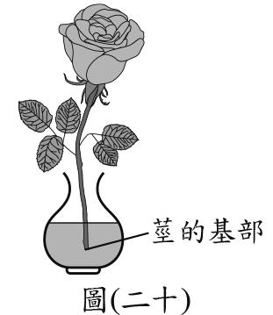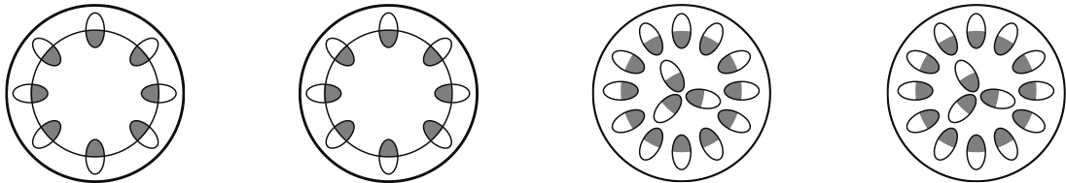

《答案》(1)A　(2)A

詳解：(1)由葉片為網狀脈，可知玫瑰為雙子葉植物，莖內維管束環狀排列，木質部在內側，故選(A)。  
(2)藍色色素隨著水被運送至花，故應是由木質部運送，又蒸散作用產生的拉力幫助木質部中物質向上運輸，故選(A)。

1. 燕麥奶與牛奶常被拿來做比較。燕麥奶是燕麥和水混合後的成品，其營養組成成分和牛奶有些不同，表(一)為X牌燕麥奶與Y牌牛奶的營養比較表。  
   部分消費者選擇牛奶與植物奶(米漿、豆漿、燕麥奶、杏仁奶)的過程中，也可能會同時考量牛奶和植物奶對於環境造成的影響。圖(一)為某學術單位研究：每生產出200mL的牛奶和特定濃度植物奶時產生的碳排放量、使用的土地面積與所需的用水量。【112教育會考】  
     
   　　　　　　表(一)  
     
   　　　　　　圖(一)  
   (　　)(1)若壯壯跟安安兩人對於早餐飲品的需求為：  
   壯壯：我想要攝取較多的胺基酸。  
   安安：我要減少攝取糖。  
   則根據營養比較表，在攝取相同容量飲品的情況下，推論兩人的選擇，下列何者最合理？  
   (A)兩人皆宜選擇牛奶  
   (B)兩人皆宜選擇燕麥奶  
   (C)壯壯選擇牛奶，安安選擇燕麥奶  
   (D)壯壯選擇燕麥奶，安安選擇牛奶。  
   (　　)(2)根據本文，若只考量碳排放對於環境的影響，在相同的碳排放量下，推論下列何種飲品生產的量最多？　(A)牛奶　(B)米漿　(C)燕麥奶　(D)杏仁奶。

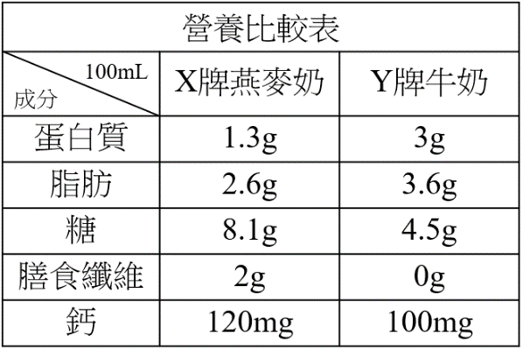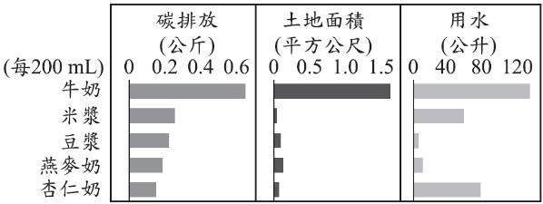

《答案》(1)A　(2)D

詳解：(1)蛋白質由胺基酸組成，要攝取較多的胺基酸，應選擇蛋白質含量比例較高的牛奶；要減少攝取糖，應選擇糖含量比例較低的牛奶，故兩人皆宜選擇牛奶。(2)每生產出200mL的牛奶和特定濃度植物奶時產生的碳排放量為牛奶＞米漿＞豆漿＞燕麥奶＞杏仁奶，則當碳排放量相同時，飲品生產量為牛奶＜米漿＜豆漿＜燕麥奶＜杏仁奶，故選(D)。

1. 阿洋進行實驗，探討「不同的洗滌方法，對小白菜農藥殘留量的影響」，他以相同的方式種植一批小白菜且未噴灑農藥，採收小白菜後先做「前處理」，接著分成五組，分別經由甲～戊的洗滌方法後，再做檢測，結果如附表所示。  
     
   說明：對檢測用酵素的抑制率越高，代表小白菜的農藥殘留量越高。【112教育會考】  
   (　　)(1)阿洋提出以下觀點：  
   ①清水浸泡洗滌方法中，不用添加物比使用添加物的洗滌效果好  
   ②清水直接沖洗比各種浸泡洗滌方法的效果好  
   根據本文，關於阿洋的觀點，下列敘述何者合理？  
   (A)比較乙、丙的結果，可知觀點①不恰當  
   (B)比較乙、丁的結果，可知觀點①不恰當  
   (C)比較甲、戊的結果，可知觀點②不恰當  
   (D)比較乙、戊的結果，可知觀點②不恰當。  
   (　　)(2)根據本文，「前處理」最可能為下列何者？  
   (A)所有小白菜皆不浸泡農藥  
   (B)所有小白菜浸泡相同濃度的同一種農藥  
   (C)小白菜分別浸泡相同濃度的不同種農藥  
   (D)小白菜分別浸泡不同濃度的同一種農藥。

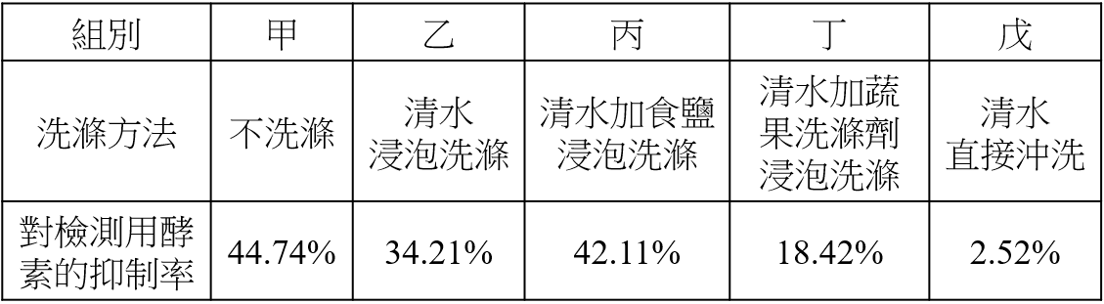

《答案》(1)B　(2)B

詳解：(1)(A)乙、丙的操縱變因為是否加食鹽，且不加食鹽的洗滌效果較好，可知觀點①恰當；(B)乙、丁的操縱變因為是否加蔬果洗滌劑，而加蔬果洗滌劑的洗滌效果較好，可知觀點①不恰當；(C)(D)需由甲～戊的所有結果，才可比較清水直接沖洗和各種浸泡洗滌方法的效果，進而可知觀點②恰當。(2)種植的小白菜未噴灑農藥，但須由檢測結果比較農藥殘留量，可知「前處理」最可能為浸泡農藥，且農藥的種類和濃度皆為保持不變的控制變因，故選(B)。

1. 利用不同種類的顯微鏡觀察如附圖的標本時，可看到不同的結果，試回答下列問題：  
     
   (　　)(1)使用如圖的顯微鏡觀察此標本時，所看到的影像最接近下列何者？（大小不計）  
     
   (A)　(B)　(C)　(D)  
   (　　)(2)若將此標本置於如圖的顯微鏡下觀察時，所見到的影像最接近下列何者？（大小不計）  
     
   (A)　(B)　(C)　(D)

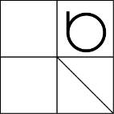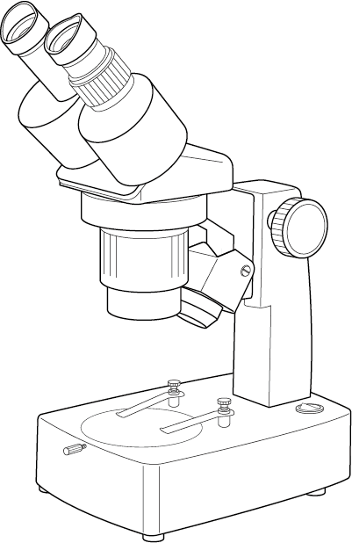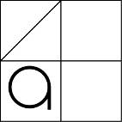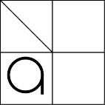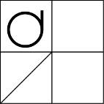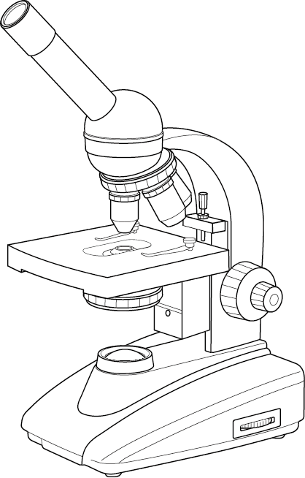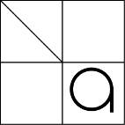

《答案》(1)B　(2)C

詳解：(1)此為解剖顯微鏡，影像方向和實物方向相同，故選(B)。(2)此為複式顯微鏡，影像方向和實物方向上下顛倒、左右相反，故選(C)。

1. 甲～丁四架顯微鏡，其鏡頭放大倍率如附表，試根據所提供的資料，回答下列問題：  
     
   (　　)(1)若想觀察水中小生物，則哪一架顯微鏡視野裡的小生物最容易跑出視野外？　(A)甲　(B)乙　(C)丙　(D)丁。  
   (　　)(2)若觀察植物的表皮細胞時，則哪一架顯微鏡視野裡的細胞數目最多？　(A)甲　(B)乙　(C)丙(D)丁。

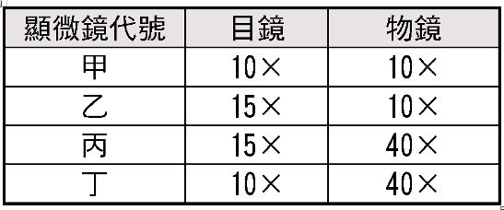

《答案》(1)C　(2)A

詳解：(1)丙的範圍最小。(2)甲的範圍最大。

1. 甲～丁四架顯微鏡，其鏡頭放大倍率如下表，試根據所提供的資料，回答下列問題：  
     
   (　　)(1)哪一架最需使用光圈和調整細調節輪？　(A)甲　(B)乙　(C)丙　(D)丁。  
   (　　)(2)放大倍率最大的是哪一架顯微鏡？　(A)甲　(B)乙　(C)丙　(D)丁。



《答案》(1)C　(2)C

詳解：(1)丙的視野亮度最暗，且欲看清楚細胞需使用細調節輪調節。(2)放大倍率最大的是丙。

1. 小乖把紅血球細胞及鴨跖草表皮細胞放進清水中，試根據所提供的資料，回答下列問題：  
   (　　)(1)將紅血球細胞放入清水中，水分主要流動的方向為何？　(A)自紅血球細胞外，流向細胞內　(B)自紅血球細胞內，流向細胞外　(C)水分不會流動　(D)不一定，由紅血球的數目多寡決定。  
   (　　)(2)將鴨跖草表皮細胞放入清水中，水分主要流動的方向為何？　(A)自鴨跖草表皮細胞外，流向細胞內　(B)自鴨跖草表皮細胞內，流向細胞外　(C)水分不會流動　(D)不一定，由鴨跖草表皮的數目多寡決定。  
   (　　)(3)把紅血球細胞及鴨跖草表皮細胞放進清水中，哪一種細胞比較容易觀察到脹破的現象？　(A)鴨跖草表皮細胞　(B)紅血球細胞　(C)兩種細胞都容易脹破　(D)兩種細胞都不會脹破。

《答案》(1)A　(2)A　(3)B

詳解：(1)(2)水分會由含水濃度高的地方，流向含水濃度低的地方。(3)鴨跖草表皮細胞因為有細胞壁，所以不易脹破。

1. 小明將紅血球放在不同濃度的葡萄糖溶液中，浸泡半小時後，結果如附圖所示，試回答下列問題：  
     
   (　　)(1)試依血球外形變化判斷，哪一杯葡萄糖溶液的濃度最高？　(A)甲　(B)乙　(C)丙　(D)丁。  
   (　　)(2)承上題，又哪一杯葡萄糖溶液的濃度最低？　(A)甲　(B)乙　(C)丙　(D)丁。

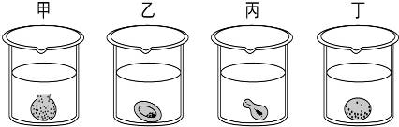

《答案》(1)C　(2)A

詳解：(1)溶液濃度越大，紅血球會越萎縮，因此丙的濃度最高。(2)溶液濃度越小，紅血球會越膨脹，甚至破裂，因此甲的濃度最低。

1. 多多用複式顯微鏡觀察水滴中的小生物，試根據所提供的資料，回答下列問題：  
   (　　)(1)關於使用複式顯微鏡的方法，下列敘述何者正確？　(A)先使用高倍物鏡，再使用低倍物鏡　(B)先使用低倍物鏡，再使用高倍物鏡　(C)觀察玻片標本時，應直接使用最高倍物鏡，以減少尋找目標物的時間　(D)使用低倍物鏡時，光圈應調到最大。  
   (　　)(2)當複式顯微鏡視野中的小生物不停向左下方移動時，為了使小生物不離開觀察視野，應將玻片往哪個方向移動？　(A)左下方　(B)右上方　(C)左上方　(D)右上方。  
   (　　)(3)水中的小生物種類繁多，下列何者屬於多細胞生物？　(A)變形蟲　(B)草履蟲　(C)眼蟲　(D)輪蟲。

《答案》(1)B　(2)A　(3)D

詳解：(1)(A)應先使用低倍物鏡，再使用高倍物鏡；(C)應先使用低倍物鏡尋找目標物；(D)使用高倍物鏡時，視野會變暗，才應將光圈調大。(2)在視野中觀察到的物像往左下方移動時，實際是向右上方移動，因此玻片應往左下方移動。(3)(D)輪蟲是多細胞生物。

1. 植物組成層次包括：甲.個體；乙.器官；丙.組織；丁.細胞。試根據所提供的資料，回答下列問題：  
   (　　)(1)矽藻相當於上述的哪一個層次？　(A)甲　(B)乙　(C)丙　(D)以上皆非。  
   (　　)(2)生物的基本構造相當於上述的哪一個層次？　(A)甲　(B)乙　(C)丙　(D)丁。

《答案》(1)A　(2)D

詳解：(1)矽藻是單細胞生物，單一細胞即為個體。(2)生物的基本構造是細胞。

1. 觀察校園中的榕樹，發現構造上有幾個不同的層次：甲.葉片；乙.葉綠體；丙.葉的下表皮；丁.保衛細胞，試回答下列問題：  
   (　　)(1)以上四個構造由簡而繁依序為何？　(A)乙丁丙甲　(B)甲丙丁乙　(C)甲乙丙丁　(D)丙乙甲丁。  
   (　　)(2)在榕樹上，不可能觀察到下列哪一種組成層次？　(A)器官　(B)組織　(C)器官系統　(D)細胞。

《答案》(1)A　(2)C

詳解：(1)甲為器官、乙為細胞中的胞器、丙為組織，丁為細胞，故由簡而繁為乙丁丙甲。(2)榕樹為植物，故沒有器官系統。

1. 阿剛將某日所吃的食物詳細記錄如附圖，請根據圖中資料，回答下列問題：  
     
   (　　)(1)早餐中能提供熱量的是下列何者？　(A)只有麵包　(B)只有鮮奶　(C)麵包和鮮奶　(D)只有綜合維他命。  
   (　　)(2)午餐中，哪一類養分較為不足？　(A)蛋白質　(B)碳水化合物　(C)脂質　(D)維生素。  
   (　　)(3)晚餐中，白飯內含有的每公克醣類和豆腐內含有的每公克蛋白質，何者可提供人體較多的能量？　(A)醣類　(B)蛋白質　(C)兩者提供的能量相同　(D)無法判斷。

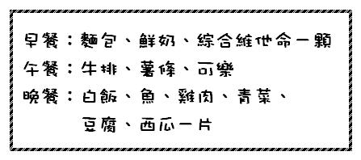

《答案》(1)C　(2)D　(3)C

詳解：(1)維生素無法提供人體熱量。(2)牛排、薯條和可樂維生素含量極少。(3)醣類和蛋白質，兩者每公克所提供的熱量皆為4大卡。

1. 明立利用過氧化氫（雙氧水）檢測馬鈴薯細胞內「過氧化氫分解酶」的作用，他取了三支乾淨的試管，按照附表裝置後混合均勻，並觀察試管中顏色的變化。請回答下列問題：  
     
   (　　)(1)若想證明馬鈴薯濾液中的酵素煮沸後活性發生變化，應取哪兩組做實驗組與對照組？　(A)甲乙　(B)甲丙　(C)乙丙　(D)無法證明。  
   (　　)(2)已知馬鈴薯細胞內的過氧化氫分解酶可將過氧化氫分解而產生氧氣，則此實驗的三支試管中，何者在短時間內最可能有較多的氧氣產生？　(A)甲　(B)乙　(C)丙　(D)三支試管中均不會有氧氣產生。



《答案》(1)A　(2)A

詳解：(1)操縱變因應為「酵素煮沸與否」，其餘變因皆保持不變，故取甲乙。(2)甲試管的酵素可幫助快速分解；乙試管的酵素會因煮沸而喪失活性；丙試管中僅有清水，沒有酵素無法協助。

1. 使用剪刀在鋁箔中央剪一個中空的心形圖案，貼在葉片上表面進行光合作用的實驗，在日光下照射數天之後，假設鋁箔包覆葉面的部分為A，心形圖案的部分為B，試回答下列問題：  
   (　　)(1)摘下葉片拿掉鋁箔後，處理步驟有：甲.放到熱水中漂洗；乙.放入沸水中加熱數分鐘；丙.加入碘液；丁.加入本氏液；戊.放入酒精隔水加熱。試問，下列何者是測定葉片澱粉的正確實驗操作步驟順序？　(A)甲乙戊丙　(B)乙甲戊丙　(C)乙戊甲丙　(D)乙戊丁甲。  
   (　　)(2)實驗中溶解葉片中葉綠素的方法，下列何者正確？  
   (A)　(B)  
   (C)　(D)  
   (　　)(3)經過碘液測定後，下表中甲、乙、丙、丁所標示的顏色，哪一項是正確的？  
     
   (A)甲　(B)乙　(C)丙　(D)丁。

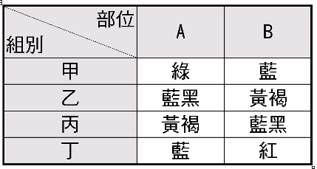

《答案》(1)C　(2)A　(3)C

詳解：(1)正確順序：放入沸水中加熱數分鐘→放入酒精隔水加熱→放到熱水中漂洗→加入碘液。(2)因酒精燃點較低，容易引燃而造成危險，所以需要隔水加熱。(3)B部分有照射到日光，所以可以行光合作用；A部分沒有照射到日光，所以無法行光合作用。植物行光合作用能產生葡萄糖，葡萄糖再合成澱粉儲存。澱粉遇到碘液則由黃褐色轉成藍黑色。

1. 附圖為一棵多年生木本植物莖的橫切面，請回答下列問題：  
     
   (　　)(1)若此樹乃西元2000年底砍伐下來，則此樹約是哪一年所種植的？　(A)1985年　(B)1990年　(C)1998年　(D)2000年。  
   (　　)(2)圖中哪一層生長的年代最久遠？　(A)甲　(B)乙　(C)丙　(D)丁。

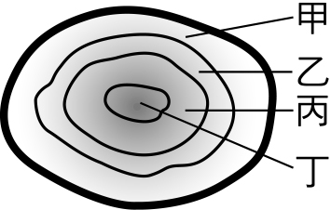

《答案》(1)C　(2)D

詳解：(1)此年輪約三圈，代表約歷經三年，2000年底砍伐，故約為1998年種植。(2)越往內生長的年代越久遠，故為丁。

1. 小軒取乾燥的氯化亞鈷試紙，以透明膠帶黏貼於擦乾的鳳仙花葉片上、下表皮，觀察試紙的變色情形。已知鳳仙花下表皮氣孔數目較多，上表皮較少，請根據所提供的資料，回答下列問題：  
   (　　)(1)試紙的變色情形為何？　(A)藍色→粉紅色　(B)粉紅色→藍色　(C)保持藍色　(D)保持粉紅色。  
   (　　)(2)上、下表皮上試紙的變色速率為何？　(A)上表皮的試紙變色較快速　(B)下表皮的試紙變色較快速　(C)上、下表皮的試紙變色速率相同　(D)上、下表皮試紙均不變色。  
   (　　)(3)本實驗的主要目的是觀察植物的何種作用？　(A)光合作用　(B)蒸散作用　(C)呼吸作用　(D)運輸作用。

《答案》(1)A　(2)B　(3)B

詳解：(1)乾燥的氯化亞鈷試紙為藍色，遇到水氣變成粉紅色。(2)下表皮的氣孔比較多，表示水分散失多，下表皮試紙的變色速率會大於上表皮。(3)本實驗最主要是觀察植物的蒸散作用。

1. 小華幫家中陽臺種的綠豆苗換盆，結果一個不小心，其中一棵綠豆苗在拔的時候，沒有連根拔起，只拔下莖和葉的部分。隔天，新盆栽上的這一棵綠豆苗就枯萎了。試根據所提供的資料，回答下列問題：  
   (　　)(1)試問這棵綠豆苗枯萎的主要原因，最可能為何？　(A)沒有根部沒辦法進行光合作用　(B)沒有根部無法吸收水分　(C)葉部製造的養分沒有辦法傳輸到根部　(D)沒有根部無法行蒸散作用。  
   (　　)(2)換盆栽時，為了避免綠豆苗因失水而枯萎死亡，除了要避免傷到根部外，還有什麼辦法可以運用？　(A)放到太陽下增加蒸散作用速率　(B)放到陰暗處減低光合作用的速率　(C)剪掉幾片葉子避免光合作用太旺盛　(D)剪掉幾片葉子避免水分散失太快。

《答案》(1)B　(2)D

詳解：(1)根部的主要功能為吸收水分與礦物質。(2)剪掉葉子可避免蒸散作用太快。

1. 小軒由科學雜誌上得知醫院的血液分析過程，如附圖所示。請根據此圖，回答下列問題：  
     
   (　　)(1)受傷時，使流出的血液在傷口處凝成血餅，藉以止血的是何者？　(A)甲　(B)乙　(C)丙　(D)丁。  
   (　　)(2)血液中的二氧化碳，主要是由何者攜帶運送？　(A)甲　(B)乙　(C)丙　(D)丁。  
   (　　)(3)運送養分、廢物、激素者為何？　(A)甲　(B)乙　(C)丙　(D)丁。

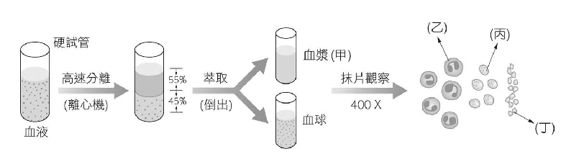

《答案》(1)D　(2)A　(3)A

詳解：乙為白血球、丙為紅血球、丁為血小板。(1)血小板（丁）負責凝固血液以止血。(2)二氧化碳主要是由血漿（甲）運送。(3)血漿（甲）負責運送養分、廢物、激素等物質。

1. 小軒由科學雜誌上得知醫院的血液分析過程，如附圖所示。請根據此圖，回答下列問題：  
     
   (　　)(1)激素產生後，由何者運送？　(A)甲　(B)乙　(C)丙　(D)丁。  
   (　　)(2)哪一種血球數量最多？　(A)甲　(B)乙　(C)丙　(D)丁。  
   (　　)(3)血球大小的比較由大到小依序為何？　(A)乙丙丁　(B)丁丙乙　(C)丙乙丁　(D)丁乙丙。



《答案》(1)A　(2)C　(3)A

詳解：乙為白血球、丙為紅血球、丁為血小板。(1)血漿（甲）負責運送養分、廢物、激素等物質。(2)紅血球（丙）的數量最多。(3)血球從大到小依序為白血球（乙）、紅血球（丙）、血小板（丁）。

1. 附圖為人體肺泡中氣體交換模式圖，請依據此圖回答下列問題：  
     
   (　　)(1)試比較圖中肺與微血管內二氧化碳的濃度，何者較高？　(A)肺　(B)微血管　(C)不一定　(D)一樣高。  
   (　　)(2)甲細胞可運送氧氣，其名稱為何？　(A)血小板　(B)白血球　(C)紅血球　(D)淋巴球。  
   (　　)(3)氧氣和二氧化碳進出肺或微血管時，是利用下列何種作用？　(A)呼吸作用　(B)消化作用　(C)擴散作用　(D)滲透作用。

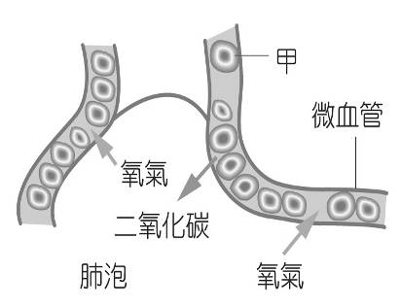

《答案》(1)B　(2)C　(3)C

詳解：(1)微血管中的二氧化碳濃度高於肺。(2)甲為紅血球。(3)氧氣與二氧化碳是藉由擴散作用，從濃度高的地方到濃度低的地方。

1. 附圖為人體三種血管的解剖圖，請依據圖示回答下列問題：  
     
   (　　)(1)血液和細胞進行養分和廢物交換的場所為何？　(A)甲　(B)乙　(C)丙　(D)以上皆可。  
   (　　)(2)將全身各處的血液送回心臟的血管是何者？　(A)甲　(B)乙　(C)丙　(D)以上皆可。  
   (　　)(3)可讓白血球穿透管壁細胞間隙的是何者？　(A)甲　(B)乙　(C)丙　(D)以上皆可。

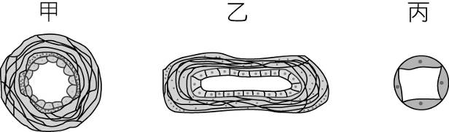

《答案》(1)C　(2)B　(3)C

詳解：甲為動脈、乙為靜脈、丙為微血管。(1)微血管（丙）的管壁很薄，可進行物質交換。(2)靜脈（乙）可將血液送回心臟。(3)微血管（丙）的管壁很薄，可讓白血球穿透。

1. 附圖是人體三種血管的解剖圖，請根據此圖回答下列問題：  
     
   (　　)(1)最富彈性，且最粗部位是與心室相連者為何？　(A)甲　(B)乙　(C)丙　(D)以上皆是。  
   (　　)(2)心臟內何種血管的分布較多？　(A)甲　(B)乙　(C)丙　(D)三種一樣多。  
   (　　)(3)想測量脈搏時，應探測的血管為何？　(A)甲　(B)乙　(C)丙　(D)三種血管都可以。



《答案》(1)A　(2)C　(3)A

詳解：甲為動脈、乙為靜脈、丙為微血管。(1)動脈（甲）的管壁最有彈性，與心室相連。(2)微血管（丙）的分布最多。(3)測量脈搏是探測動脈（甲）的脈動。

1. 附圖為人類在接種疫苗後感染下專一性防禦作用強度與時間的圖，請回答以下問題：  
     
   (　　)(1)在正常的疫苗注射的情況下，下列何者的比較項目與大小最合理？　(A)專一性防禦作用反應時間：丁＞丙　(B)專一性防禦作用強度：丁＞丙　(C)專一性防禦作用反應時間：甲＜乙　(D)專一性防禦作用強度：甲＞乙。  
   (　　)(2)請推測下方選項中何種數據可以代表圖表上縱軸的＂專一性防禦作用強度＂？　(A)血流的流通量　(B)胃酸分泌量　(C)死亡的細菌數　(D)抗體濃度。

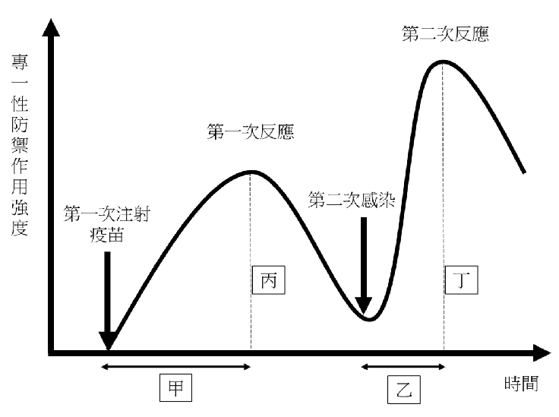

《答案》(1)B　(2)D

詳解：甲、乙為時間；丙、丁為強度。(1)反應時間：甲＞乙、防禦作用強度：丁＞丙，故選(B)。(2)專一性防禦作用中，有些白血球可以產生抗體，故選(D)。

1. 王先生開車上街，突然前面巷子衝出一隻小狗，他立刻用腳踩煞車，在聽到一聲尖銳的煞車聲後，車子也停了下來。試根據所提供的資料，回答下列問題：  
   (　　)(1)王先生聽到煞車聲，接受刺激的受器位於何感覺器官內？　(A)眼　(B)耳　(C)大腦　(D)腳部肌肉。  
   (　　)(2)看到小狗用腳踩煞車，此反應中的動器為下列何者？　(A)眼　(B)耳　(C)大腦　(D)腳部肌肉。  
   (　　)(3)看到小狗立即踩煞車，此反應與下列哪一反應相似？　(A)瞳孔遇強光收縮　(B)無意間手觸碰熱鍋後立即縮回　(C)食物在口中唾液會分泌　(D)聽到鬧鐘聲於是起床。

《答案》(1)B　(2)D　(3)D

詳解：(1)聽覺的受器位於耳。(2)腳踩煞車的動器為腳部肌肉。(3)看見小狗後用腳踩煞車，此反應途徑必須經過大腦，因此與聽見鬧鐘聲起床的反應相似，皆屬於意識行為，而(A)(B)(C)屬於反射作用。

1. 附圖是人體內分泌系統分布圖，試根據代號回答下列問題：  
     
   (　　)(1)哪一個腺體失調時可能會造成巨人症或侏儒症？　(A)甲　(B)乙　(C)丙　(D)丁。  
   (　　)(2)大力水手卜派總是在吃了一罐波菜之後，就會力大無窮，打敗壞人兼情敵布魯托，這和哪個腺體所分泌之激素的作用最有關？　(A)丙　(B)丁　(C)戊　(D)己。  
   (　　)(3)女生第二性徵的表現應與何種腺體的分泌有關？　(A)乙　(B)丙　(C)丁　(D)戊。  
   (　　)(4)所謂的舍利子在科學推論上應該是體內的結石，而結石是因為血鈣濃度過高而生成，這可能是哪個腺體出了問題？　(A)甲　(B)乙　(C)戊　(D)己。  
   (　　)(5)何者在幼年時期分泌不足會影響智力發展？　(A)乙　(B)丁　(C)戊　(D)己。

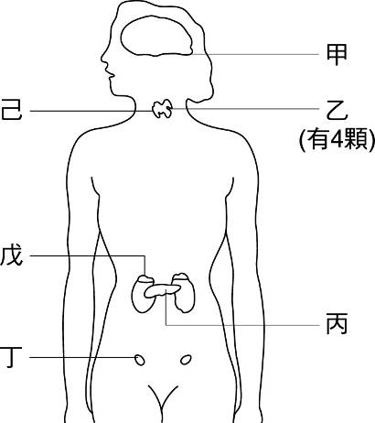

《答案》(1)A　(2)C　(3)C　(4)B　(5)D

詳解：甲為腦垂腺，乙為副甲狀腺，丙為胰島，丁為卵巢，戊為腎上腺，己為甲狀腺。(1)腦垂腺分泌的生長激素異常時，有可能造成巨人症或侏儒症。(2)腎臟分泌的腎上腺素，可以讓心跳加速、呼吸加快加深、血壓、血糖上升，讓肌肉增加收縮力，應付緊急狀況，故選戊。(3)第二性徵和卵巢分泌的雌性激素有關，故選丁。(4)副甲狀腺可以調節血中的鈣，因此可能是副甲狀腺素出了問題。(5)甲狀腺素如果在幼年分泌不足會影響智力發展，故選己。

1. 神經系統和內分泌系統同為協調人體應付外界刺激的器官系統，而兩者之間也會互相作用影響。試根據所提供的資料，回答下列問題：  
   (　　)(1)下列何者是神經系統影響內分泌系統的例子？　(A)腳踢到石頭會立刻縮回　(B)看到一隻很兇的狗衝過來，心跳加快，血壓上升　(C)個子較矮的人，反應比較快　(D)聽到很有節奏的音樂，手也會不由自主的打起節拍。  
   (　　)(2)下列何者是內分泌系統影響神經系統的例子？　(A)喝到過期的飲料，結果拉肚子　(B)吃過飯以後，血糖濃度增加　(C)遇到火災的時候，反應變得更為敏銳而且迅速　(D)長期不運動的人，肌肉的功能退化。

《答案》(1)B　(2)C

詳解：(1)看到很兇的狗，是神經系統的作用，進而影響到內分泌系統中腎上腺素的分泌。(2)在遇到火災的時候，腎上腺素分泌量增加，促進神經細胞的活動，因而反應變快、變敏銳。

1. 人體內各個器官系統環環相扣，互相合作才能維持各種物質的穩定。試回答下列問題：  
   (　　)(1)大華深深吸了一口氣，請問此口空氣中人體所需要的氣體是由哪一器官系統進入人體？又是哪一器官系統運輸到身體各部位？　(A)消化系統、排泄系統　(B)泌尿系統、呼吸系統　(C)呼吸系統、循環系統　(D)循環系統、泌尿系統。  
   (　　)(2)承上題，大華利用哪兩個器官系統來協調全身其他器官系統的穩定性？　(A)神經系統、消化系統　(B)平衡系統、呼吸系統　(C)神經系統、內分泌系統　(D)循環系統、呼吸系統。

《答案》(1)C　(2)C

詳解：(1)由呼吸系統進入人體，再由循環系統運送至身體各處。(2)神經系統和內分泌系統，可維持身體器官系統的穩定性。

1. 附圖(一)為人體含氮廢物的形成與排除的途徑，附圖(二)為人體的泌尿系統，請根據圖(一)(二)回答問題：  
     
   (　　)(1)附圖(一)中，當人體細胞代謝某物質後，會產生含氮廢物A，請問下列哪一種食物的主成分含有最多的某物質？　(A)米飯、麵包　(B)橘子、柳丁　(C)雞塊、紅燒肉　(D)花生油、沙拉油。  
   (　　)(2)功能類似淨水器，當發生障礙時會造成尿毒症，需要透過洗腎來排除血液中的尿素。上述是指附圖(二)中的哪一器官？　(A)甲　(B)乙　(C)丙　(D)丁。  
   (　　)(3)關於附圖(二)的器官系統，下列敘述何者錯誤？　(A)體內大部分的二氧化碳和水，是由甲負責濾出與排除　(B)尿液排除的路徑是：甲→乙→丙→丁　(C)此器官系統和維持人體內尿素及水分的恆定有關　(D)天冷時，此器官系統的排尿量會增加。



《答案》(1)C　(2)A　(3)A

詳解：(1)含氮廢物是動物體內的蛋白質經代謝後所產生的，故某物質為蛋白質，選項中以(C)的主成分含有最多的蛋白質。(2)腎臟是排泄尿素、水分的器官。(3)二氧化碳無法經由腎臟排除，需經由肺排除。

1. 附圖為人體的泌尿系統，請根據此圖回答下列問題：  
     
   (　　)(1)圖中哪一器官可以過濾血液，並將其中的尿素和多餘的水分、鹽類形成尿液？　(A)甲　(B)乙　(C)丙　(D)丁。  
   (　　)(2)關於此器官系統，下列敘述何者正確？　(A)尿液排除的路徑是：乙→甲→丙→丁　(B)乙具有過濾血液和輸送尿液的功能　(C)丙可以收縮將尿液排出　(D)口渴時，此器官系統的排尿量會增加。

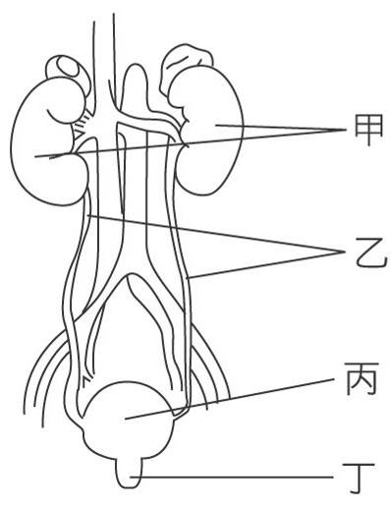

《答案》(1)A　(2)C

詳解：(1)腎臟可過濾血液，形成尿液。(2)尿液排除的路徑為甲→乙→丙→丁；乙僅有輸送尿液的功能；口渴時，此器官系統的排尿量會減少。

1. 附圖是光合作用的實驗裝置，在實驗之前先將植物盆栽放在暗室中3天，再拿一長條鋁箔包住其中一片葉片，放置在陽光下2～3天後，取下此葉片以沸水加熱數分鐘，再用酒精隔水加熱。然後在葉片上滴上數滴碘液，觀察葉片的顏色變化。試根據實驗過程回答下列問題：  
     
   (　　)(1)為何實驗中需要將葉片置於沸水中加熱數分鐘？　(A)為了溶解葉綠素　(B)為了增加葉綠素中酵素的活性　(C)為了提高光合作用的速率　(D)為了軟化葉片表面的角質層。  
   (　　)(2)在此實驗中，將葉片放入酒精中加熱的目的是什麼？　(A)洗掉葉片上的灰塵，方便觀察顏色變化　(B)破壞葉片的表皮層，讓碘液可以滲入葉片中　(C)溶掉葉內的色素，方便觀察顏色變化　(D)使氣孔打開，讓碘液可以滲入葉片中。  
   (　　)(3)在此實驗中，將處理過的葉片滴上碘液一段時間後，葉片的顏色會如何變化？  
   (A) 　(B) 　(C) 　(D)   
   (　　)(4)本實驗可以得到下列何種結論？　(A)水可以分解光合作用所產生的葡萄糖　(B)氧氣是進行光合作用的產物　(C)光照是植物進行光合作用的必要條件　(D)若是沒有葉綠素則無法製造養分。

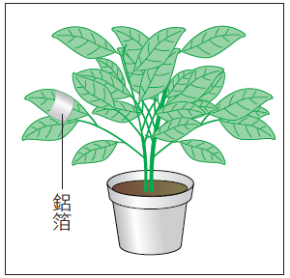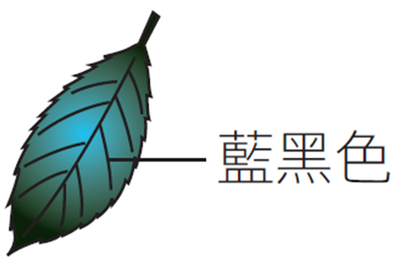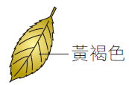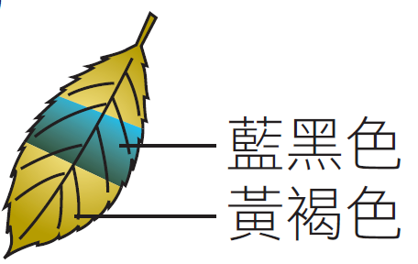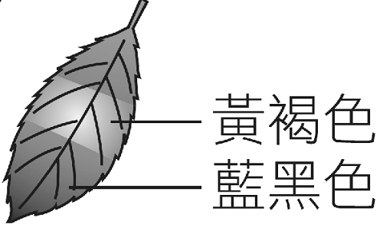

《答案》(1)D　(2)C　(3)D　(4)C

詳解：(1)將葉片置於沸水加熱數分鐘，可軟化葉片表面的角質層。(2)將葉片放入酒精中加熱，可以溶出葉內的色素，方便觀察碘液的顏色變化。(3)鋁箔包覆處無法行光合作用，未累積澱粉，所以碘液保持黃褐色；葉片其他部分可行光合作用累積澱粉，所以碘液變成藍黑色。(4)根據碘液變色的結果，可知道光照是植物進行光合作用的必要條件。

1. 附圖為人體神經系統的構造圖，試根據圖回答下列問題：  
     
   (　　)(1)有關圖中甲構造的敘述，下列何者有誤？　(A)由腦殼保護　(B)分為左右兩半球　(C)屬於中樞神經　(D)參與肢體反射作用。  
   (　　)(2)一新跑完百米賽跑後，呼吸加快、心跳加速，試問控制呼吸與心跳的主要構造分布於何處？　(A)甲　(B)乙　(C)丙　(D)丁。  
   (　　)(3)小毓閉上眼睛做某種動作，如附圖所示。請問協調肌肉活動以維持此動作的平衡主要是由下列何者調控？ 【會考類題】  
     
   (A)甲　(B)乙　(C)丙　(D)丁。

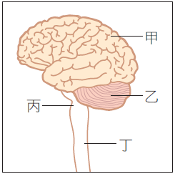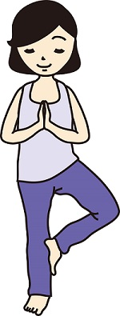

《答案》(1)D　(2)C　(3)B

詳解：(1)甲為大腦，乙為小腦，丙為腦幹，丁為脊髓。(D)大腦不參與肢體反射作用，應是由脊髓參與。(2)控制呼吸與心跳的主要構造分布於腦幹（丙）。(3)人體神經系統中，由小腦負責協調全身肌肉，以維持身體平衡，故選乙。

1. 阿威選取泡過水的苜蓿芽4顆，將其擺放於鋪有棉花的培養皿上，並使其根尖端朝向中央；將培養皿垂直放置於暗室，三天後，觀察苜蓿芽的生長情形，將其結果記錄如附圖所示。請據圖回答下列問題：  
     
   (　　)(1)其中有一顆苜蓿芽的生長方向記錄錯誤，請你幫阿威找出哪一顆苜蓿芽的紀錄不正確？　(A)甲　(B)乙　(C)丙　(D)丁。  
   (　　)(2)造成如附圖的結果，是因苜蓿芽的生長受到下列何種環境因子的刺激所致？　(A)光線　(B)地球引力　(C)水分　(D)碰觸的物品。

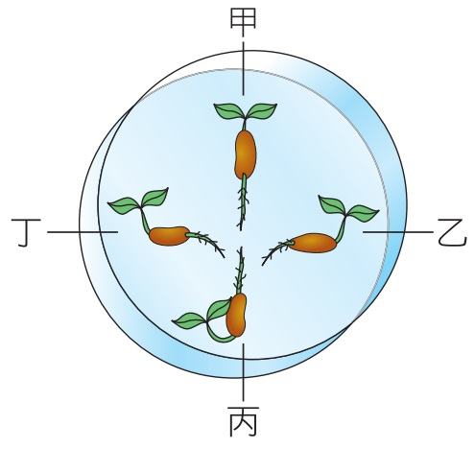

《答案》(1)C　(2)B

詳解：(1)丙的根生長方向應向下，而非向上，因此丙不正確。(2)由於培養皿放置在暗室中，因此苜蓿芽生長方向是受到地球引力的刺激所致。

1. 附圖為小藍某天下午的血糖濃度變化情形，試回答下列問題：  
     
   (  )(1)血糖濃度的調節作用與下列哪些激素有關？甲.腎上腺素；乙.胰島素；丙.雌性激素；丁.升糖素。　(A)甲乙　(B)乙丁　(C)乙丙丁　(D)甲乙丁。  
   (  )(2)在12～13時之間，小藍血糖濃度增加，與下列哪一件事情關聯較大？　(A)睡覺　(B)吃飯　(C)運動　(D)考試。  
   (  )(3)在13～14時之間，造成小藍血糖濃度降低的原因，可能是什麼激素作用的結果？　(A)胰島素　(B)升糖素　(C)生長激素　(D)腎上腺素。  
   (  )(4)小藍可能在下列哪一個時段上體育課？　(A)12～13　(B)13～14　(C)15～16 (D)16～17　時。  
   (  )(5)在15～16時之間，造成小藍血糖濃度升高的原因，可能是什麼激素作用的結果？　(A)胰島素　(B)升糖素　(C)生長激素　(D)腎上腺素。

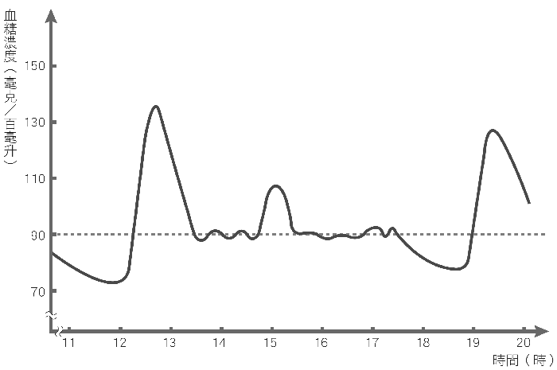

《答案》(1)D　(2)B　(3)A　(4)C　(5)D

詳解：(1)胰島素可降低血糖濃度，而腎上腺素和升糖素則可提高血糖濃度。(2)用餐後，血糖濃度會因食物消化而增加。(3)胰島素可降低血糖濃度，升糖素及腎上腺素可提高血糖濃度，而生長激素則無直接相關。(4)運動時，血糖消耗比較快，體內便會分泌腎上腺素，以提高血糖濃度，所以符合快速上升後下降的曲線區段，應為15～16時。(5)運動時，腎上腺素的分泌量會增加，促使肝糖分解成葡萄糖，釋放到血液中，以提高血糖濃度供應細胞使用。

1. 小康利用甲、乙、丙、丁四盆相同的容器，各放入大小相當的綠豆50顆，做綠豆生長實驗，如下表。（＋表示「有」，－表示「沒有」），定期測量記錄綠豆芽長度等生長情形，試回答下列問題：  
     
   (　　)(1)若以乙為實驗組，則應以哪一組為對照組？　(A)甲　(B)丙　(C)丁　(D)無法判斷。  
   (　　)(2)承上題，此實驗的「操縱變因」是下列何者？　(A)光線　(B)水分　(C)溫度　(D)空氣。  
   (　　)(3)如果想探討水分對綠豆生長的影響，應該選哪二組結果為來進行探討分析？　(A)甲乙　(B)乙丙　(C)丙丁　(D)甲丁。



《答案》(1)A　(2)A　(3)C

詳解：(1)甲與乙只有一項變因不同，故為對照組和實驗組。(2)甲與乙不同的變因為光線，因此光線是操縱變因。(3)若想探討水分，則其他條件要相同，故應選丙丁兩組。

1. 小傑想驗證水分可以促進黴菌生長的假設，故設計甲、乙兩組實驗並記錄，其三個變因如附表，試回答下列問題：  
     
   (　　)(1)實驗的A變因應屬於變因種類的哪一種？　(A)應變變因　(B)操縱變因　(C)控制變因　(D)以上皆可。  
   (　　)(2)實驗的B變因應屬於變因種類的哪一種？　(A)應變變因　(B)操縱變因　(C)控制變因　(D)以上皆可。  
   (　　)(3)小傑的實驗結果是否驗證「水分可以促進黴菌生長」假設？為什麼？　(A)否，因為操縱變因不同　(B)否，因為控制變因相同　(C)是，因為小傑有設計對照組　(D)是，因為對照甲、乙實驗結果，甲的麵包上有菌絲出現。



《答案》(1)C　(2)B　(3)D

詳解：(1)A變因皆相同，故為控制變因。(2)兩實驗的B變因不相同，故為操縱變因。(3)可以驗證假設，因為從C變因(應變變因)可以得到符合假設的實驗結果。

1. 小軒取相同芹菜枝條四枝，編上甲、乙、丙、丁，分別做不同的處理，如附表，處理後，放入盛有500毫升紅墨水的量筒中，置於通風處一小時，請回答下列問題：  
     
   (　　)(1)根據蒸散作用與葉的構造，推論哪一量筒的水量將減少最少？　(A)甲　(B)乙　(C)丙　(D)丁。  
   (　　)(2)小軒將葉柄分別橫切及縱切，觀察紅色部分的分布狀況。則下列何者為正確的結果？  
     
   (　　)(3)承上題，試問紅色部分是什麼構造？　(A)維管束　(B)氣孔　(C)葉綠體　(D)年輪。

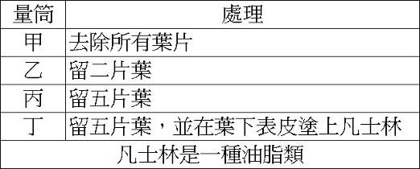

《答案》(1)A　(2)C　(3)A

詳解：(1)由葉片多寡與是否塗抹凡士林堵住氣孔，可知蒸散作用由大到小依序為：丙＞丁＞乙＞甲，故甲的水量減少最少。(2)(3)植物的維管束可運輸水分，故紅墨水會出現在植物的維管束部分。

1. 「揠苗助長」用來比喻為求速成而未循序，結果不但無益，反而有害，這句成語的典故，是來自從前有個農夫覺得自己田裡面的秧苗長得太慢，就把每一棵秧苗都拉高一點，希望能幫助秧苗長快一點，但到了傍晚卻發現秧苗都垂下來，一副快枯萎的樣子。  
   (　　)(1)請推論下列何者最有可能是秧苗拉高後，反而枯萎的原因？　(A)秧苗缺二氧化碳　(B)秧苗缺葡萄糖(C)秧苗缺氧　(D)秧苗缺水。  
   (　　)(2)承上題，請問最可能是破壞的秧苗的哪一個構造？　(A)根　(B)葉　(C)花　(D)種子。

《答案》(1)D　(2)A

詳解：(1)(2)將秧苗拉高可能破壞根部，影響水分吸收及運輸，造成秧苗缺水而枯委。

1. 為了探討影響蒸散作用的因素，小軒設計了以下實驗：甲為取帶葉的芹菜葉柄、乙為去葉後的芹菜葉柄，分別插入裝有等量水的兩量筒中，裝置如附圖所示。請推論並回答下列問題：  
     
   (　　)(1)將裝置放在通風的暗室中一天，並分別記錄甲、乙量筒液面高度隨時間的變化，實驗結果應為下列哪個圖？  
   (A)　(B)　  
   (C)　(D)  
   (　　)(2)實驗發現甲、乙兩組的結果有明顯差異，造成此項差異的最可能原因為何？　(A)芹菜行光合作用會消耗大部分的水分　(B)芹菜行呼吸作用會消耗大部分的水分　(C)芹菜吸收的水分大多經由葉片散失　(D)芹菜吸收的水分大多經由莖散失。  
   (　　)(3)在下列何種環境下進行本實驗，甲、乙的實驗結果會有最明顯的差異？　(A)室溫，潮溼密閉　(B)室溫，通風照光　(C)低溫，乾燥密閉　(D)室溫，高濃度氧氣的密閉空間。

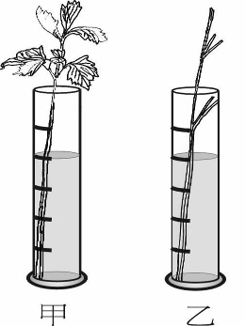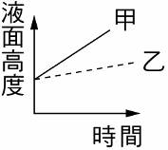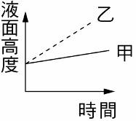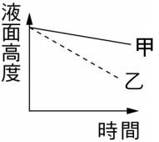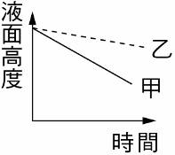

《答案》(1)D　(2)C　(3)B

詳解：(1)甲有葉片進行蒸散作用，乙則沒有葉片，故甲的液面高度會比乙降得快。(2)甲、乙兩組的差別在「葉片的有無」，可推知葉片會影響植物水分散失。(3)溫度較高、通風、明亮的地方，會加速蒸散作用，讓結果差異更明顯。

1. 試根據附圖回答下列問題︰  
   (　　)(1)國中和國小每學期開學時，都會進行身高體重測量，篩檢是否有學生出現生長遲緩的現象。請問小米上國中了，身高卻只有130公分，護士阿姨建議他到醫院進行進一步的檢查。請問小米哪一個腺體可能出現功能異常？　(A)甲　(B)乙　(C)丙　(D)戊。  
   (　　)(2)環保署在西元2009年將雙酚A公告為毒性化學物質，這種成分可能出現在食品包裝、奶瓶和兒童玩具中。雙酚A是一種環境荷爾蒙，可能導致兒童出現性早熟的現象或影響生殖能力。請問雙酚A可能會影響哪一個腺體的功能？　(A)乙　(B)丙　(C)丁　(D)戊。  
   (　　)(3)奶奶在老人健康檢查的抽血檢驗中，發現血液當中的鈣濃度偏高，請問可能是哪一個腺體功能異常造成？　(A)甲　(B)乙　(C)己　(D)戊。  
   (　　)(4)醫學臨床研究顯示，糖尿病常常與肥胖「形影不離」，肥胖者進食量常常超過身體所需，高血糖的情形會加重哪一個內分泌腺的負擔，進而影響其正常功能導致糖尿病？　(A)乙　(B)戊　(C)丙　(D)丁。  
   (　　)(5)正常的血糖濃度才能提供細胞充足的養分並維持人體的運作，試問哪兩個腺體分泌的激素能提高血糖濃度？　(A)甲己　(B)丙己　(C)丙戊　(D)甲戊。

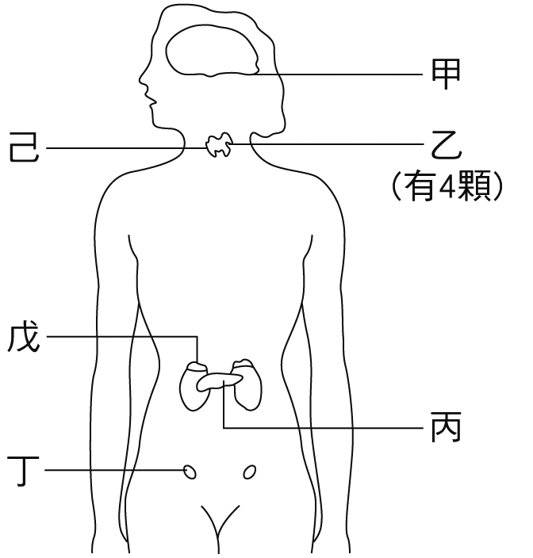

《答案》(1)A　(2)C　(3)B　(4)C　(5)C

詳解：(1)腦垂腺分泌生長激素影響生長發育。(2)丁是性腺，和性徵發育及生殖能力有關。(3)乙是副甲狀腺，能調節血液中鈣和磷的濃度。(4)丙是胰島，能分泌胰島素降低血糖，功能異常時會導致糖尿病。(5)丙是胰島，戊是腎上腺，胰島分泌的升糖素和腎上腺分泌的腎上腺素都能提高血糖。

1. 小雯利用顯微鏡觀察H1N1病毒、大腸桿菌、紅血球細胞，視野下的成像與比例尺如附圖所示。請回答下列問題：  
   (　　)(1)小雯觀察的三種事物中，何者屬於微觀尺度？　(A)僅H1N1病毒　(B)僅H1N1病毒與大腸桿菌　(C)三者皆屬於微觀尺度　(D)三者皆不屬於微觀尺度。  
   (　　)(2)由圖中比例尺判斷，此三種事物實際長度的大小關係為下列何者？　(A)H1N1病毒＞大腸桿菌＞紅血球細胞　(B)H1N1病毒＞紅血球細胞＞大腸桿菌　(C)紅血球細胞＞H1N1病毒＞大腸桿菌　(D)紅血球細胞＞大腸桿菌＞H1N1病毒。  
   (　　)(3)若改以觀察H1N1病毒的倍率觀察紅血球細胞，則最不可能發生下列何種結果？　(A)觀察到的紅血球細胞數量變多　(B)無法觀察到完整的紅血球細胞　(C)一個紅血球細胞都看不見　(D)可以更細微的觀察紅血球細胞表面。

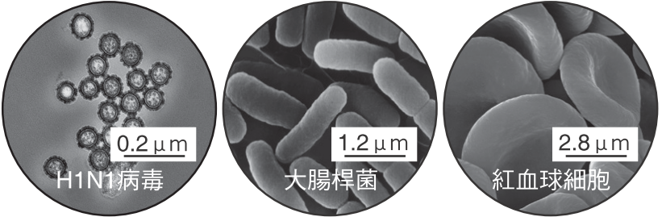

《答案》(1)C　(2)D　(3)A

詳解：(1)病毒、細菌、細胞皆無法直接用肉眼看到，故均屬於微觀尺度。(2)由圖可知，H1N1病毒長度小於0.2μm，大腸桿菌長度約1.2×2＝2.4μm，紅血球細胞長度約2.8×2＝5.6μm，故選(D)。(3)若放大倍率增加，則觀察到的紅血球細胞數量會變少，故選(A)。